**BỘ TÀI NGUYÊN VÀ MÔI TRƯỜNG**

**TRƯỜNG ĐH TÀI NGUYÊN VÀ MÔI TRƯỜNG TP.HCM**

**KHOA HỆ THỐNG THÔNG TIN VÀ VIỄN THÁM**



**BÁO CÁO MÔN HỌC**

**BẢO MẬT MẠNG MÁY TÍNH VÀ HỆ THỐNG**

|  |  |
| --- | --- |
|  |  |
| Họ Và Tên: | Lê Chí Bảo_0850080005 |
| Lớp: | 08_ĐH_CNPM |
| Khóa: | 2019-2023 |

TP. Hồ Chí Minh, tháng 05 năm 2023

**BỘ TÀI NGUYÊN VÀ MÔI TRƯỜNG**

**TRƯỜNG ĐH TÀI NGUYÊN VÀ MÔI TRƯỜNG TP.HCM**

**KHOA HỆ THỐNG THÔNG TIN VÀ VIỄN THÁM**



**BÁO CÁO MÔN HỌC**

**BẢO MẬT MẠNG MÁY TÍNH VÀ HỆ THỐNG**

|  |  |
| --- | --- |
|  |  |
| Họ Và Tên: | Lê Chí Bảo_0850080005 |
| Lớp: | 08_ĐH_CNPM |
| Khóa: | 2019-2023 |

TP. Hồ Chí Minh, tháng 05 năm 2023

**NHẬN XÉT**

..………………………………………………………………………………………….…………………………………………………………………………………………………………………………………………………………………………………………………………………………………………………………………………………………………………………………………………………………………………………………………………………………………………………………………………………………………………………………………………………………………………………………………………………………………………………………………………………………………………………………………………………………………………………………………………………………………………………………………………………………………………………………………………………………………………………………………………………………………………………………………………………………………………………………………………………………………………………………………………………………………………………………………………………………………………………………………………………………………………………………………………………………………………………………………………………………………………………………………………………………………………………………………………………………………………………………………………………………………………………………………………………………………………………………………………………………………………………………………………………

**Điểm**

**MỤC LỤC**

**BÀI THỰC HÀNH LAB 1: EXAMINING SSH TELNET IN WIRESHARK** 1

**A.** **Trả lời câu hỏi** 1

1. Telnet và SSH là gì và được ứng dụng trong trường hợp nào? 1

2. So sánh Telnet và SSH. 1

3. Khi sử dụng SSH, còn có cách nào để đăng nhập ngoài cách dùng username và mật khẩu truyền thống? 3

**B.** **Thực hiện yêu cầu** 4

Thiết lập môi trường: 5

Bắt gói tin khi sử dụng Telnet 5

**BÀI THỰC HÀNH LAB 2: KEYLOGGER ON PC AND SMARTPHONE** 11

**Phần thực hành** 11

**B.** **Câu hỏi** 15

Câu 1: 15

**Cách tránh keylogger:** 15

**Cách phát hiện keylogger trong Windows** 16

**Câu 2:** 18

**01 –**Best Free Keylogger 19

**02 –**Windows Keylogger 20

**03 –**Actual Keylogger 21

**04 –**Spyrix Keylogger Free 22

**05 –**Kidlogger Free 23

**06 –**Revealer Keylogger Free 24

**07 –**Refog Personal Monitor 25

**08 –**Ardamax Keylogger 26

**BÀI THỰC HÀNH LAB 3: SOPHOS UTM FIREWALL CONFIGURATION** 28

Bước 1: Chuẩn bị máy ảo làm Domain Controller: 28

Bước 2: Đặt IP cho máy Domain Controller là 10.0.0.2/8 29

Bước 3: Đặt DNS Suffix bằng cách click phải lên My Computer > Propertites > 30

Bước 4: Nâng cấp máy chủ thành Domain Controller 30

Bước 5: Tiến hành Snapshot lại để lưu lại trạng thái máy ảo lúc này. 34

2. Cài đặt và cấu hình máy Firewall Sophos UTM 35

Bước 1: Tải Sophos UTM 9.5, ta được file ISO cài đặt asg-9.511-2.1.iso 35

Bước 2: Tạo máy ảo mới bằng VMware và load file iso của Sophos UTM 9 để cài đặt tường lửa Sophos UTM. 35

Bước 4: Thiết lập ngôn ngữ: 37

Bước 5: Chọn card mạng eth0 và thiết lập IP mặc định cho trang quản trị 38

Bước 6: Khởi động lại Firewall Sophos UTM. 39

Bước 7: Đặt IP cho card VMNet 1 để kết nối vào Firewall để quản lý 40

Bước 8: Từ máy thật, thực hiện lệnh ping 10.0.0.1 để kiểm tra máy thật đã thấy máy firewall chưa. Nếu chưa thấy thì cần kiểm tra lại IP và card mạng. 41

Bước 9: Từ máy thật, kết nối vào WebAdmin của Firewall bằng địa chỉ 42

https://10.0.0.1:4444 42

Bước 10: Thiết lập các thông tin cơ bản cho Firewall Sophos và đặt mật khẩu cho tài khoản admin 42

Bước 11: Đăng nhập vào: 43

Bước 12: Sau khi đăng nhập thành công, chọn Cancel để bỏ qua trình Wizard. 43

Bước 13: Cấu hình IP cho interface của Firewaall theo đúng mô hình triển khai 44

Bước 14: Bật cả 3 interface và đặc biệt External đã nahajn được IP từ DHCP Server hay chưa. 45

Bước 15: Cấu hình NAT Outbound. Cơ chế Nat sẽ xác định mạng nào sẽ NAT mạng ra ngoài Internet 47

Bước 16: Cấu hình Rule để máy chủ Domain Controller kết nối được với internet bình thường. 49

Bước 17: Kiểm tra kết nối Internet của máy Domain Controller 50

**CÂU HỎI:** 51

**BÀI THỰC HÀNH LAB 4: SOPHOS UTM FIREWALL RULES** 53

1. Tích hợp Domain vào Sophos UTM 53

Bước 1: Nhập thông tin Domain Controller Server 53

.Bước 2: Tạo 2 user mới trên Domain tại máy Domain Controller. 54

Bước 3: Thiết lập Proxy Server cho domain. Tại Domain Controller: 57

Bước 4: Cập nhật lại Group Policy setting 59

Bước 5: Tại WebAdmin của Firewall Sophos UTM, chọn Authentication 60

Bước 6: Chọn Authentication Services > chọn Tab Advanced. 60

Bước 7: Tại phần Prefetch Directory Users > chọn 60

Bước 8: Tiếp theo chọn Users và kéo 2 user đã tạo vào phần DND bên dưới. 60

Bước 9: Chọn Enable backend sync on login và nhấn Apply để áp dụng. 61

Bước 10: Kiểm tra lại tại Definitions & Users > Users & Groups 61

**2. Thiết lập một số kịch bản quy định về chính sách với tài khoản tại Domain** 62

a) Kịch bản 1: Quản trị muốn cấm tài khoản nhân viên Nguyễn Thanh Tùng truy cập các trang web tìm kiếm việc làm (Job Search) khi sử dụng tài khoản được cấp trong domain. 62

**BÀI THỰC HÀNH LAB 5: SOPHOS UTM WEB PROTECTION** 69

**Bước 1: Xây dựng bộ lọc tại Web Filter Profile > Tab Filter Actions > New Filter Action** 69

Bước 2: Tạo và áp dụng chính sách tại Web Filter Profiles > Filter Profiles 72

**Bước 3: xây dựng chính sách bảo vệ truy cập web** 76

**Bước 4: Kiểm tra kết quả và ứng dụng** 77

**BÀI THỰC HÀNH LAB 6: SOPHOS UTM APPLICATION CONTROL** 82

**1.** **Tổng quan về xây dựng chính sách kiểm soát ứng dụng** 83

**2. Xây dựng bộ chính sách kiểm soát ứng dụng và triển khai CA (HTTPS)** 85

1. Khắc phục lỗi HTTPS khi truy cập web tại máy DC 85

2 Thiết lập các quy tắc 89

3. Kiểm tra kết quả & ứng dụng 90

**BÀI THỰC HÀNH LAB 7: LOCAL DNS ATTACK LAB** 94

**Môi trường:** 94

**Thiết lập IP tĩnh cho cả 3 máy** 94

2.1. Install and configura the DNS server 97

2.2. Cấu hình máy User 104

2.3. Attacker 106

2.4. Ta sử dụng lệnh dig www.example.com trên máy User để xem một vài thông tin về domain www.example.com 108

3.2. Task 1 – Attacker have alrealy compromised the victim’s machine 109

3.3-Task 3- DNS server Cache Poisoning 113

**HỆ MÃ RSA VÀ ELGALMAL** 115

**Hệ mã RSA là gì?** 115

**HỆ MÃ CÔNG KHAI ELGAMAL** 117

**DEMO VỀ MÃ HÓA RSA** 120

**DEMO VỀ MÃ HÓA ELGAMAL** 120

# **BÀI THỰC HÀNH LAB 1: EXAMINING SSH TELNET IN WIRESHARK**

1. **Trả lời câu hỏi**
2. Telnet và SSH là gì và được ứng dụng trong trường hợp nào?

* **Telnet** là một từ viết tắt ghép từ “teletype network“, “terminal network” hay “telecommunications network“. Telnet là một giao thức dòng lệnh được sử dụng để quản lý các thiết bị khác nhau như máy chủ, PC, IoT, Router, Switch, Linux, Tường lửa,… Nó có nhiệm vụ kết nối từ xa, gửi các lệnh hoặc dữ liệu từ các hệ thống mạng để điều chỉnh, thay đổi,… các thiết bị này theo ý muốn.
* **Telnet** được **ứng dụng** trong các trường hợp như: Telnet tương thích với nhiều loại thiết bị khác nhau và khách hàng có thể dễ dàng quản lý từ xa. Các thiết bị sử dụng Telnet có thể kể đến là: máy tính, điện thoại thông minh, Router, Switch, camera,…
* **SSH** là giao thức đăng nhập vào server từ xa, cho phép người dùng kiểm soát, chỉnh sửa và quản trị dữ liệu của server thông qua nền tảng Internet. SSH là viết tắt của Secure Socket Shell. SSH cũng giúp việc kết nối của mạng lưới máy chủ và máy khách an toàn, hiệu quả và bảo mật thông tin tốt hơn.
* **SHH** được **ứng dụng** trong các trường hợp sau:
* Sử dụng trong mọi datacenter.
* **Kết nối hệ thống server.**
* **Ứng dụng cho hệ thống đăng nhập một lần.**
* **Mã hóa dữ liệu.**
* **Xác thực thông tin.**

1. So sánh Telnet và SSH.

**Giống nhau:** Cả SSH và Telnet đều sở hữu một số điểm tương đồng về tính năng nhất định. Tuy nhiên điểm khác biệt lớn nhất của 2 giao thức này chính là cơ chế bảo mật. Theo đó, SSH luôn dùng Public Key khi cần xác thực Terminal Session, mã hóa lệnh đầu ra của từng phiên. SSH và Telnet đều là giao thức mạng cho phép người dùng đăng nhập vào các hệ thống từ xa, và thực hiện các lệnh trên chúng

**Khác nhau:**

* Quyền truy cập vào dòng lệnh của máy chủ từ xa là tương tự trong cả hai giao thức, nhưng sự khác biệt chính của các giao thức này phụ thuộc vào biện pháp bảo mật của từng giao thức. SSH được bảo mật cao hơn Telnet
* Theo mặc định, SSH sử dụng cổng 22 và Telnet sử dụng cổng 23 cho giao tiếp và cả hai đều sử dụng chuẩn TCP.
* SSH gửi tất cả dữ liệu ở định dạng được mã hóa, nhưng Telnet gửi dữ liệu ở dạng văn bản thuần túy. Do đó, SSH sử dụng một kênh an toàn để truyền dữ liệu qua mạng, nhưng Telnet sử dụng cách thông thường để kết nối với mạng và để giao tiếp.
* Hơn nữa, SSH sử dụng mã hóa khóa công khai để xác thực người dùng từ xa, nhưng Telnet không sử dụng cơ chế xác thực.
* Xem xét tính bảo mật có sẵn trong mỗi giao thức, SSH phù hợp để sử dụng trong các mạng công cộng, mặc dù chúng có đáng tin cậy hay không, nhưng Telnet chỉ thích hợp cho các mạng riêng.
* Cuối cùng, giao thức Telnet có một số hạn chế lớn ở góc độ bảo mật và giao thức SSH đã khắc phục được hầu hết các vấn đề bảo mật đó. Vì vậy SSH có thể được coi là sự thay thế cho giao thức Telnet.

Bảng so sánh:

|  |  |  |
| --- | --- | --- |
| Tiêu chí so sánh | Giao thức Telnet | Giao thức SSH |
| Vị trí Port chạy | Port 22 | Port 23 |
| Tính an toàn | Rất an toàn | Kém an toàn |
| Cơ chế mã hóa | Bằng Public Key | Truyền văn bản thuần |
| Hệ thống phù hợp | Public Network | Private Network |
| Hệ điều hành tương thích | Tất cả hệ điều hành | Linux và Windows |

1. Khi sử dụng SSH, còn có cách nào để đăng nhập ngoài cách dùng username và mật khẩu truyền thống?

Có thể sử dụng phương thức xác thực bằng public key để đăng nhập SSH. Để sử dụng phương thức này, ta cần tạo cặp khóa (public key và private key) trên máy tính local của mình và truyền public key đến máy chủ SSH để thực hiện xác thực.

1. **Thực hiện yêu cầu**

* Một máy chủ Window Server 2008
* 1 Máy Client Windows có phần mềm Putty
* 1 Máy Attacker Windows tham gia bắt gói tin có phần mềm Wireshark.

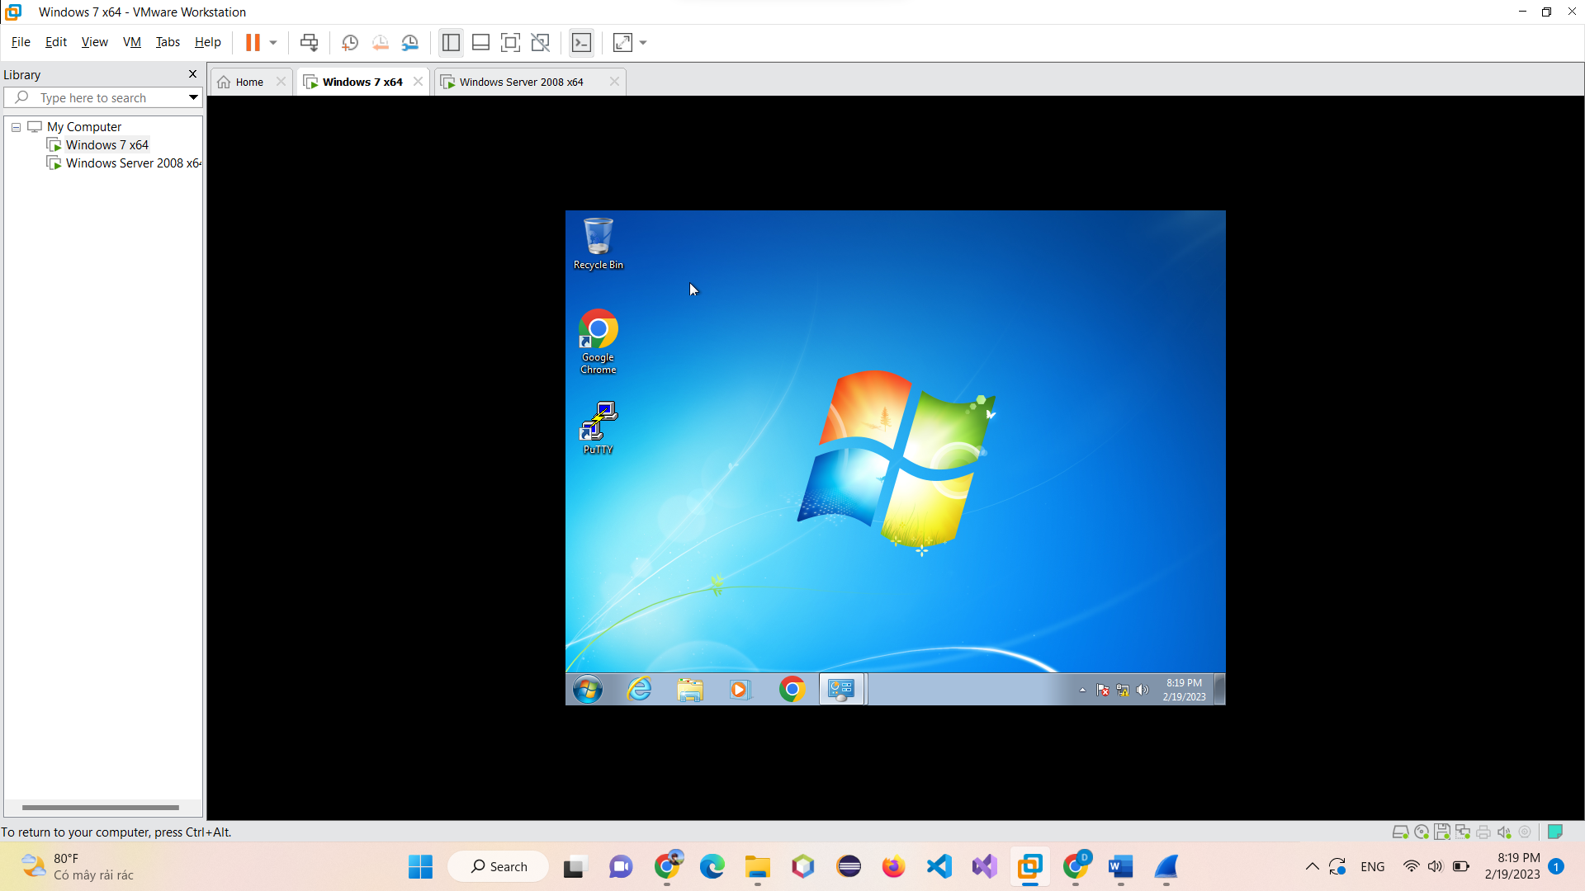

### Thiết lập môi trường:

Tại máy chủ, tạo một tài khoản với username = Tên sinh viên, mật khẩu = MSSV.

Command Prompt với lệnh: net user bao 0850080005 /add

### Bắt gói tin khi sử dụng Telnet

Nếu máy chủ chưa có feature Telnet, ta vào Server Manager > Features > Chọn

Add Feature > Chọn Telnet Server và tiến hành Install.

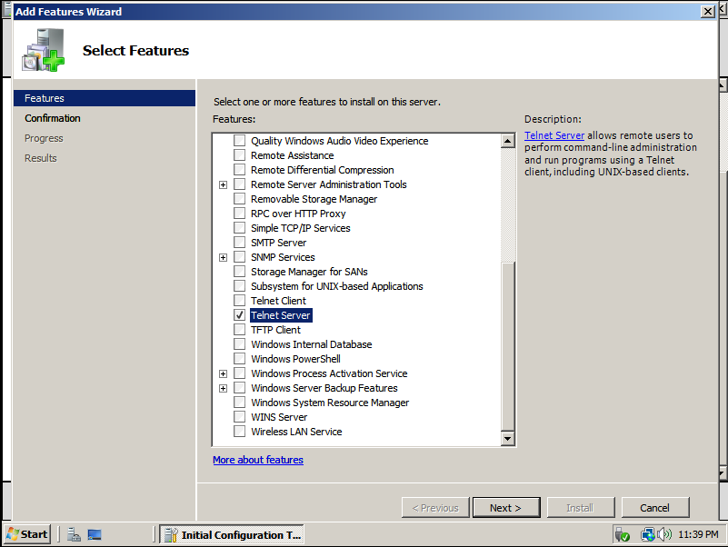

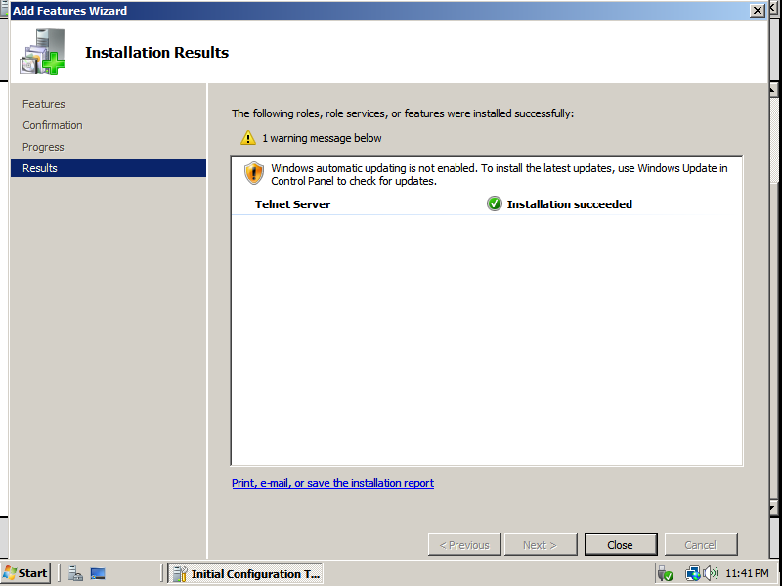

Vào Start > Run > Gõ services.msc > Bật dịch vụ Telnet

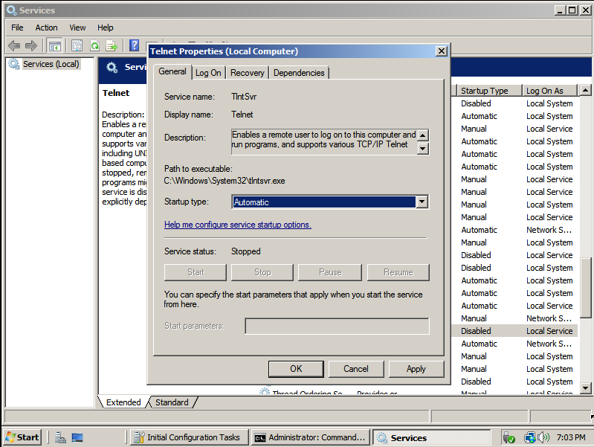

Kiểm tra Telnet server (tlnsvr.exe) đã hoạt động chưa bằng lệnh netstat –ab

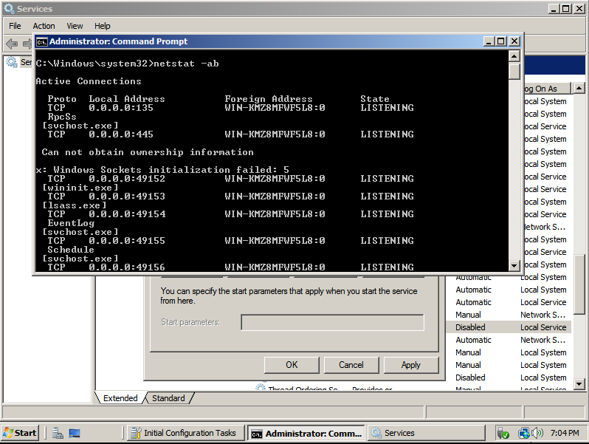

Thêm user Telnet vào TelnetClient Group tại server

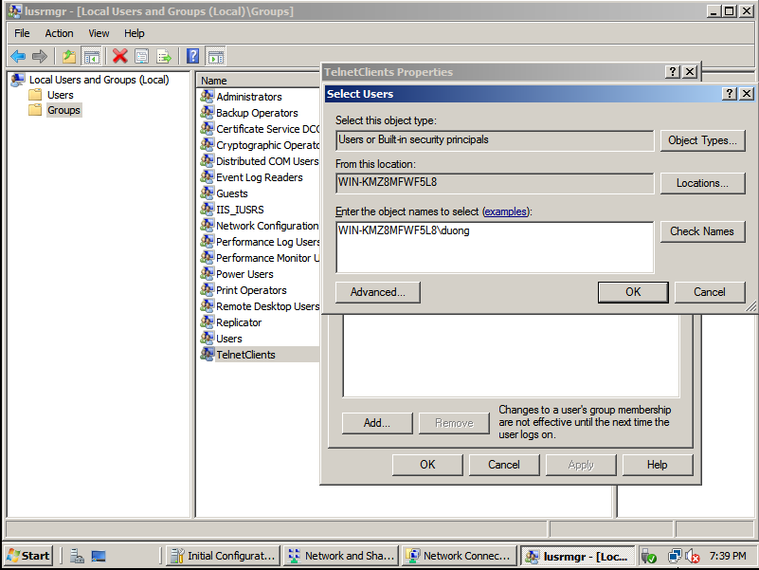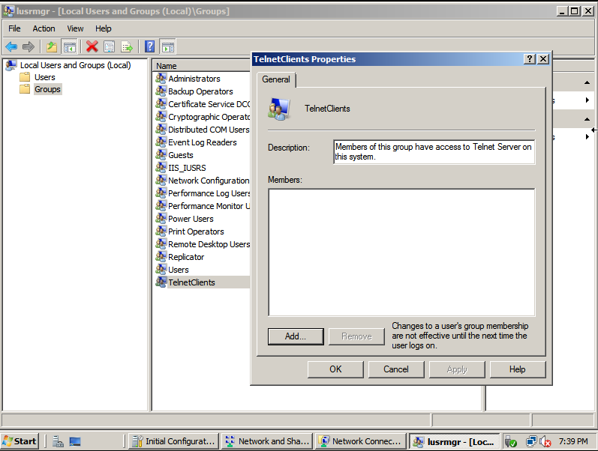

Tại máy Client, dùng Putty hoặc Command Prompt kết nối đến Server bằng Telnet với tài khoản đã tạo ở bước 1 và thực hiện một số thao tác cơ bản như xem, tạo thư mục (dir, mkdir).

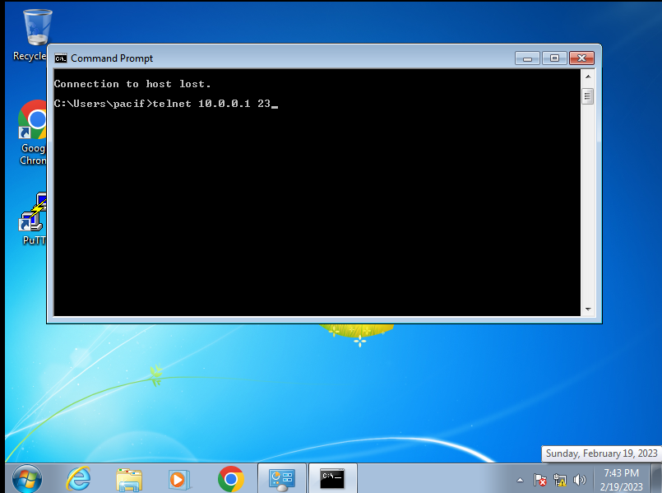

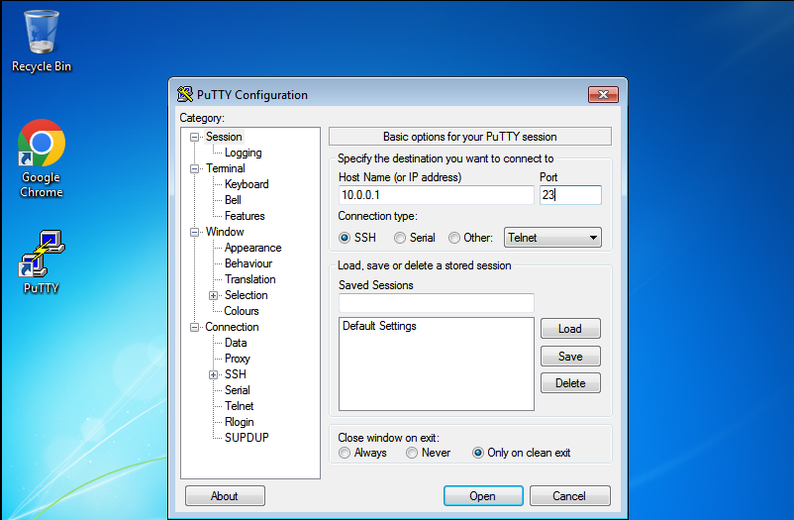

Tại máy Attacker, bật Wireshark để theo dõi và bắt gói tin.

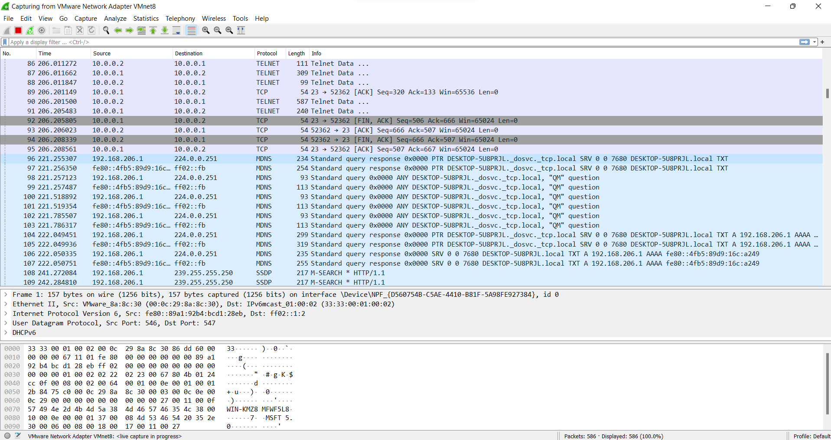

# **BÀI THỰC HÀNH LAB 2: KEYLOGGER ON PC AND SMARTPHONE**

## **Phần thực hành**

* 1 Máy tính Windows 7 /8 /10 có kết nối Internet để cài Keylogger.

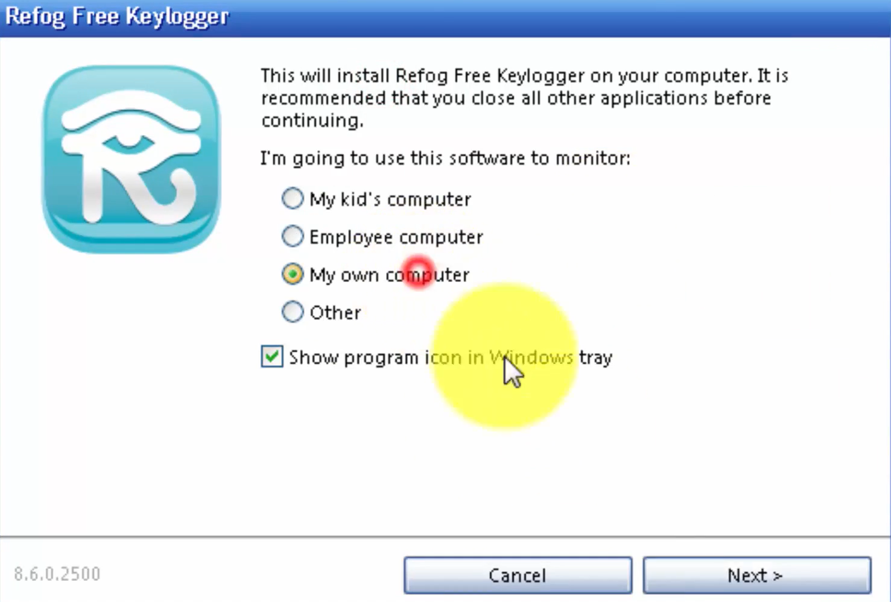

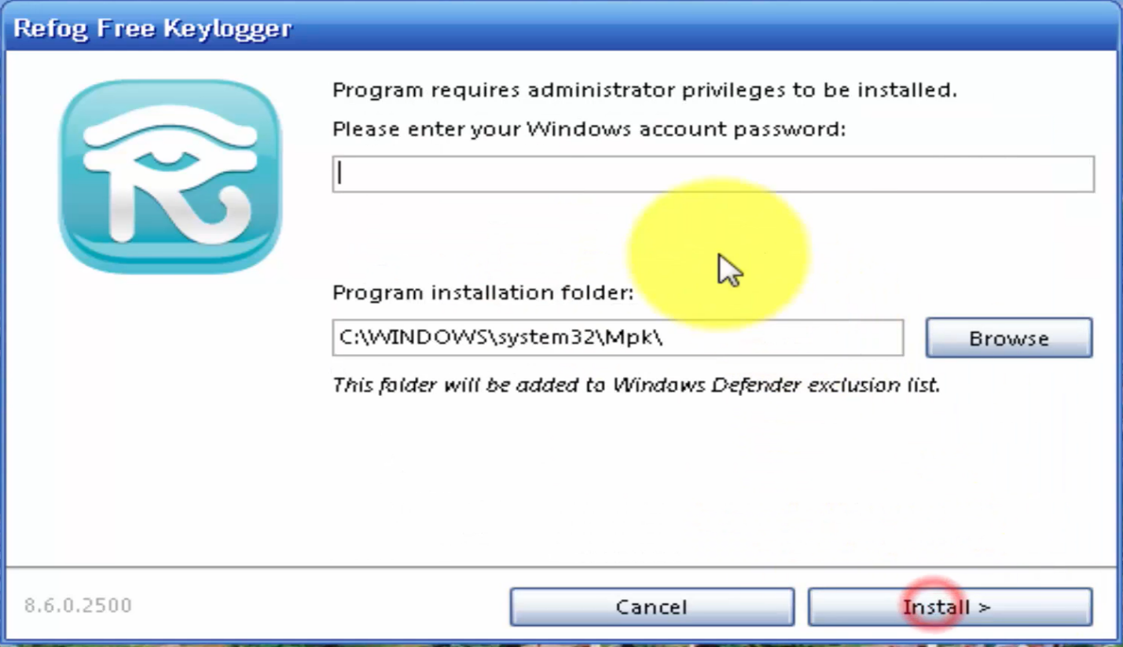

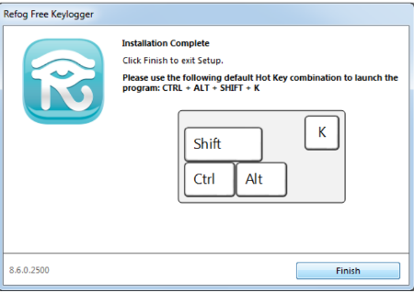

Khởi động RFK:

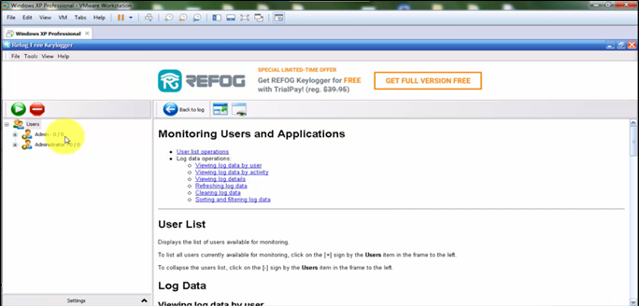

Dùng trình duyệt web, đăng nhập thành công vào một tài khoản Gmail tại https://gmail.com

Truy cập vào Youtube.com và chọn xem một video bất kỳ.

Truy cập Google.com và tìm kiếm với từ khóa là tên sinh viên, chọn xem một kết quả bất kỳ.

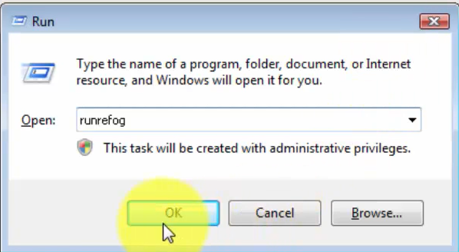

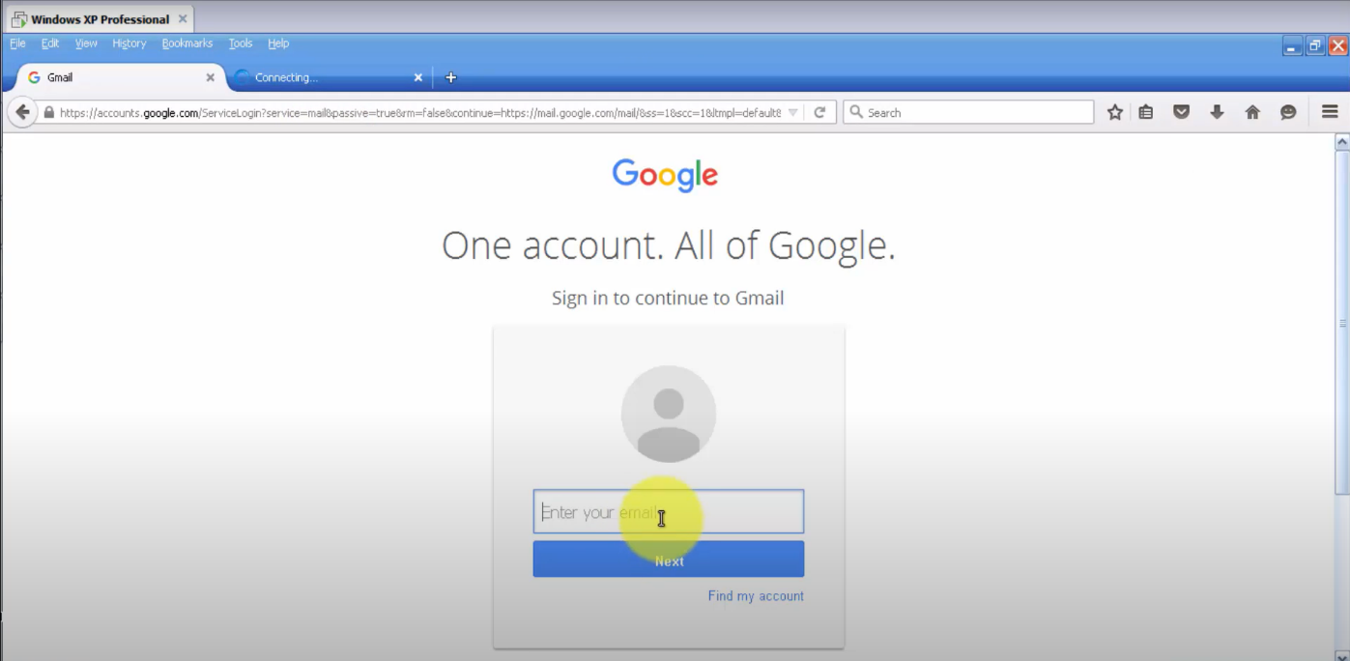

Mở RFK và xem kết quả thu thập được.

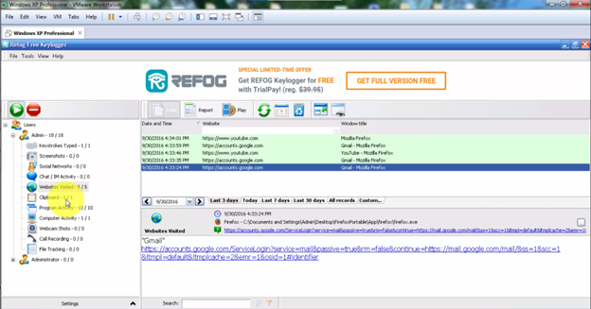

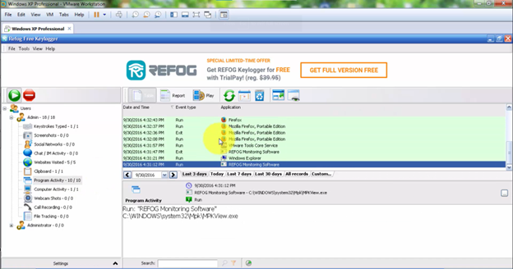

1. **Câu hỏi**

**Sau quá trình thực hành, sinh viên trả lời các câu hỏi sau:**

**1. Nêu biện pháp phòng tránh; các cách phát hiện Keylogger trên máy tính - điện**

**thoại và minh họa nếu có thể.**

**2. Tìm thêm và giới thiệu một số loại Keylogger trên máy tính và điện thoại khác.**

**Bài làm:**

### Câu 1:

#### **Cách tránh keylogger:**

**1. Sử dụng các công cụ bảo mật**

Một cái gì đó cơ bản là sử dụng **công cụ bảo mật** . Chúng tôi có nhiều thứ theo ý của chúng tôi. Nhiều phần mềm chống vi-rút có sẵn cho mọi loại hệ điều hành và thiết bị.

Có các chương trình bảo vệ chúng ta là rất quan trọng để ngăn chặn sự xâm nhập của phần mềm độc hại, nhưng cũng để phát hiện và loại bỏ nó. Do đó, lời khuyên của chúng tôi là luôn có loại phần mềm này trong hệ thống của chúng tôi.

**2. Luôn cập nhật thiết bị**

Một vấn đề rất quan trọng khác là bảo quản thiết bị đúng cách **cập nhật** . Trong nhiều trường hợp, các lỗ hổng bảo mật xuất hiện bị tin tặc lợi dụng để khai thác chúng và thực hiện các cuộc tấn công của chúng.

Điều cần thiết là chúng tôi luôn cài đặt các phiên bản mới nhất. Bằng cách này, chúng tôi có thể tránh được các vấn đề không chỉ ảnh hưởng đến hiệu suất mà còn cả bảo mật. Một cách nữa để tránh keylogger trong Windows.

**3. Cài đặt phần mềm chính thức**

Như chúng tôi đã đề cập, trong nhiều trường hợp, keylogger đến thông qua các chương trình mà chúng tôi đã cài đặt. Để ngăn điều này xảy ra, chúng tôi chỉ phải cài đặt phần mềm từ **các trang web chính thức** .

Đúng là đôi khi chúng ta có thể truy cập nhiều loại phần mềm trên các trang web của bên thứ ba, nhưng chúng không phải lúc nào cũng được đảm bảo. Điều quan trọng là đảm bảo rằng những gì chúng tôi đang tải xuống là hợp pháp.

#### **Cách phát hiện keylogger trong Windows**

**1.Sử dụng trình quản lý tác vụ**

Một trong những tùy chọn là sử dụng **nhiệm vụ quản lý** . Ở đó, nó cho chúng ta thấy tất cả các chương trình và quy trình đang chạy. Các công cụ như trình duyệt hoặc bất kỳ ứng dụng nào mà chúng tôi đang sử dụng sẽ xuất hiện. Nhưng nó cũng có thể cho chúng ta thấy các quy trình khác với chúng ta.

Có cái gì đó đang chạy mà nó không nên? Một manh mối rất phổ biến là khi chúng tôi thấy quá trình ứng dụng Khởi động Windows bị trùng lặp. Nó nằm trong Windows Processes. Trong trường hợp chúng tôi thấy một quy trình được gọi là Ứng dụng Khởi động Windows hoặc tương tự, điều đó có nghĩa là ai đó có thể nằm trong nhóm của chúng tôi. Nó có thể là một keylogger.

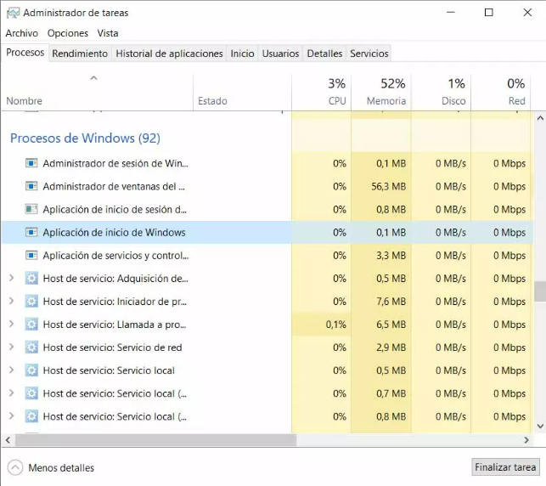

**2.Phát hiện các mối đe dọa bằng phần mềm chống vi-rút**

Một tùy chọn cổ điển khác là sử dụng **antivirus** để phát hiện các mối đe dọa. Chúng tôi đã biết rằng có rất nhiều công cụ bảo mật mà chúng tôi có thể sử dụng. Có cả miễn phí và trả phí và cho Windows có một số lượng lớn các lựa chọn thay thế.

Ý tưởng ở đây là chạy một **quét toàn bộ** của máy tính của bạn để phát hiện các mối đe dọa tiềm ẩn, phần mềm độc hại và các sự cố có thể tồn tại. Thêm một cách nữa để phát hiện kịp thời keylogger có thể có trong hệ thống.

**3. Sử dụng dòng lệnh**

Chúng tôi cũng có khả năng sử dụng Windows **dòng lệnh** để phát hiện các kết nối Internet đáng ngờ. Đối với điều này, chúng tôi vào Start, chúng tôi viết CMD và chúng tôi thực hiện Command Prompt.

Chúng ta phải chạy lệnh **netstat b** . Sẽ xuất hiện tất cả các trang web và ứng dụng Internet được kết nối với máy tính của chúng ta. Chúng tôi có thể xem các địa chỉ IP để phát hiện một số vị trí từ xa không xác định và đáng ngờ.

**4. Xem các ứng dụng đáng ngờ đã cài đặt**

Có thể khi cài đặt chương trình một số **ứng dụng bổ sung là** ẩn. Chúng ta đã thấy điều gì đáng ngờ chưa? Keylogger có thể bị ẩn trong một ứng dụng mà chúng tôi đã cài đặt và chúng tôi thực sự không biết tại sao.

Vì vậy, luôn thuận tiện để xem lại tất cả các chương trình mà chúng tôi đã cài đặt. Một cách kiểm soát mọi lúc mọi nơi mà không có gì lạ.

**Câu 2:**

#### **01 –**[Best Free Keylogger](https://anonyviet.com/tieptucdentrangmoi/?url=https%3A%2F%2Fbestxsoftware.com%2F)

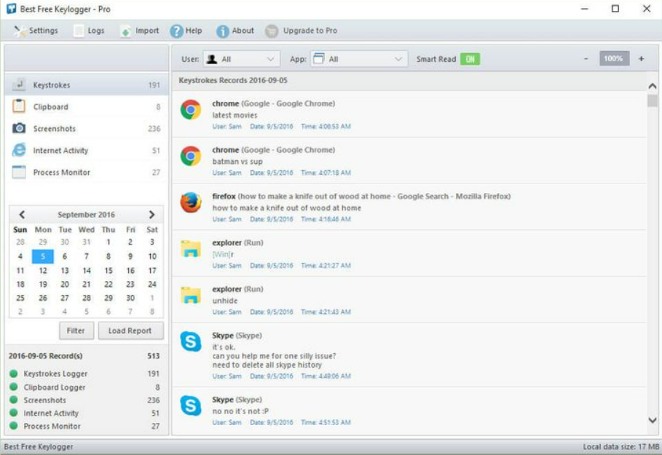

Best Free Keylogger là một tiện ích giám sát PC hoạt động **hoàn toàn bí mật** trong máy tính của bạn. Phần mềm này có thể giám sát tổ hợp phím; Trò chuyện, hoạt động trên Internet, URL đã truy cập, bản sao văn bản Clipboard, Bản sao file và ảnh chụp màn hình. Phần mềm này là giải pháp tốt nhất để theo dõi những gì con cái đang làm với máy tính khi cha mẹ không có ở nhà.

* Ghi âm phím tắt
* Ghi lại hoạt động Internet
* Trò chuyện và đăng nhập mật khẩu
* Theo dõi clipboard
* Giám sát ứng dụng
* Chụp ảnh màn hình
* Email, FTP, LAN, giao hàng qua USB
* Chế độ ẩn và bảo vệ mật khẩu
* 100% không thể phát hiện
* Theo dõi lịch biểu
* Tự động đăng nhập

#### **02 –**[Windows Keylogger](https://anonyviet.com/tieptucdentrangmoi/?url=http%3A%2F%2Fwww.windowskeyloggers.com%2Findex.html)

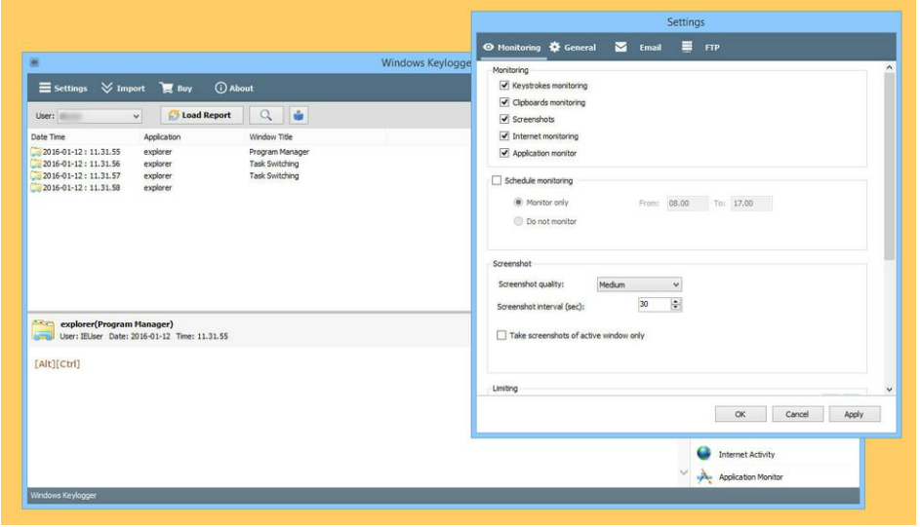

Windows Keylogger là phần mềm giám sát hàng đầu trên Windows. Hàng ngàn người dùng trên toàn thế giới sử dụng Windows Keylogger để bí mật theo dõi con cái sử dụng máy tính.

* Bạn có thể dễ dàng đọc các thao tác gõ phím với tính năng “Easy Read” được cung cấp bởi Windows Keylogger.
* Nó có thể được cấu hình để theo dõi người dùng được chọn và chỉ giám sát trong các ứng dụng được chọn.
* Bạn có thể lọc nhật ký bạn cần, bằng tìm kiếm nâng cao.
* Có thể được cấu hình để gỡ bỏ cài đặt tự động, vào một ngày đã chọn trước đó

#### **03 –**[Actual Keylogger](https://anonyviet.com/tieptucdentrangmoi/?url=http%3A%2F%2Fwww.actualkeylogger.com%2F)

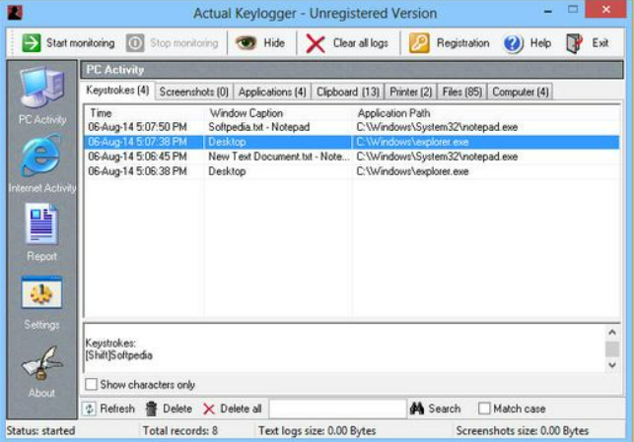

Actual Keylogger là một chương trình giám sát hoạt động trên máy tính. Bạn có thể khám phá những gì người dùng khác đang làm trên máy tính của bạn khi bạn không có mặt. Phần mềm keylogger theo dõi các chương trình chạy hoặc đóng, các trang web đã truy cập và nhấn phím bất kỳ, và cũng có thể ghi lại ảnh chụp màn hình và nội dung được sao chép vào bộ nhớ tạm. Tính năng, đặc điểm:

* Ứng dụng nào đang chạy và đóng
* Đã nhấn tất cả các lần nhấn phím (trình ghi phím tắt)
* Tất cả hoạt động in
* Tất cả các trang web đã truy cập
* Ảnh chụp màn hình trong một khoảng thời gian đã đặt
* File nhật ký được mã hóa cho tất cả hoạt động

#### **04 –**[Spyrix Keylogger Free](https://anonyviet.com/tieptucdentrangmoi/?url=http%3A%2F%2Fwww.spyrix.com%2F)

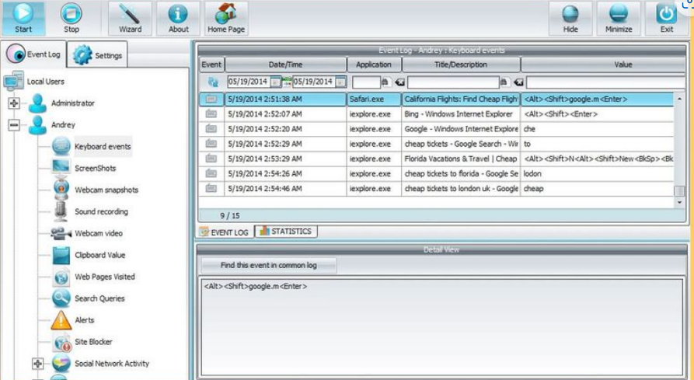

Spyrix Keylogger là một phần mềm cho phép ghi lại và theo dõi tất cả các phím tắt. Phần mềm miễn phí này cũng có thể chụp ảnh chụp màn hình của các chương trình hoạt động tại các khoảng thời gian được chỉ định để bạn có thể theo dõi tất cả các hoạt động đang diễn ra trên PC của mình. Nó cũng có thể tạo báo cáo về các chương trình đang chạy.

* Giám sát từ xa thông qua tài khoản web bảo mật
* Ghi nhật ký bàn phím
* Chụp ảnh màn hình
* Không thể phát hiện được với phần mềm chống vi-rút
* Giám sát bằng giọng nói Microphone (80$)
* WEB Camera Surveillance (80$)

#### **05 –**[Kidlogger Free](https://anonyviet.com/tieptucdentrangmoi/?url=http%3A%2F%2Fkidlogger.net%2F)

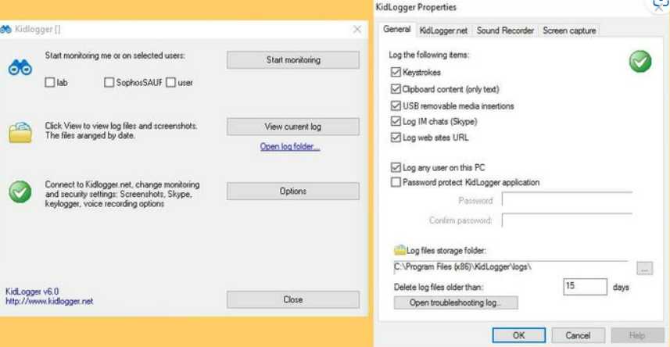

**Parental Control** – Giữ con bạn an toàn trong không gian mạng. Tìm hiểu xem con của bạn đang nói chuyện qua điện thoại hoặc khi nào trong không gian mạng. Theo dõi và theo dõi thời gian của nhân viên. Cải thiện kỷ luật nhân viên. Nhật ký tự động cá nhân của bạn. Theo dõi sổ ghi chép hoặc vị trí điện thoại bằng GPS.

* Ghi lại tổ hợp phím
* Tạo ảnh chụp màn hình
* Giám sát lịch sử web
* Ghi âm giọng nói (cho Windows)
* Theo dõi thời gian
* Giám sát trò chuyện (Windows và MAC)
* Theo dõi vị trí điện thoại (Android, iOS, BlackBerry, MAC OS X) ghi lại điều hướng điểm đến điểm trong ngày, theo tọa độ GPS hoặc WiFi
* SMS (Android, Nokia, BlackBerry) Ghi lại tất cả tin nhắn SMS đến/đi với số điện thoại và tên người nhận.

#### **06 –**[Revealer Keylogger Free](https://anonyviet.com/tieptucdentrangmoi/?url=https%3A%2F%2Fwww.logixoft.com%2Fen-us%2Findex)

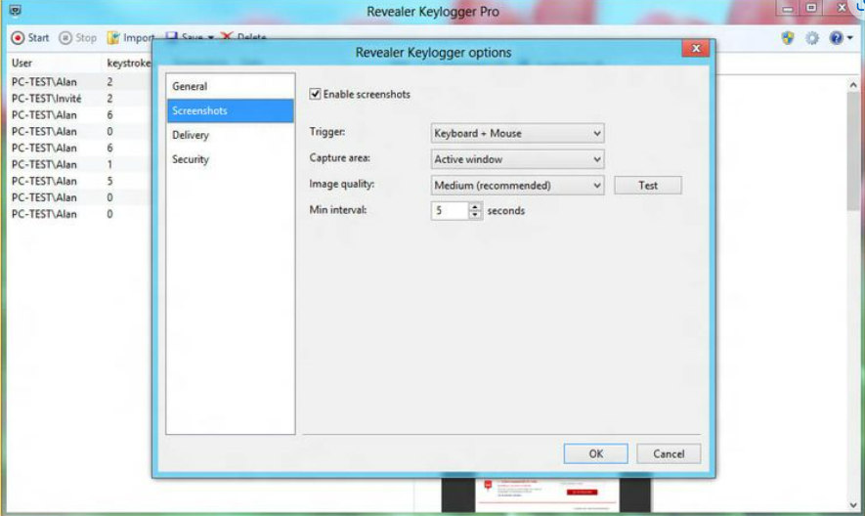

Revealer Keylogger Free là một keylogger đơn giản. Nó có thể chạy lúc khởi động, ẩn chính nó khỏi người dùng và bảo vệ quyền truy cập bằng mật khẩu. Nhưng các tính năng cơ bản như ảnh chụp màn hình và thông báo qua email không có sẵn trong phiên bản miễn phí và chương trình không ghi lại địa chỉ IP.

* Theo dõi cuộc hội thoại cho Skype, Facebook, MSN, AOL, ICQ, AIM, GTalk, v.v.
* Keystroke Recorder Ghi lại văn bản, mật khẩu và cuộc hội thoại
* Bảo vệ mật khẩu Ngăn người khác mở chương trình
* Chụp ảnh màn hình (bản Pro 50$)

#### **07 –**[Refog Personal Monitor](https://anonyviet.com/tieptucdentrangmoi/?url=https%3A%2F%2Fwww.refog.com%2Fpersonal-monitor%2F)

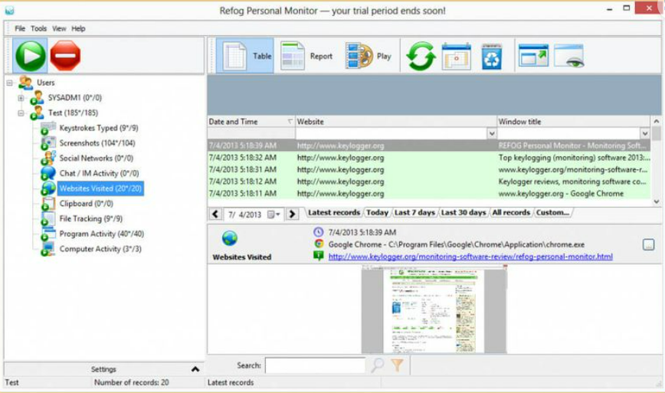

efog Free Keylogger đánh bại tất cả các đối thủ khác vì: nó đơn giản để sử dụng và nó hoàn toàn miễn phí. [AnonyViet](https://anonyviet.com/) đã nhìn thấy quá nhiều sản phẩm gián điệp đang cồng kềnh với chuông và còi không cần thiết và không thể được sử dụng bởi các bà mẹ và ông bố. Không phải cái này. Thật dễ dàng để cài đặt và sử dụng, và nó không tốn kém gì cả. Danh sách những thứ được ghi lại, ghi lại và ghi lại quá lâu nó gần như không có ý nghĩa gì cả. Đây chỉ là một rất nhiều tính năng của Refog Free Keylogger

* Tất cả các lần gõ phím được nhập vào tất cả các cửa sổ, bao gồm cả mật khẩu
* Đã gửi và nhận tin nhắn trò chuyện
* Các trang web đã truy cập
* Sự kiện đăng xuất và đăng xuất
* Cuộc trò chuyện qua Skype và cuộc trò chuyện thoại
* Ra mắt các chương trình và trò chơi
* Ảnh chụp màn hình của nội dung trên màn hình

#### **08 –**[Ardamax Keylogger](https://anonyviet.com/tieptucdentrangmoi/?url=https%3A%2F%2Fwww.ardamax.com%2F)

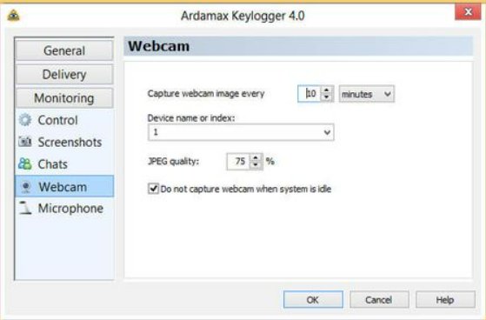

AnonyViet đã từng có bài giới thiệu vềArdamax [Keylogger 4.x Full Version](https://anonyviet.com/ardamax-keylogger-4-4-2-full-version-crack-ddl-uc/). Một KeyLogger mạnh mẽ với đầy đủ các tính năng của các Keylogger được giới thiệu ở trên. Ardamax Keylogger là một keylogger nhỏ, dễ sử dụng để ghi lại hoạt động của người dùng và lưu nó vào một logfile. Các logfile có thể được xem như là một văn bản hoặc trang web. Sử dụng công cụ này để tìm hiểu những gì đang xảy ra trên máy tính của bạn trong khi bạn đi.

* Ghi nhật ký bàn phím – Ghi lại tất cả các lần gõ phím, mật khẩu và các ký tự bị ẩn.
* Trình duyệt chụp – Ghi nhật ký của tất cả các trang web được truy cập cho tất cả các trình duyệt.
* Webcam ghi âm – Định kỳ làm cho hình ảnh webcam và lưu trữ chúng để đăng nhập.
* Gửi nhật ký email – Keylogger có thể gửi cho bạn các bản ghi được ghi lại thông qua việc gửi e-mail vào những thời điểm nhất định – hoàn hảo cho việc giám sát từ xa!
* Ghi âm micrô – Ghi âm giọng nói từ micrô với nén thời gian thực.
* Giám sát trực quan – Định kỳ làm cho ảnh chụp màn hình và lưu trữ các hình ảnh nén để đăng nhập.
* Giám sát trò chuyện – Ardamax Keylogger được thiết kế để ghi lại và giám sát cả hai mặt của cuộc hội thoại trong các cuộc trò chuyện sau: AIM, Windows Live Messenger, ICQ, Skype, Yahoo Messenger, Google Talk, Miranda, QiP

# **BÀI THỰC HÀNH LAB 3: SOPHOS UTM FIREWALL CONFIGURATION**

## Bước 1: Chuẩn bị máy ảo làm Domain Controller:

+ RAM: 512MB – 1GB

+ 1 Network Adapter Host-Only

+ OS: Windows Server 2008. Trong hướng dẫn này sử dụng Windows Server 2008.

Sau khi cài đặt xong máy ảo Windows Server 2008, nên Snapshot (sao lưu) lại máy ảo

để có thể khôi phục lại trạng thái ban đầu nếu quá trình nâng cấp bị lỗi.

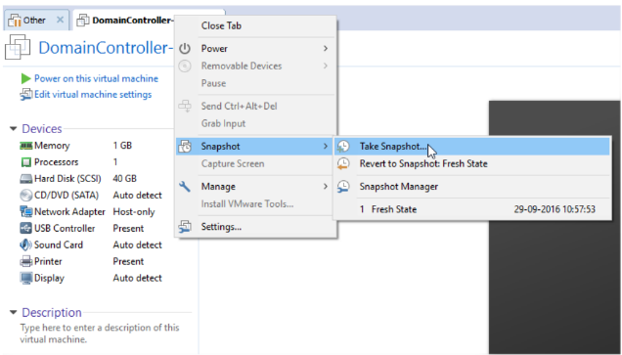

## Bước 2: Đặt IP cho máy Domain Controller là 10.0.0.2/8

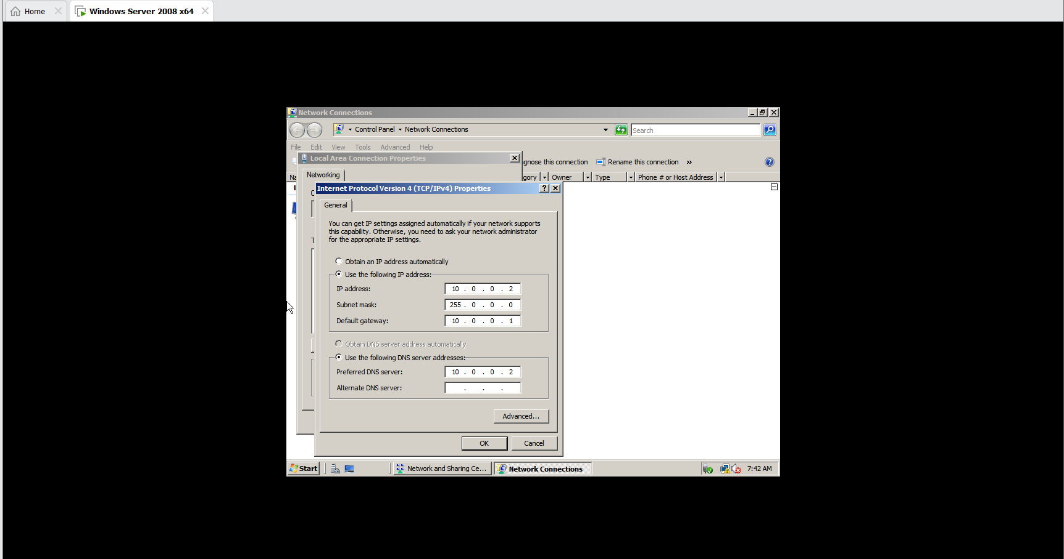

#### Bước 3: Đặt DNS Suffix bằng cách click phải lên My Computer > Propertites >

Change Setting > Change > chọn More. 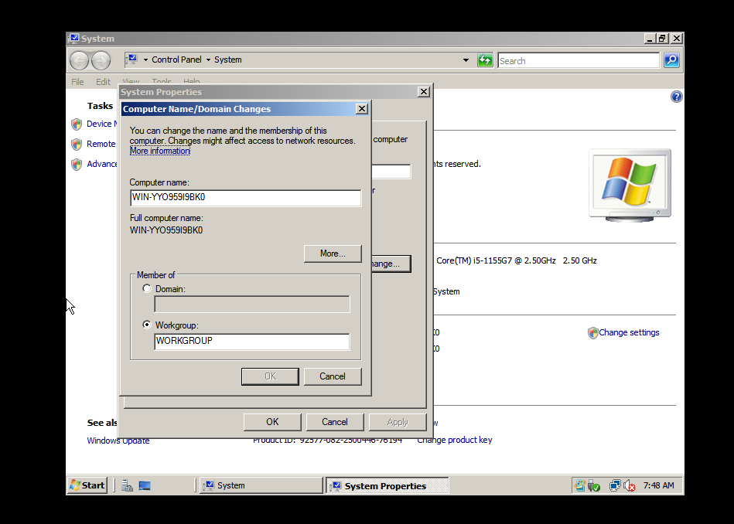

Sau đó Restart lại máy tính để áp dụng các thay đổi.

## Bước 4: Nâng cấp máy chủ thành Domain Controller

Hướng dẫn này thực hiện trên Windows Server 2008, nếu sử dụng phiên bản khác

có thể có một số thay đổi trong quá trình nâng cấp.

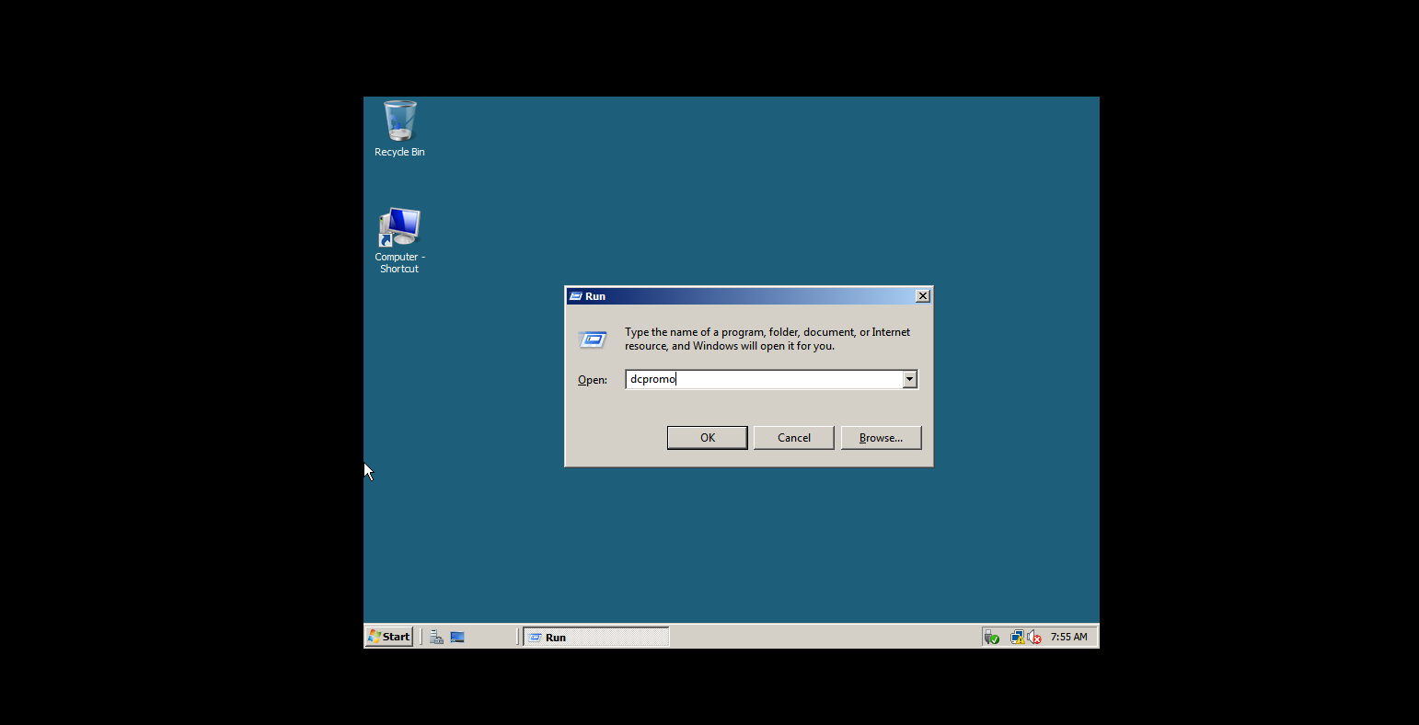

Vào Start > run > nhập dcpromo

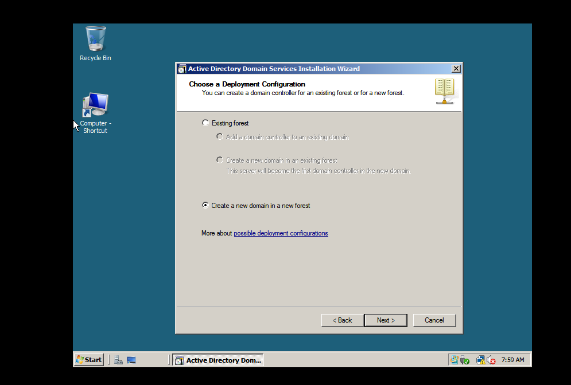

Chọn Create a new domain in a new forest

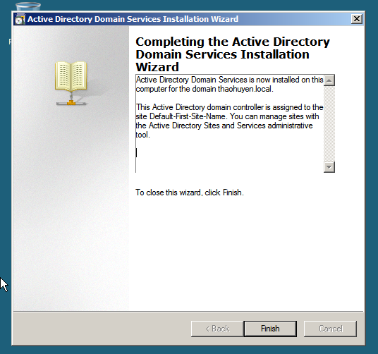

Quá trình nâng cấp hoàn tất

Sau khi nâng cấp thành công, khởi động lại server và vào Properties của Computer để kiểm tra:

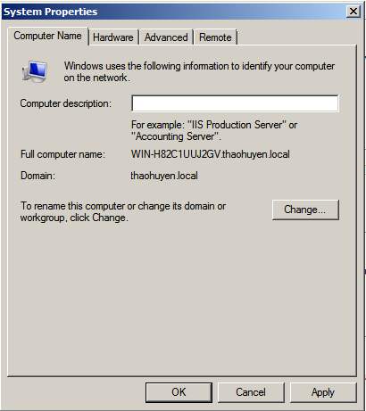

## Bước 5: Tiến hành Snapshot lại để lưu lại trạng thái máy ảo lúc này.

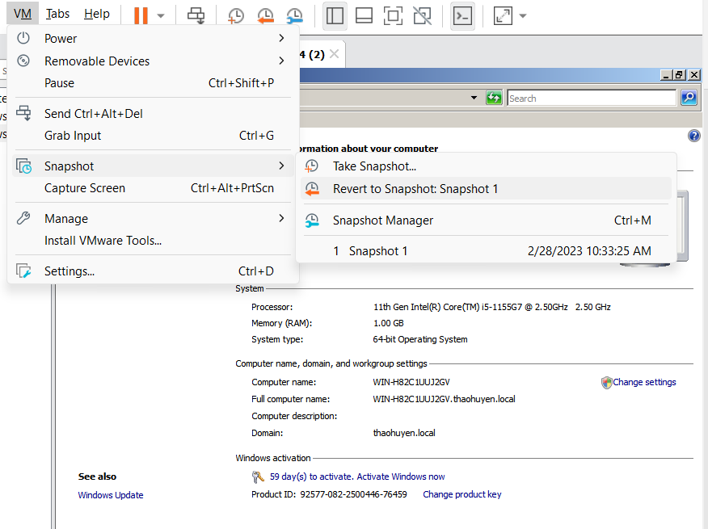

# 2. Cài đặt và cấu hình máy Firewall Sophos UTM

## Bước 1: Tải Sophos UTM 9.5, ta được file ISO cài đặt asg-9.511-2.1.iso

## Bước 2: Tạo máy ảo mới bằng VMware và load file iso của Sophos UTM 9 để cài đặt tường lửa Sophos UTM.

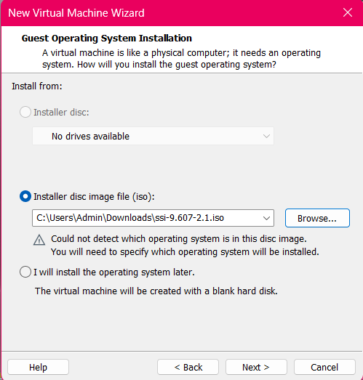

Bước 3: Khởi động máy ảo và nhấn Enter để bắt đầu cài đặt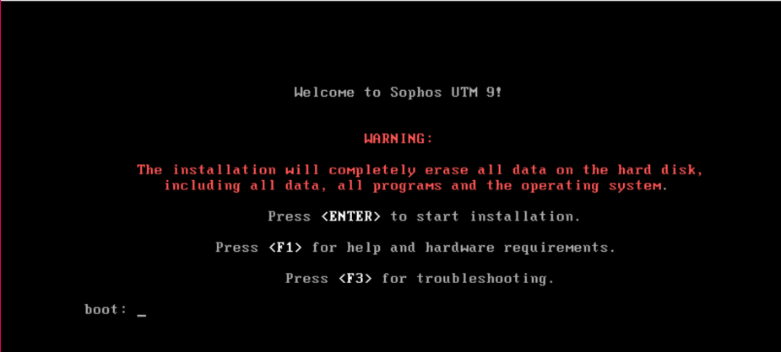

Sau đó, chọ Start để bắt đầu:

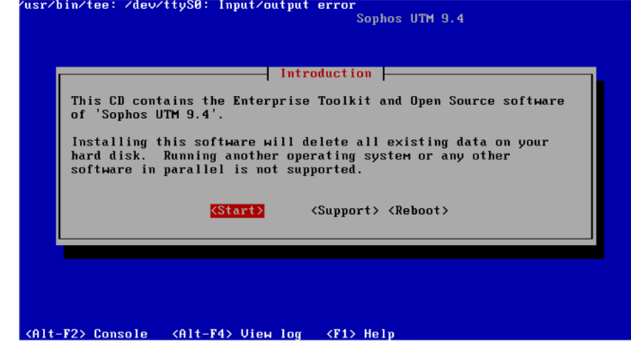

## Bước 4: Thiết lập ngôn ngữ:

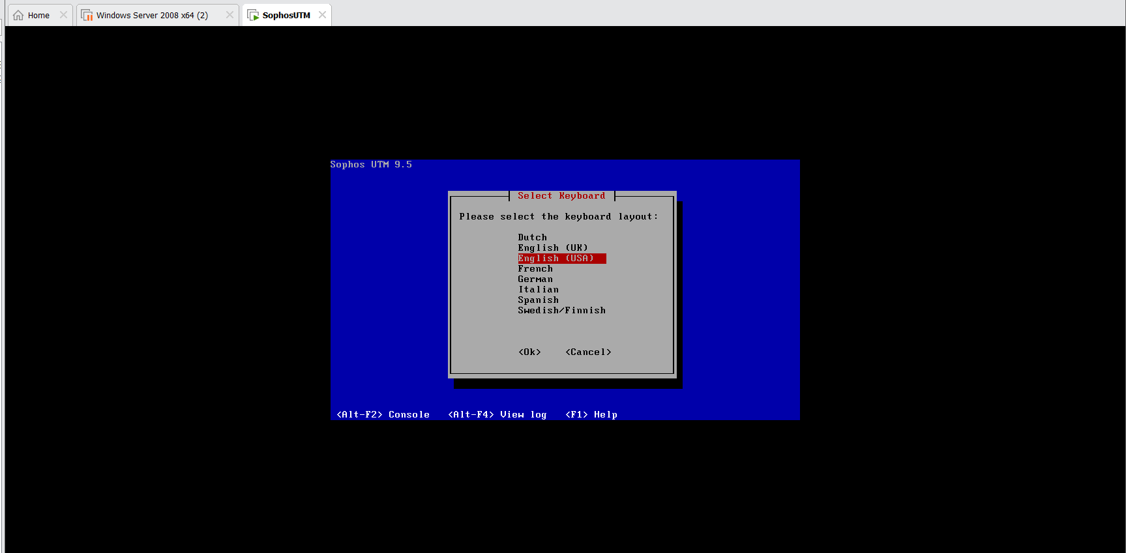

Chọn ngôn ngữ English và múi giờ HCM:

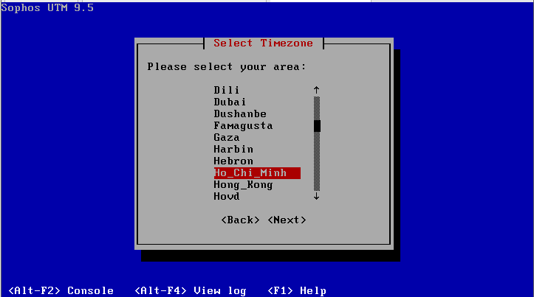

## Bước 5: Chọn card mạng eth0 và thiết lập IP mặc định cho trang quản trị

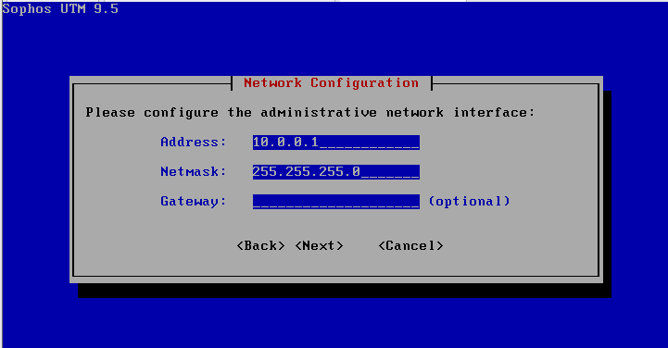

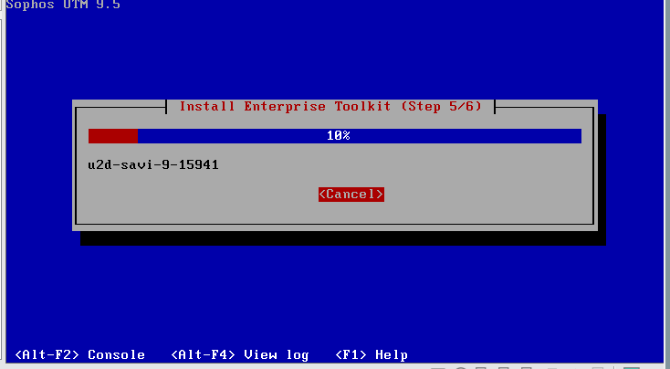

Sau khi cài đặt thành công, hệ thống sẽ thông báo địa chỉ IP đăng nhập vào trang quản trị WenAdmin http://10.0.0.1:4444

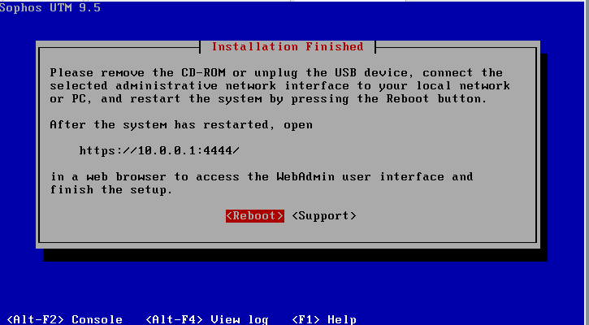

## Bước 6: Khởi động lại Firewall Sophos UTM.

Sau khi khởi động thành công, chúng ta sẽ thấy IP được dùng để kết nối vào trang quản trị Firewall 10.0.0.1 (Tài khoản mặc định để đăng nhập là root và đặt mật khẩu ở lần đầu tiên, tuy nhiên chúng ta thực hiện các thiết lập cho Firewall qua WebAdmin)

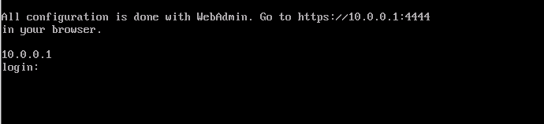

## Bước 7: Đặt IP cho card VMNet 1 để kết nối vào Firewall để quản lý

Thiết lập lớp mạng cho VMnet1 là 10.0.0.0/8 tại VMware (Chọn Edit > Vituarl

Network Editor...). Sau đó đặt IP cho card VMnet1 tại máy thật thành IP khác

10.0.0.1, ví dụ 10.0.0.100/8.

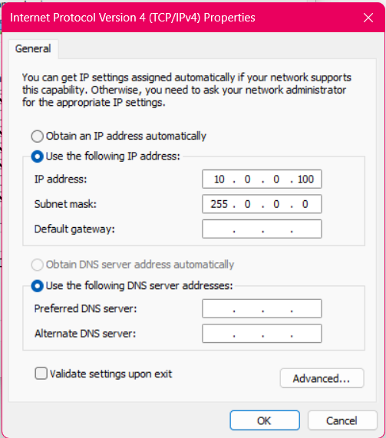

## Bước 8: Từ máy thật, thực hiện lệnh ping 10.0.0.1 để kiểm tra máy thật đã thấy máy firewall chưa. Nếu chưa thấy thì cần kiểm tra lại IP và card mạng.

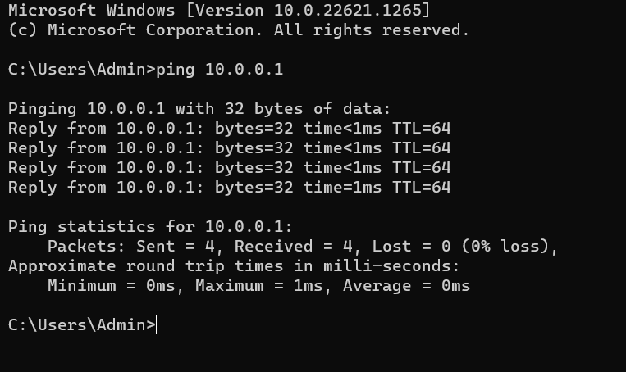

## Bước 9: Từ máy thật, kết nối vào WebAdmin của Firewall bằng địa chỉ

## https://10.0.0.1:4444

Nếu gặp cảnh báo bảo mật của trình duyệt, bỏ qua và tiếp tục truy cập WebAdmin

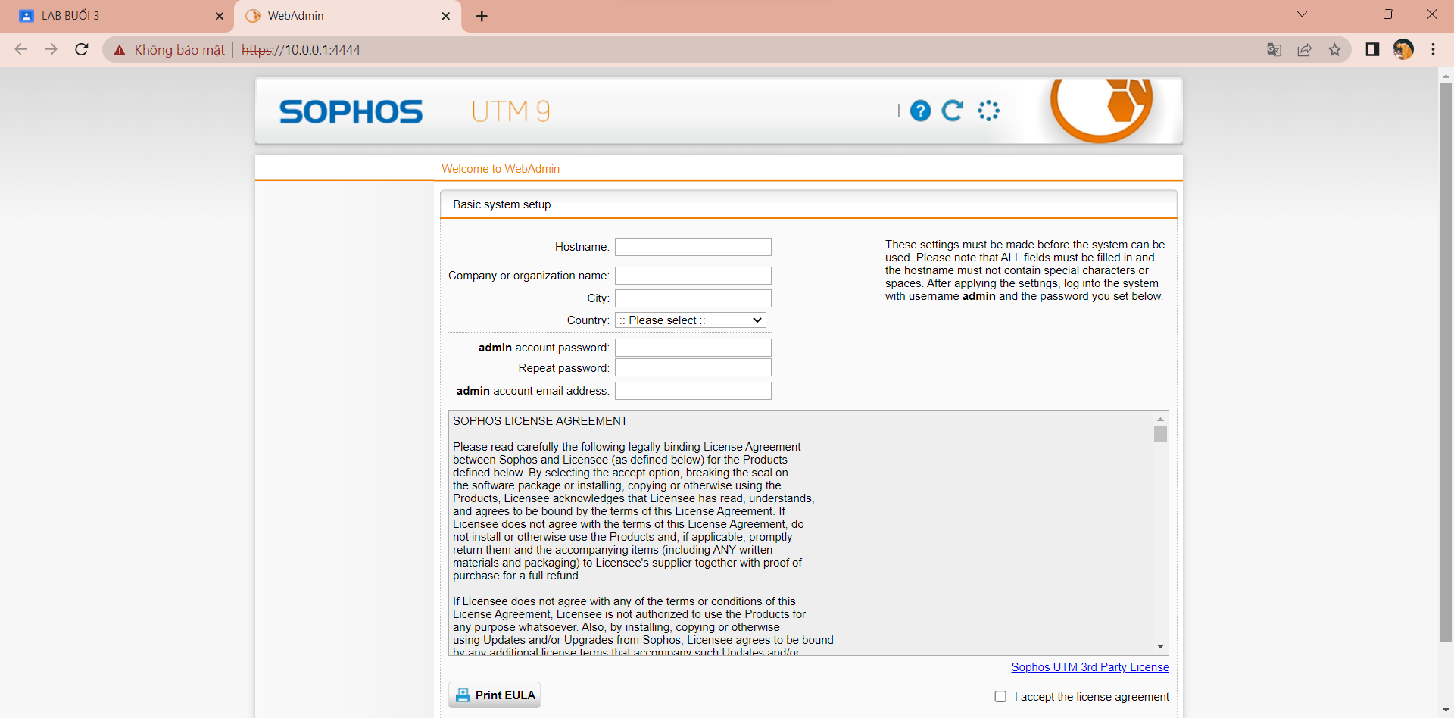

## Bước 10: Thiết lập các thông tin cơ bản cho Firewall Sophos và đặt mật khẩu cho tài khoản admin

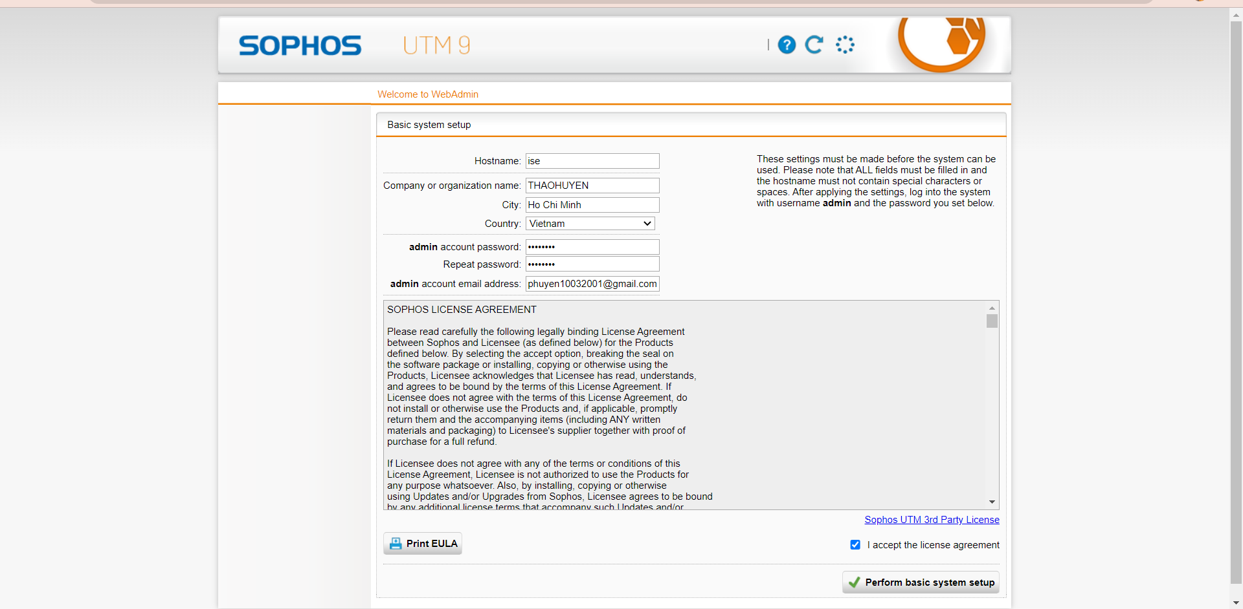

## Bước 11: Đăng nhập vào:

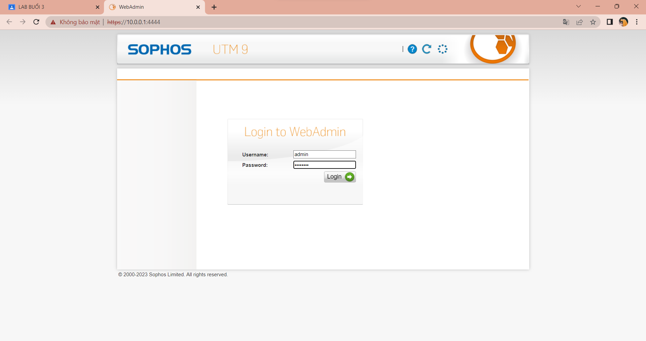

## Bước 12: Sau khi đăng nhập thành công, chọn Cancel để bỏ qua trình Wizard.

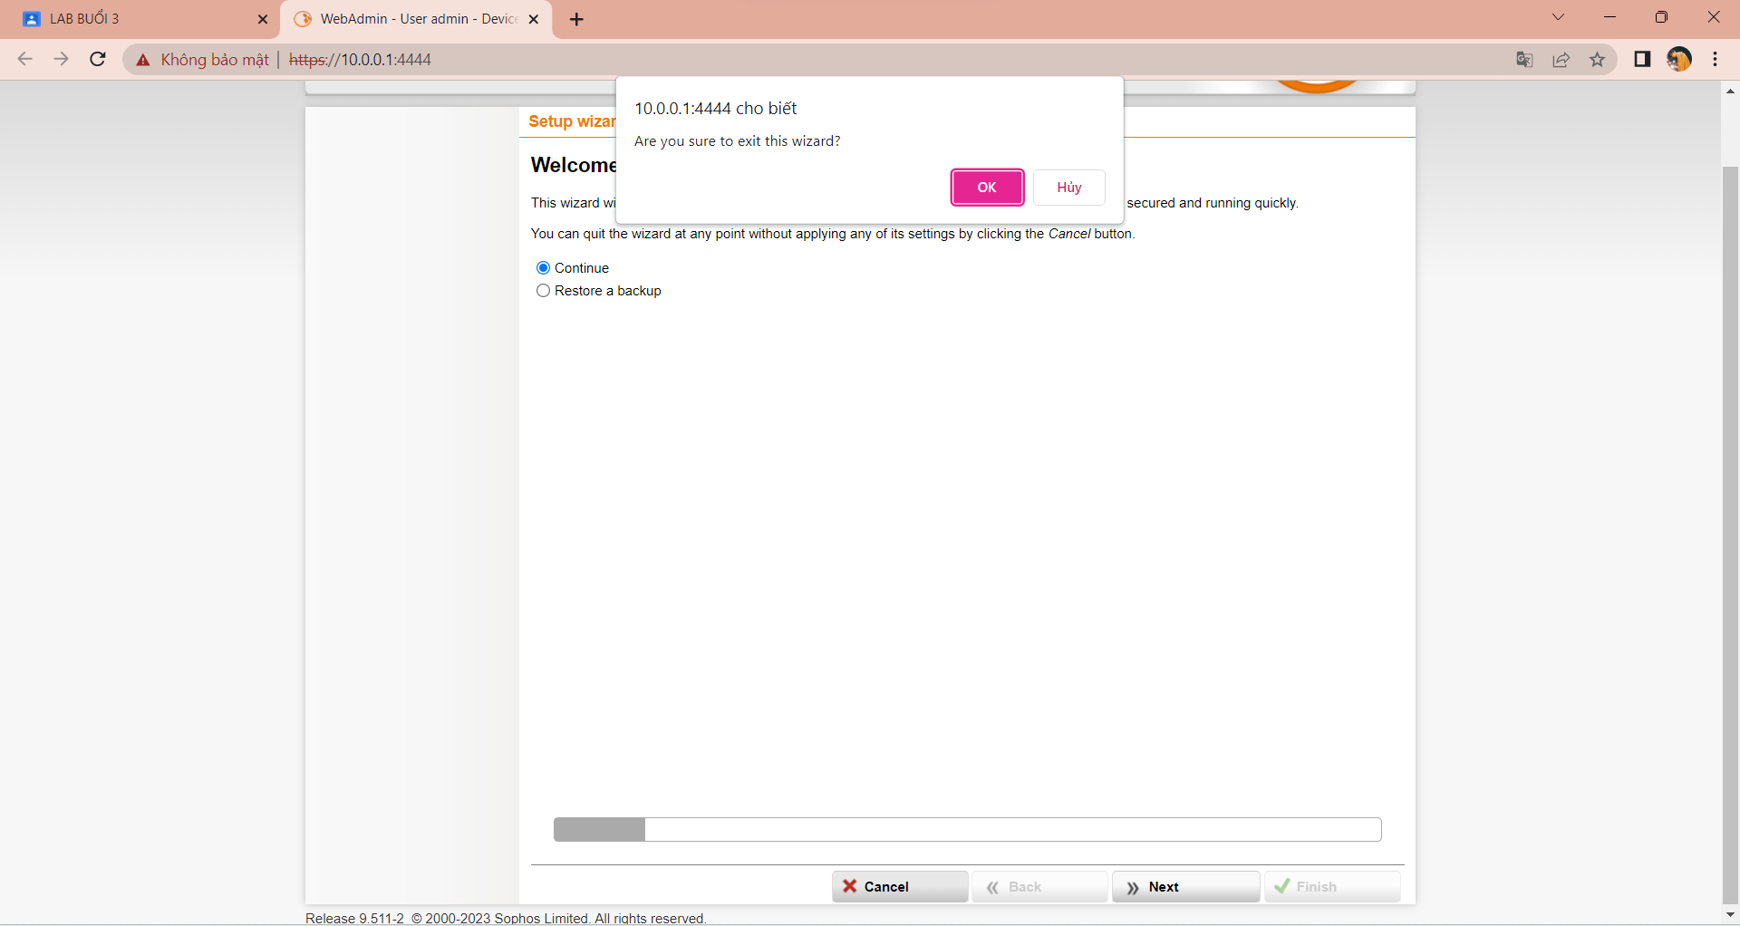

Giao diện trang quản lý firewall

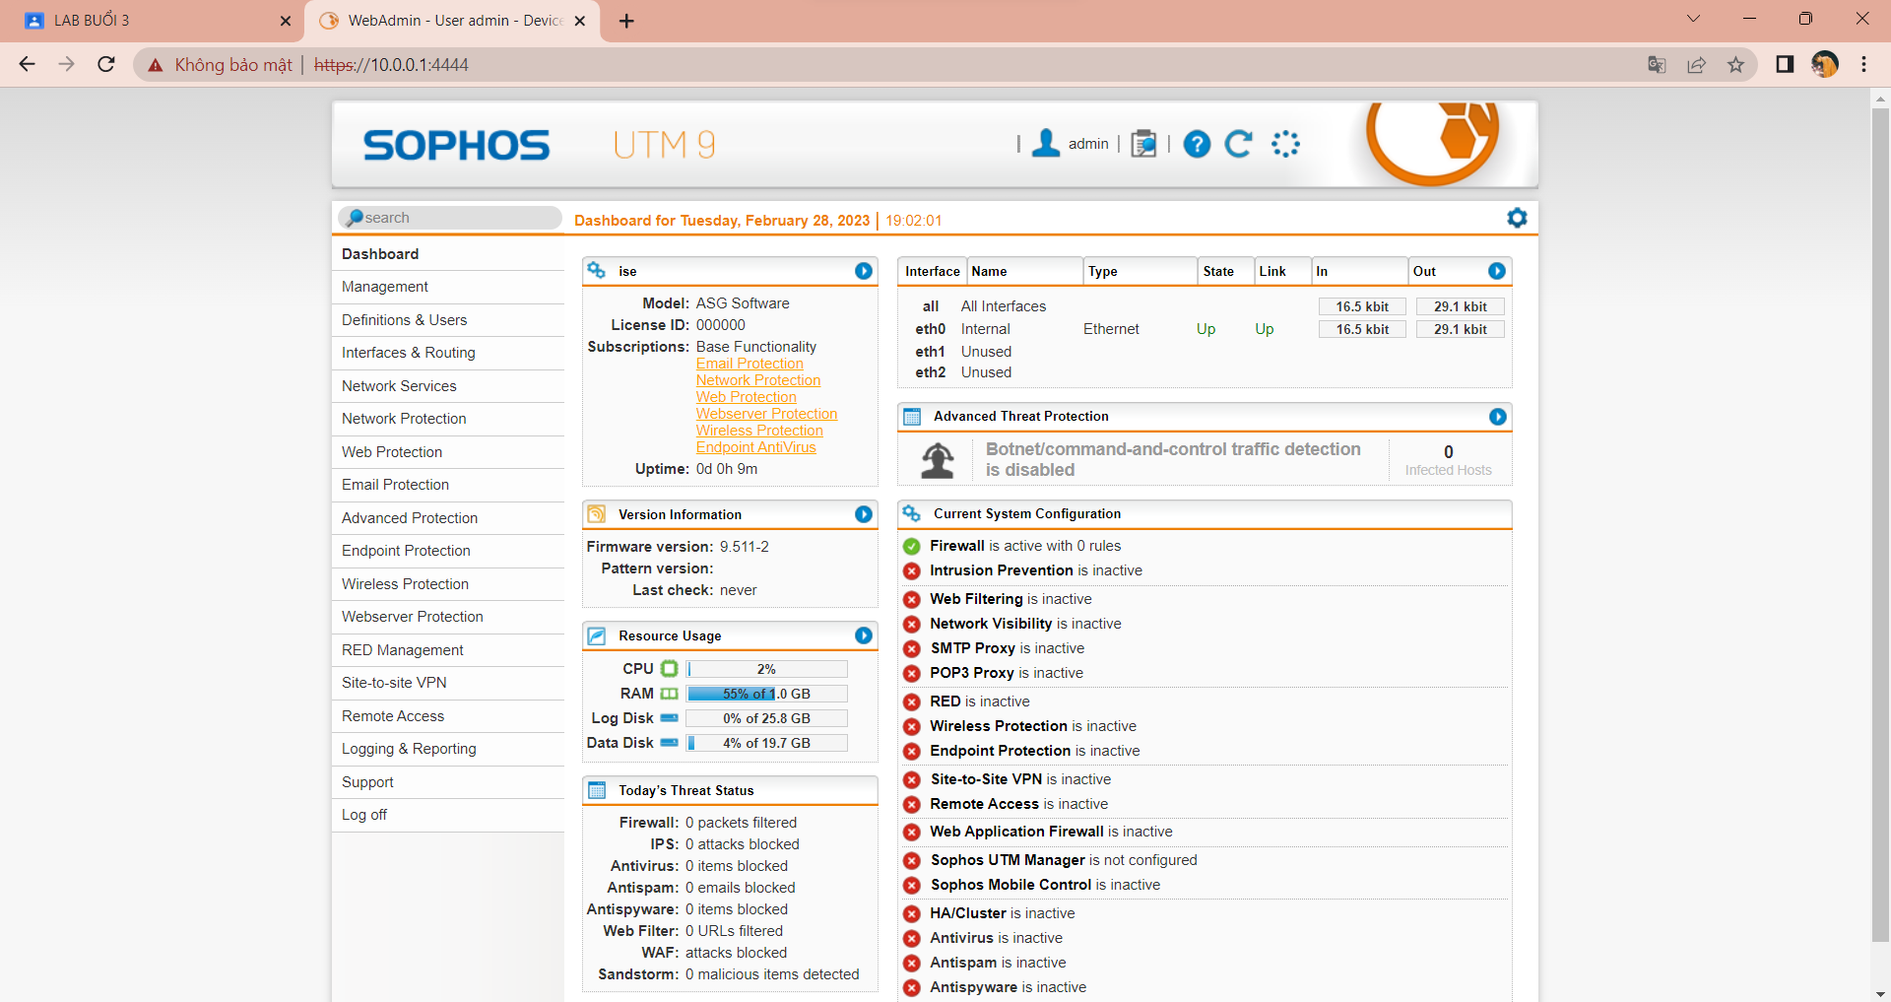

## Bước 13: Cấu hình IP cho interface của Firewaall theo đúng mô hình triển khai

Vào Interface & Routing để thiết lập các interface

Tạo interface cho vùng DMZ

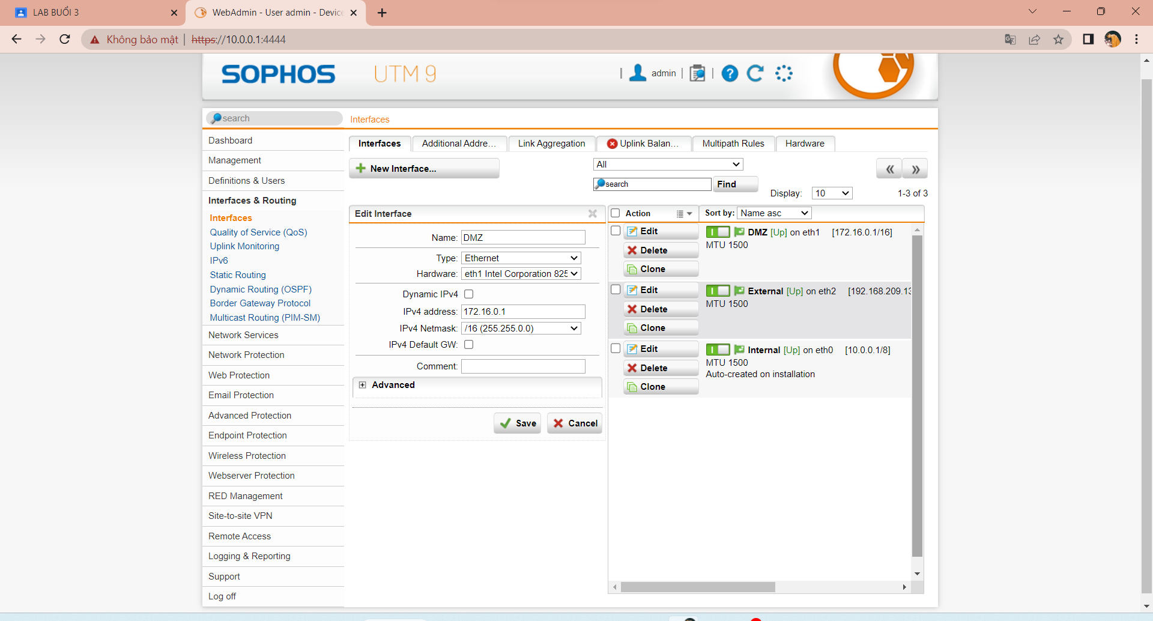

Tạo Interface External để kết nối internet:

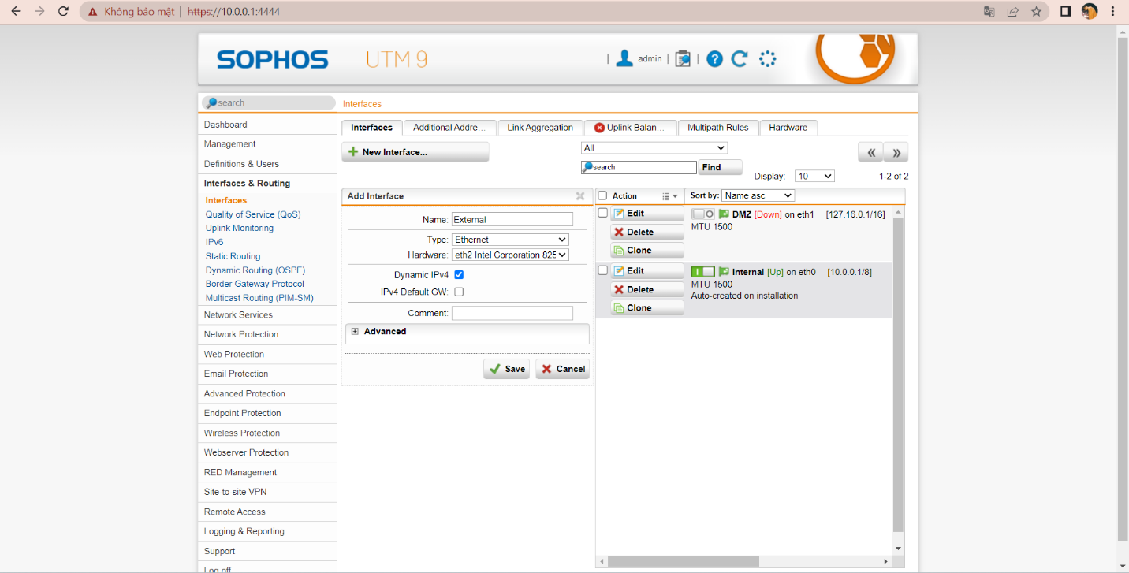

## Bước 14: Bật cả 3 interface và đặc biệt External đã nahajn được IP từ DHCP Server hay chưa.

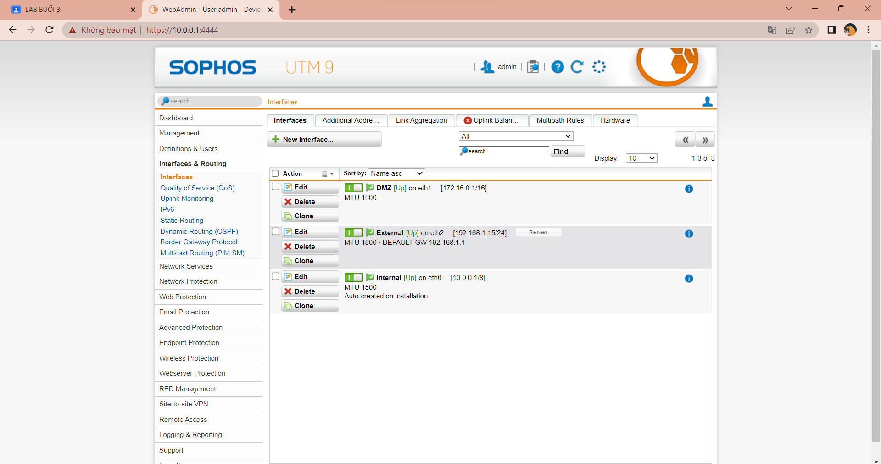

Kiểm tra xem máy Firewall có kết nối được internet hay không bằng cách vào

Support > Tool > dùng tool Ping check để ping google.com dùng interface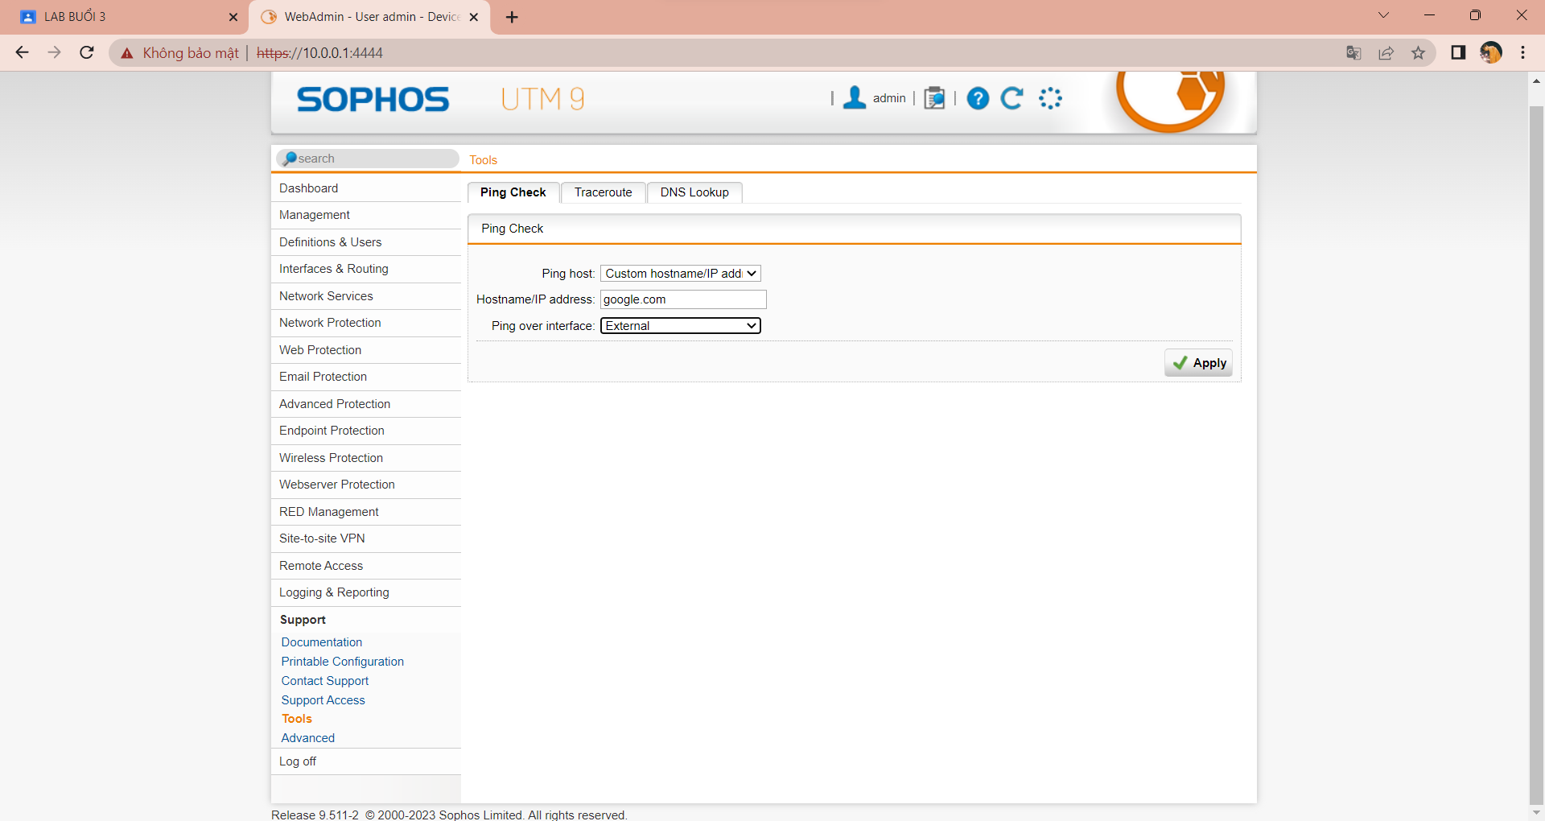

Firewall đã kết nối thành công đến Internet

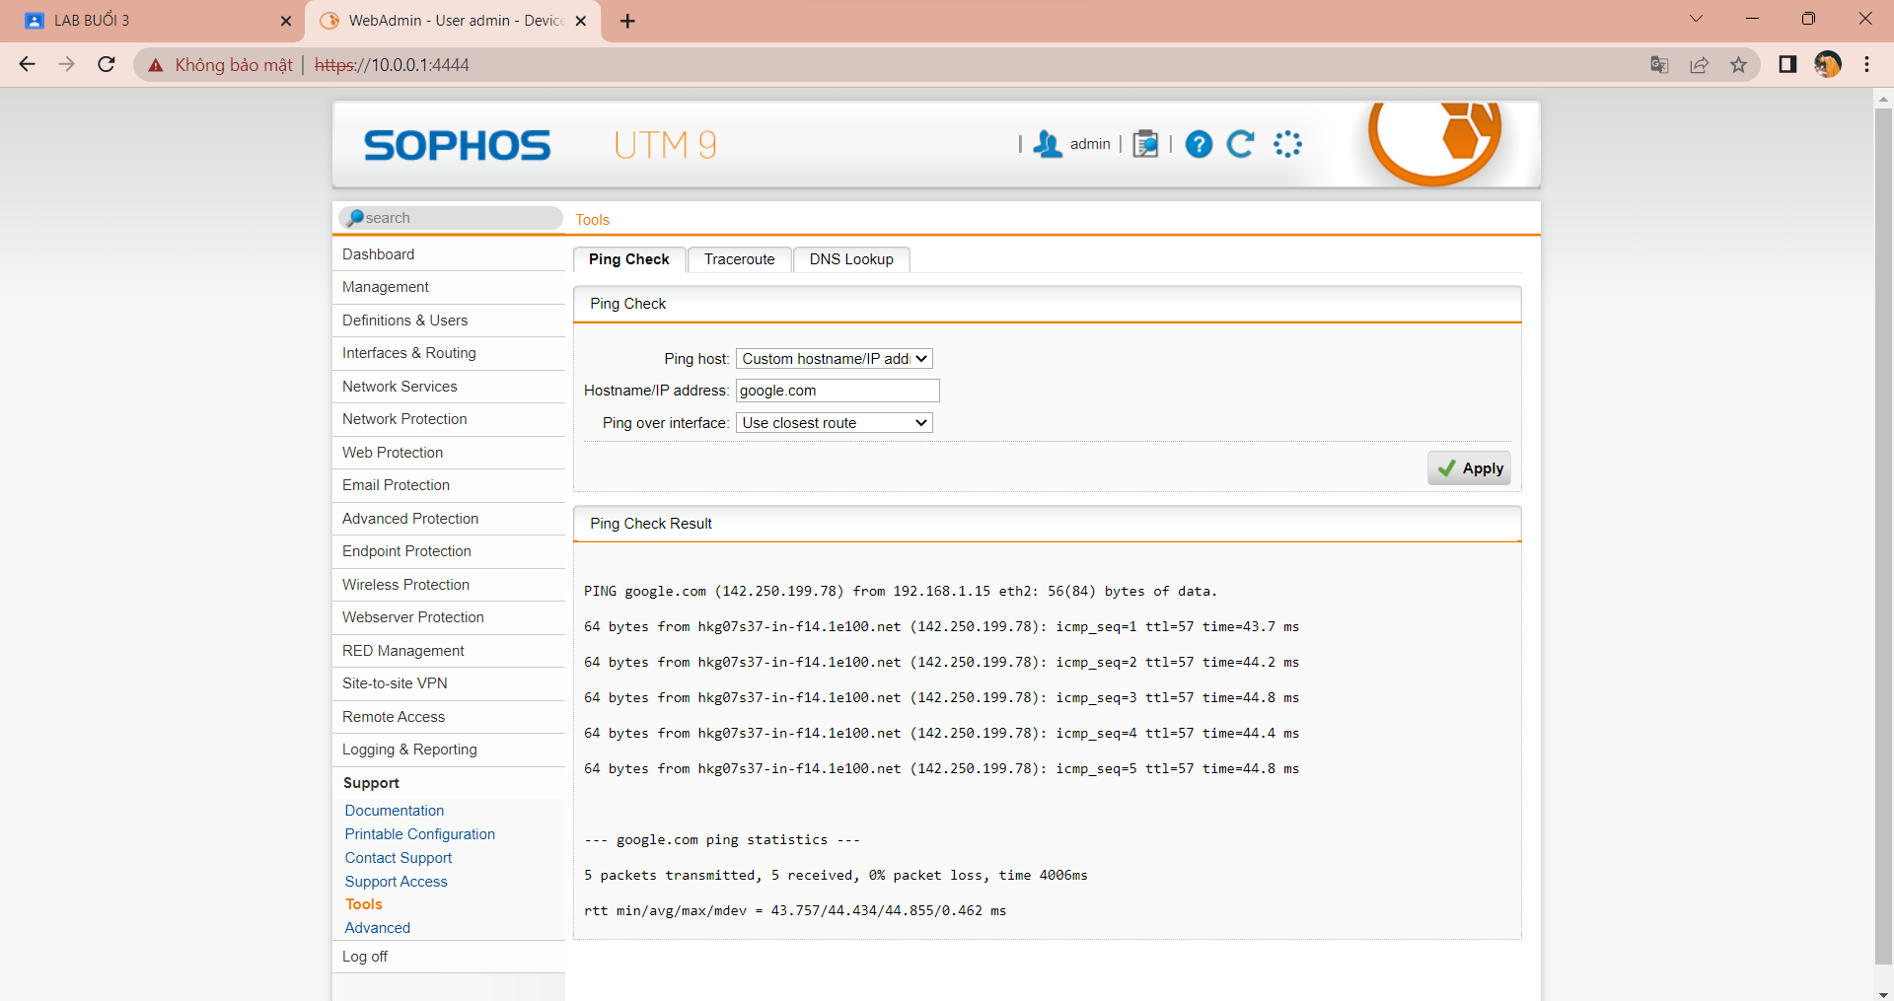

Lưu ý: Nếu không kết nối được hay interface External không nhận được IP thì chúng ta sẽ không làm gì được nữa và cần kiểm tra kỹ lại quá trình cấu hình theo các bước đã hướng dẫn hoặc khởi động lại Firewall để kiểm tra lại.

## Bước 15: Cấu hình NAT Outbound. Cơ chế Nat sẽ xác định mạng nào sẽ NAT mạng ra ngoài Internet

Vào Network Protection > NAT > New Masquerading Rule và cấu hình như sau

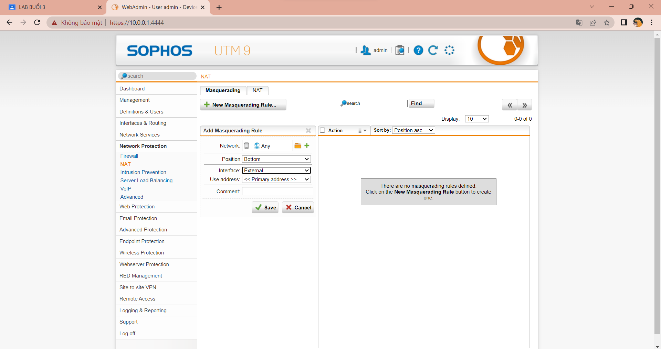

Chọn interface External

Sau đó kích hoạt rule này. Kết quả sau khi cấu hình:

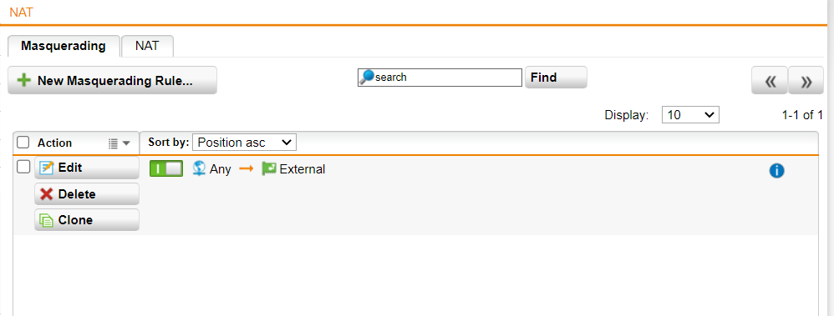Kết quả sau khi thêm rule NAT

## Bước 16: Cấu hình Rule để máy chủ Domain Controller kết nối được với internet bình thường.

Vào Network Protection > Firewall > Rule > New Rule

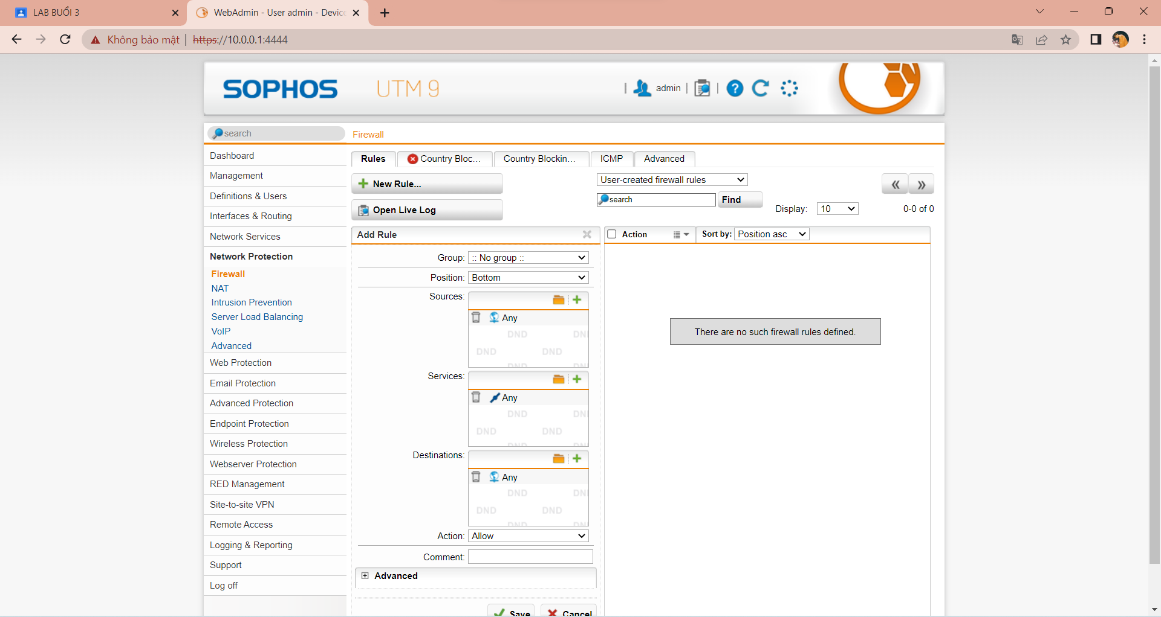

Chọn Any ở Source, Service và Destinations

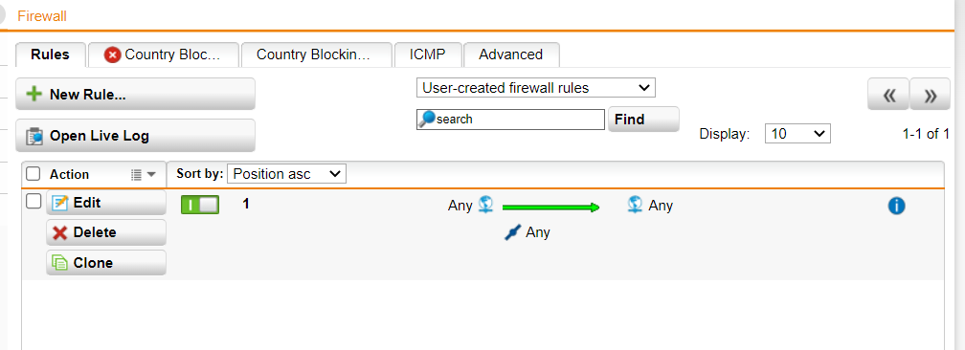

Kết quả sau khi thiết lập Rule

## Bước 17: Kiểm tra kết nối Internet của máy Domain Controller

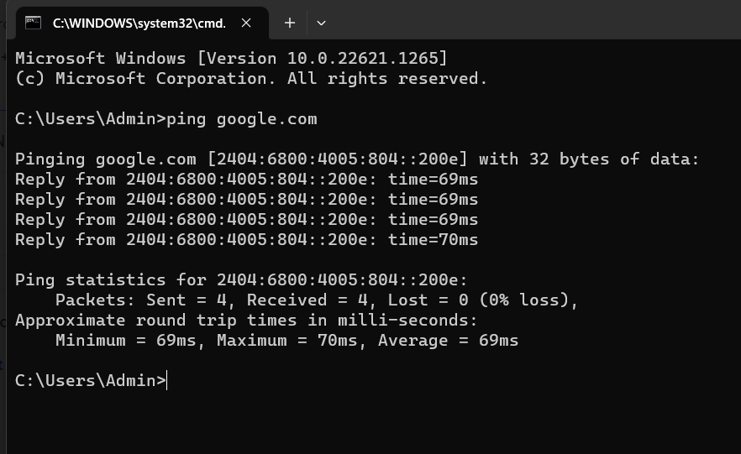

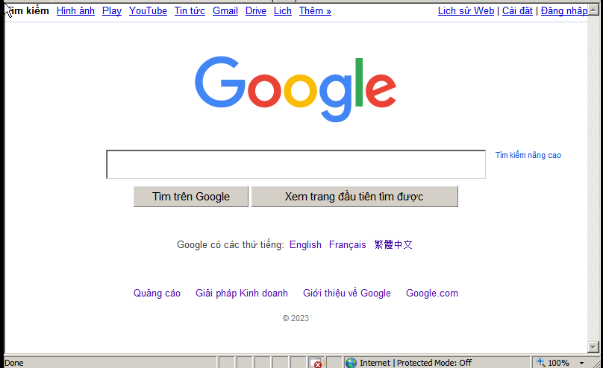Ping thành công đến Google.com

Dùng trình duyệt để truy cập web và kiểm tra.

Nếu Domain Controller kết nối được Internet tức quá trình thiết lập tường lửa cơ bản

đã thành công.

Bước 18: Quay lại trang WebAdmin của Firewall thử tắt Rule Firewall và một vài

Rule vừa thiết lập và quay lại máy Domain Controller để truy cập Internet và rút ra

kết luận.

# **CÂU HỎI:**

Sau quá trình thực hành, sinh viên trả lời câu hỏi sau:

Nêu nguyên tắc hoạt động của Firewall Sophos UTM và Domain Controller trong

mô hình mạng đã thiết lập trong bài lab.

**Trả lời:**

* **Nguyên tắc hoạt động của Firewall Sophos UTM**

***Đại lý xác thực Sophos***

Đây là một tác nhân nhẹ với mục đích duy nhất là xác thực người dùng bằng UTM. Có thể tải xuống và cấu hình Sophos Authentication Agent (SAA) từ **Definitions & Users > Client Authentication**.

Đây là tùy chọn ưu tiên để xác thực người dùng trên mạng cục bộ.

**VPN truy cập từ xa**

Phần mềm VPN máy khách cho phép người dùng từ xa kết nối với UTM thông qua một đường hầm an toàn. Để truy cập VPN, người dùng phải xác thực, do đó người dùng VPN cũng phải tuân theo các quy tắc tường lửa dựa trên người dùng.

UTM hỗ trợ một số giao thức VPN bao gồm SSL, IPsec, PPTP và L2TP. Chúng có thể được cấu hình trong phần VPN truy cập từ xa.

**Quy tắc tường lửa dựa trên người dùng**

Sau khi người dùng đã được xác thực, một đối tượng Mạng người dùng cho người dùng đó có thể được sử dụng làm nguồn hoặc đích trong các quy tắc tường lửa.

**Quy tắc tường lửa dựa trên nhóm**

Ngoài ra, các nhóm được tạo trong **Định nghĩa & Người dùng > Người dùng & Nhóm > Nhóm** có thể được sử dụng trong quy tắc tường lửa. Các nhóm này cũng có thể được liên kết với các nhóm dịch vụ thư mục (ví dụ: Active Directory).

* **Nguyên tắc hoạt động của DC**

**Domain Controller** sẽ đóng vai trò như một người gác cổng. Các yêu cầu của dùng dùng sẽ được thông qua bởi Domain Controller để xác thực danh tính và ủy quyền đăng nhập. Cách xác thực thường là dùng username và mật khẩu người dùng. Sau khi thực hiện các thao tác xác thực trên, người dùng có thể sử dụng tài nguyên website như bình thường.

Một mô hình Domain Controller không tự có sẵn mà người quản trị hệ thống cần cài đặt để tích hợp các tính năng vào hệ thống. Các bước để cài đặt như sau:

* **Bước 1:** Thực hiện thao tác đặt IP tĩnh cho thiết bị máy chủ được lựa chọn làm Domain Controller.
* **Bước 2:** Ở bước này việc xây dựng Domain Controller dựa trên máy server đã được lựa chọn để làm Domain Controller.
* **Bước 3:** Tiến hành quá trình tạo User ngay trong Domain Controller cho những máy Client.
* **Bước 4:** Thực hiện thao tác đặt địa chỉ IP cũng như Join cho các Client vào vị trí Domain.
* **Bước 5:** Ở bước cuối cùng này chúng ta đăng nhập vào máy Client sau đó thực hiện việc kiểm tra lại toàn bộ Domain Controller để hoàn thành quá trình.

# **BÀI THỰC HÀNH LAB 4: SOPHOS UTM FIREWALL RULES**

## 1. Tích hợp Domain vào Sophos UTM

Vào Definitions & Users > Authentication Services > Chọn Server > Chọn New

Authentication Server...

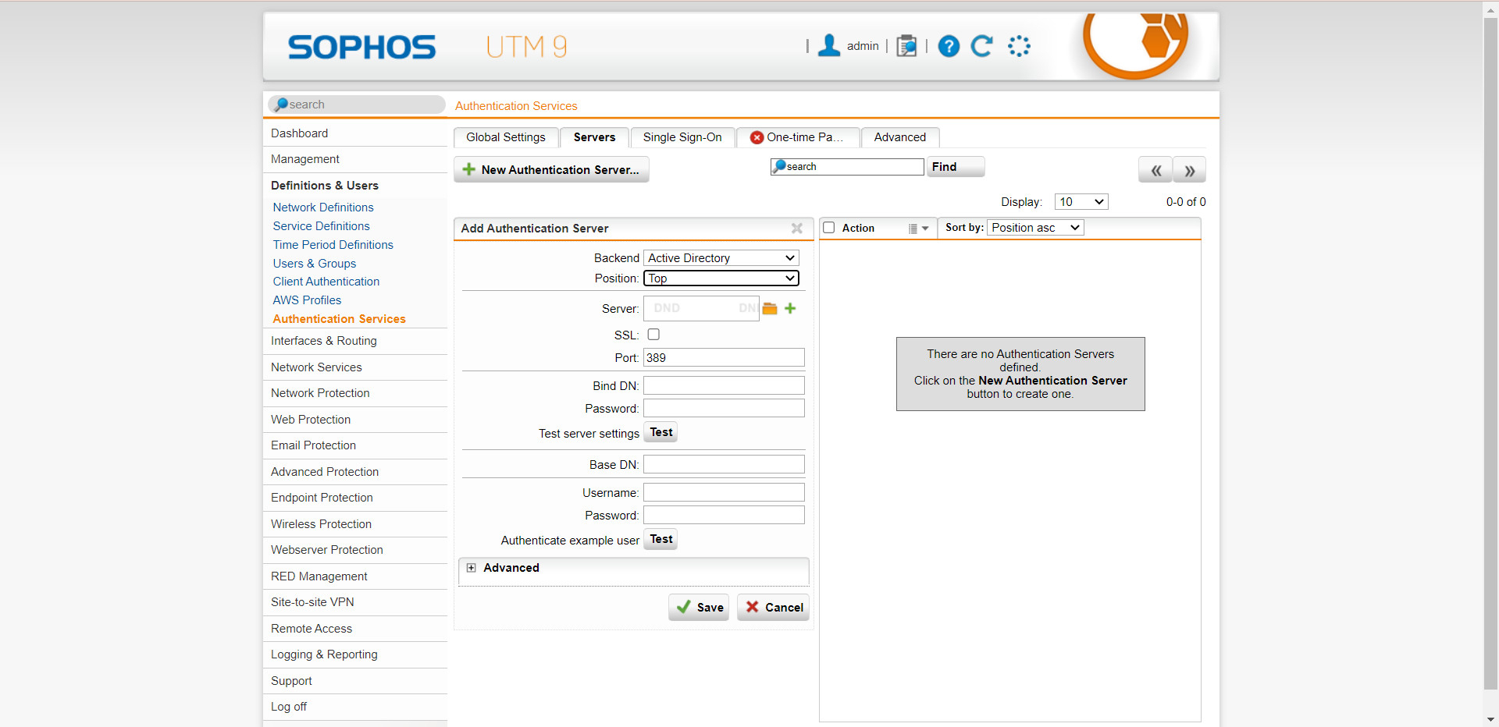

### Bước 1: Nhập thông tin Domain Controller Server

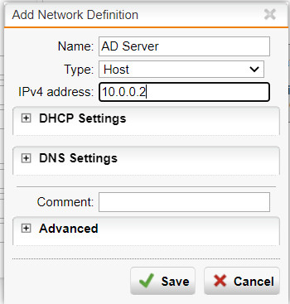

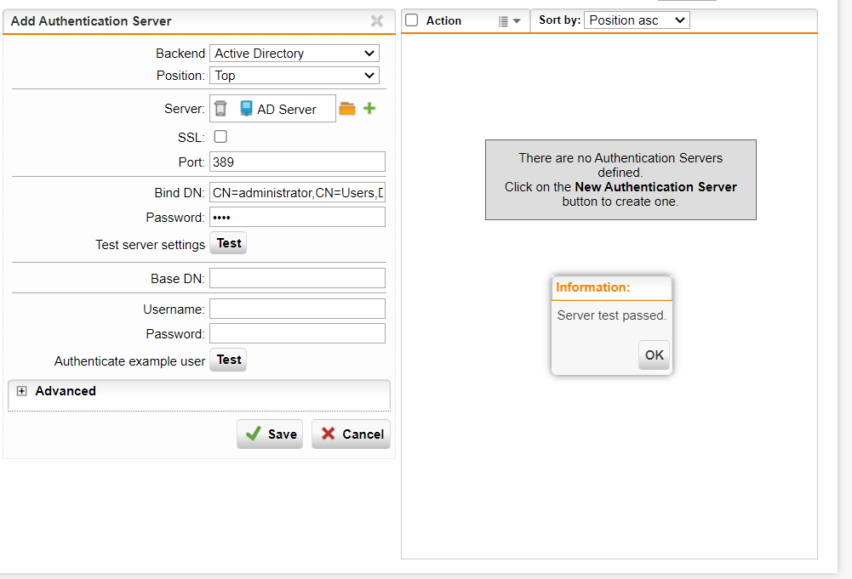

### .Bước 2: Tạo 2 user mới trên Domain tại máy Domain Controller.

Vào Start > Administrative Tools > Active Directory Users and Computers

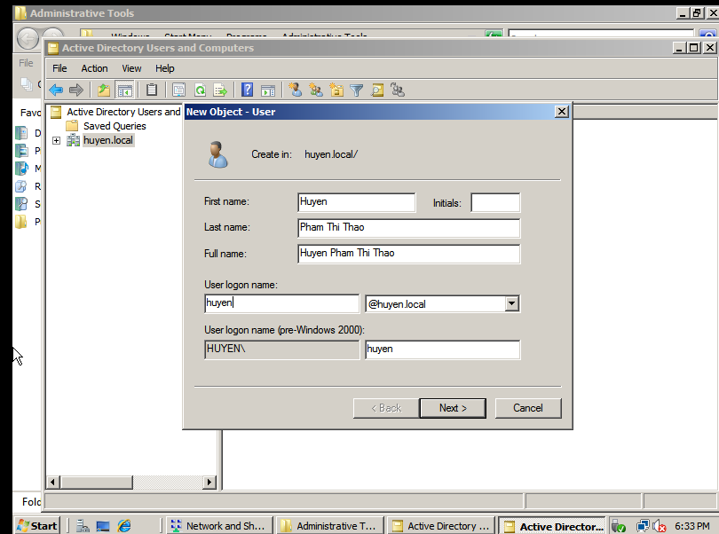

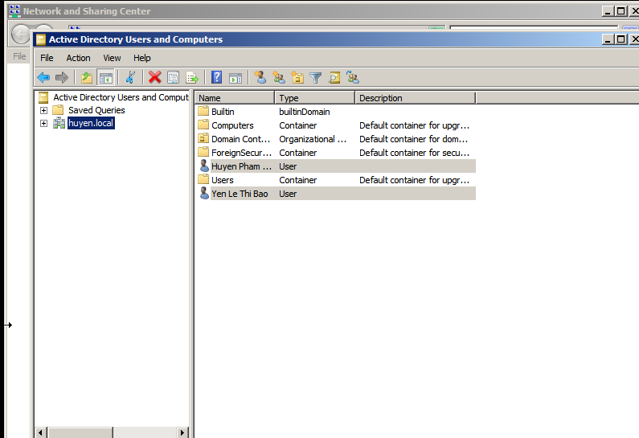

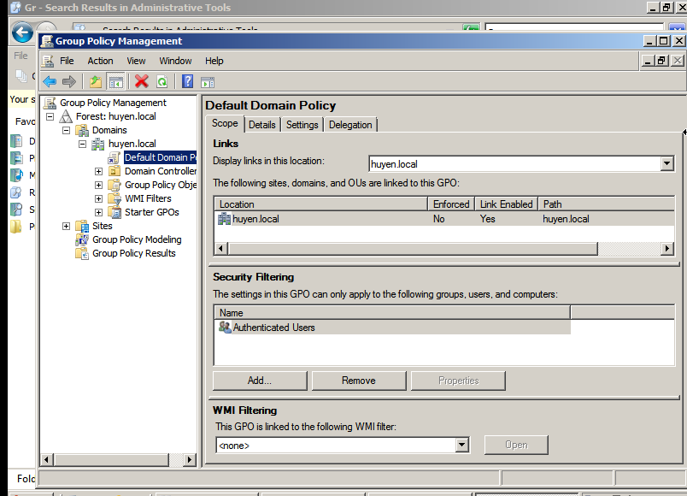

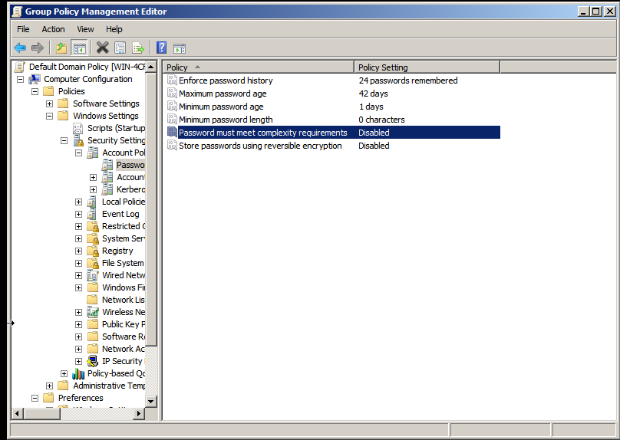

### Bước 3: Thiết lập Proxy Server cho domain. Tại Domain Controller:

Vào User Configuration > Windows Settings > Internet Explorer Maintenance >

Connection

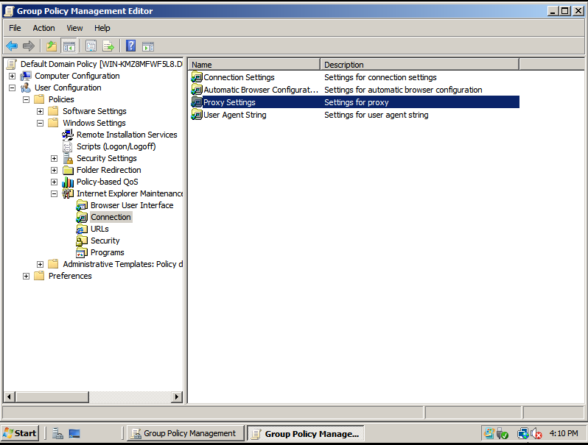

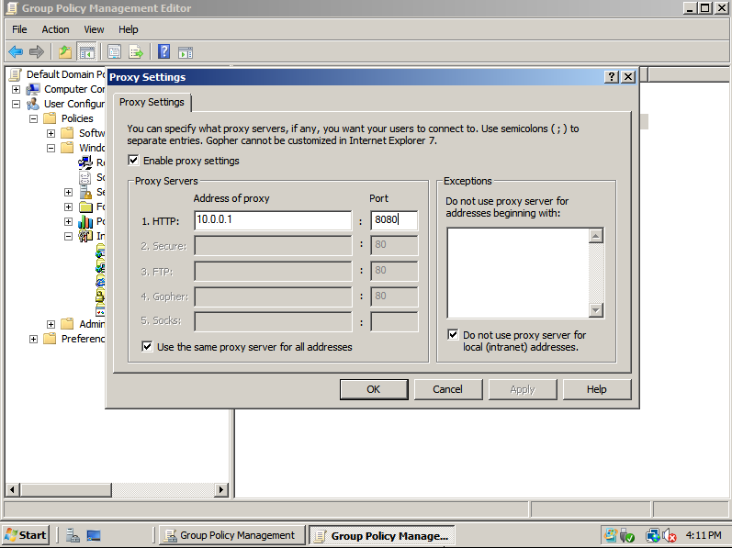

### Bước 4: Cập nhật lại Group Policy setting

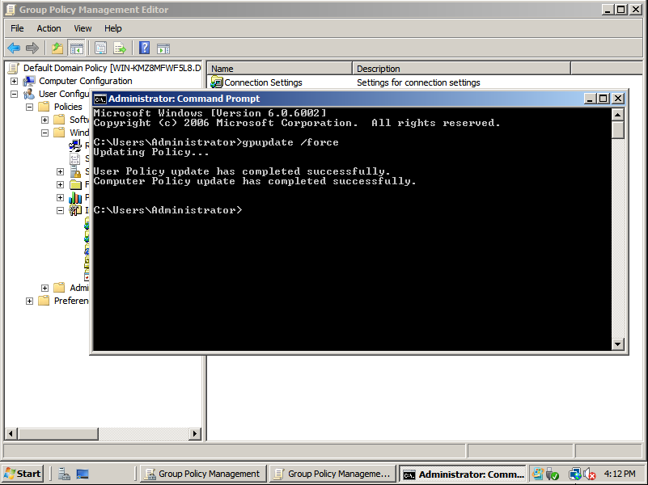

### Bước 5: Tại WebAdmin của Firewall Sophos UTM, chọn Authentication

Services > chọn Tab Global Settings

Chọn Create users automatically và End-User Portal và Apply như sau

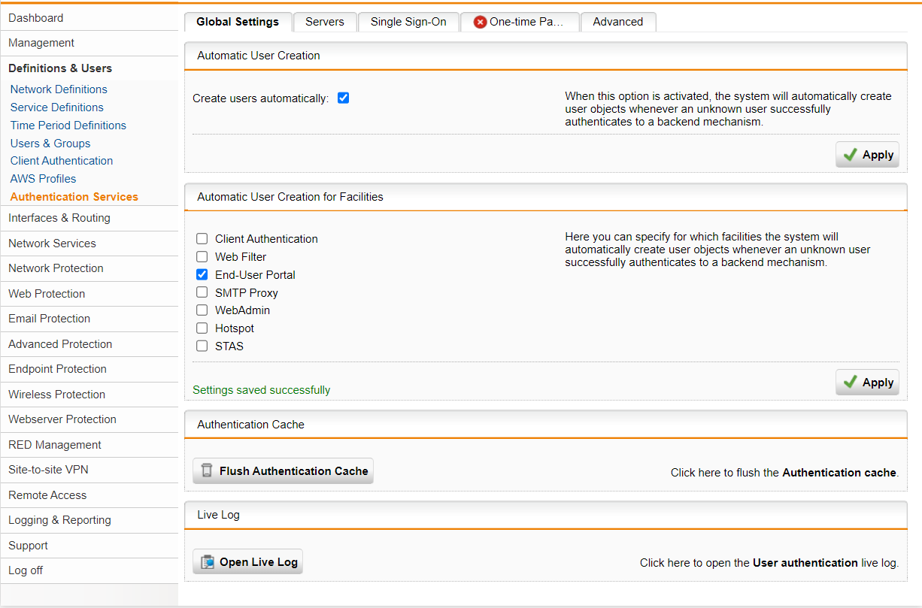

### Bước 6: Chọn Authentication Services > chọn Tab Advanced.

### Bước 7: Tại phần Prefetch Directory Users > chọn

### Bước 8: Tiếp theo chọn Users và kéo 2 user đã tạo vào phần DND bên dưới.

### Bước 9: Chọn Enable backend sync on login và nhấn Apply để áp dụng.

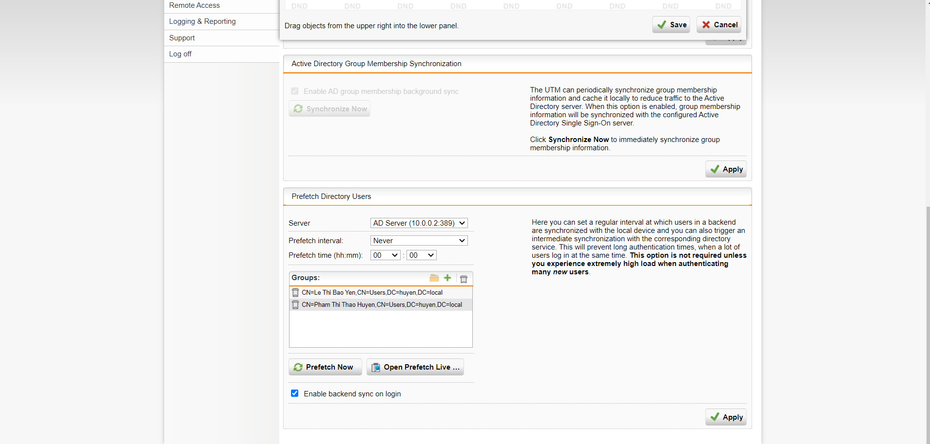

### Bước 10: Kiểm tra lại tại Definitions & Users > Users & Groups

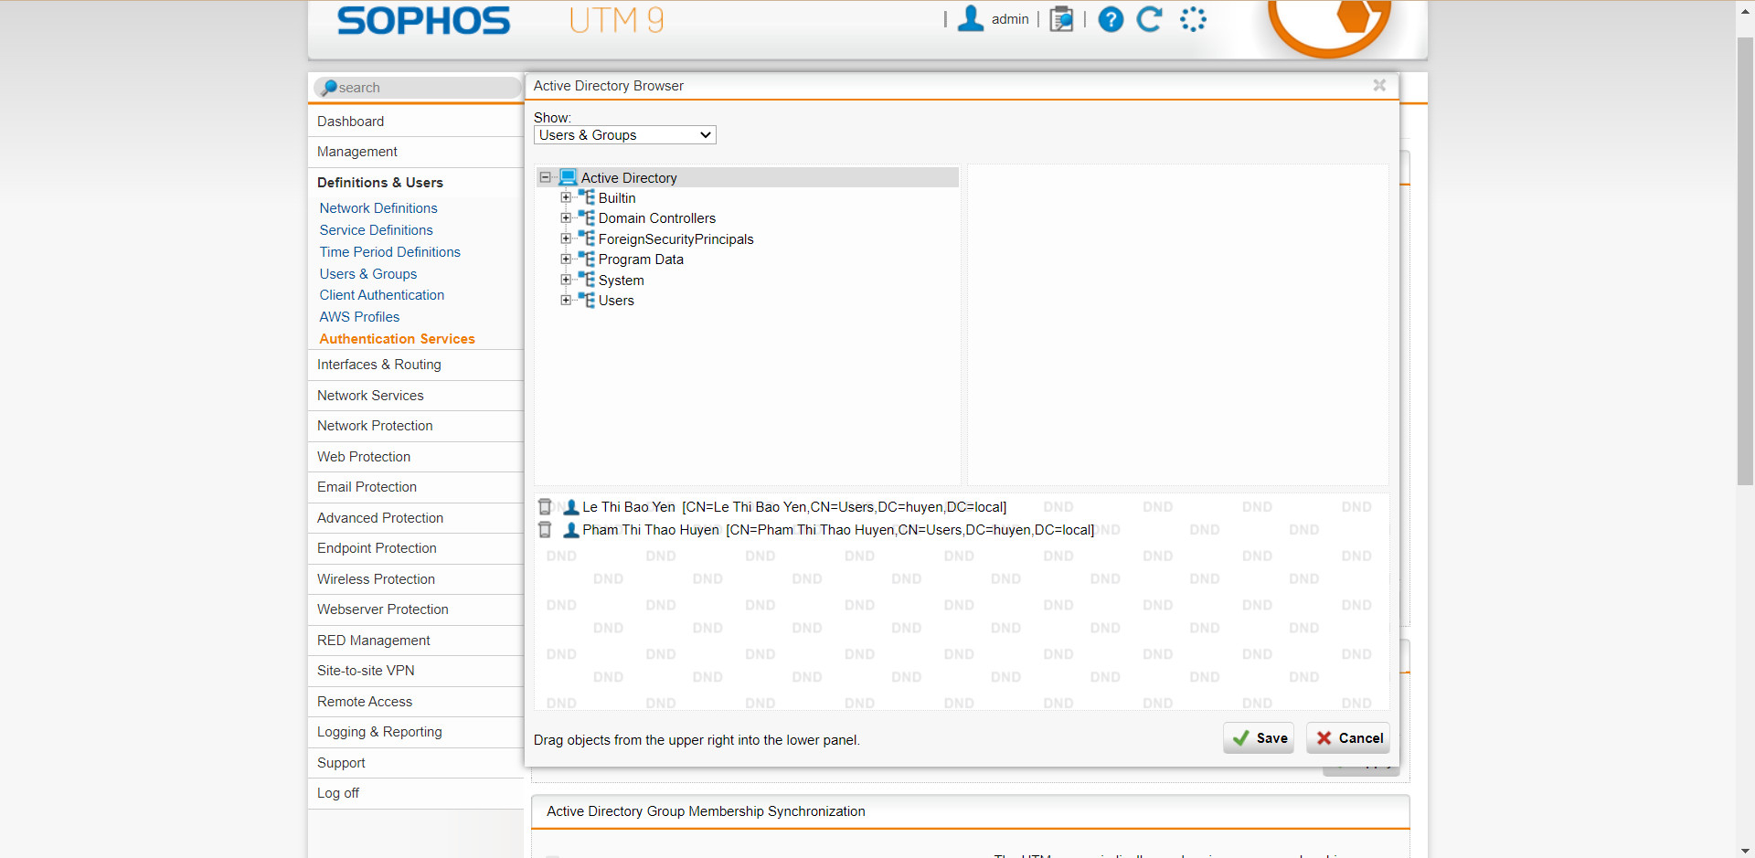

## **2. Thiết lập một số kịch bản quy định về chính sách với tài khoản tại Domain**

### a) Kịch bản 1: Quản trị muốn cấm tài khoản nhân viên Nguyễn Thanh Tùng truy cập các trang web tìm kiếm việc làm (Job Search) khi sử dụng tài khoản được cấp trong domain.

Tại WebAdmin Firewall Sophos UTM, vào Web Protection > chọn Web

Filtering và bật bộ lọc này. Chọn Standard mode và nhấn Apply.

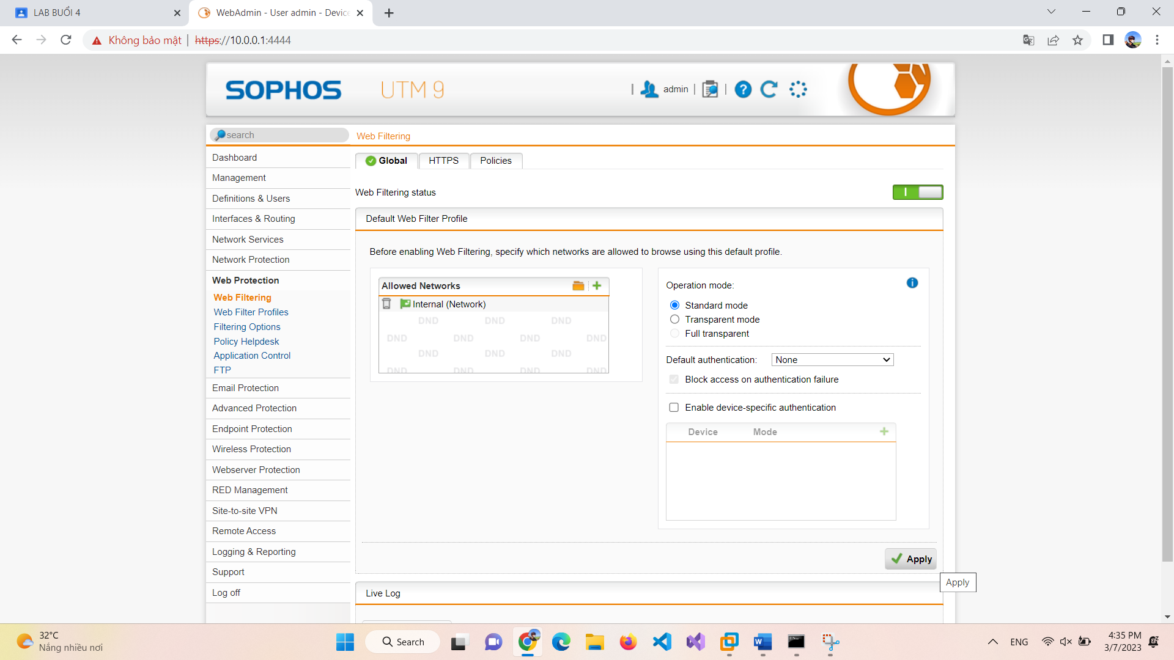

Để tạo quy tắc lọc web mới, vào Web Protection > Web Filter Profiles > Chọn New Filter Action...

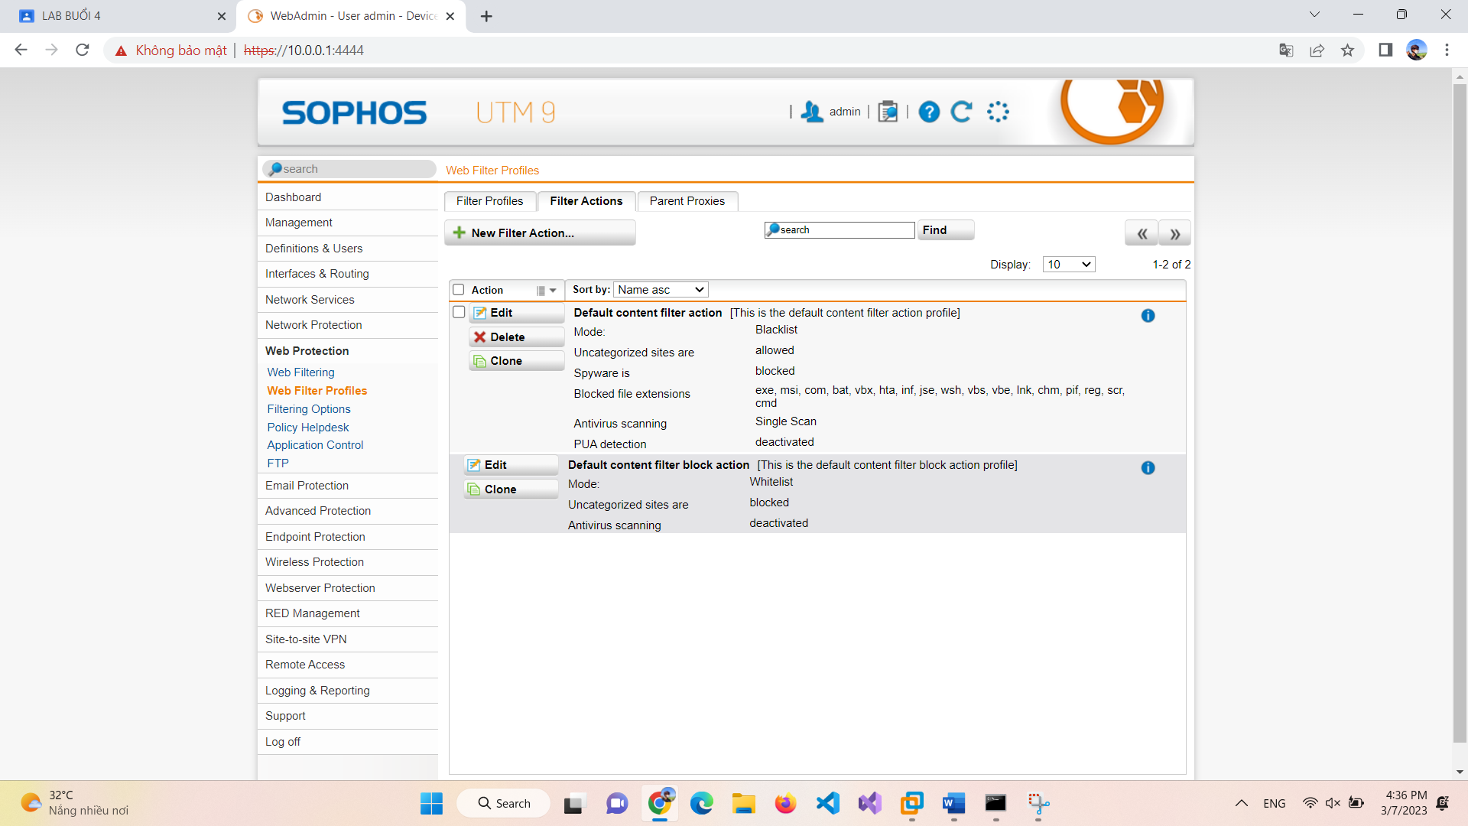

Thiết lập chính sách cấm truy cập các website tìm việc (Job Search)

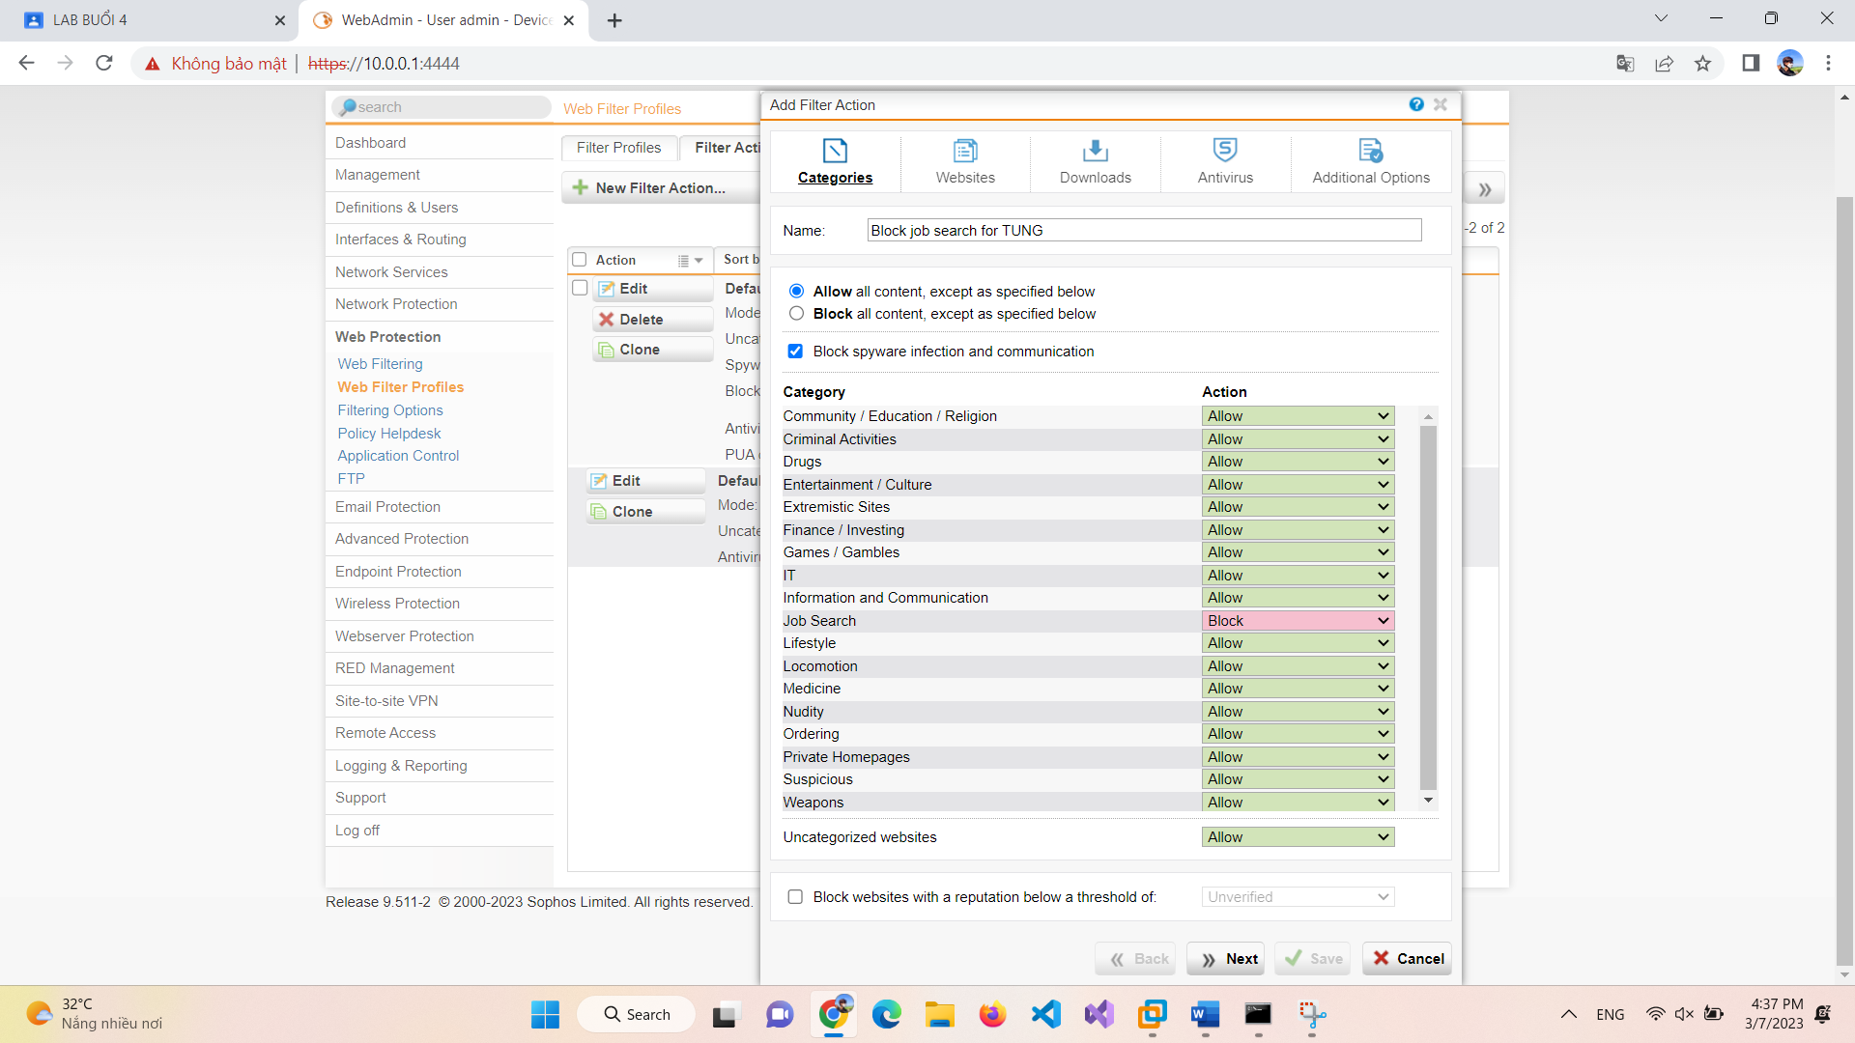

Kết quả:

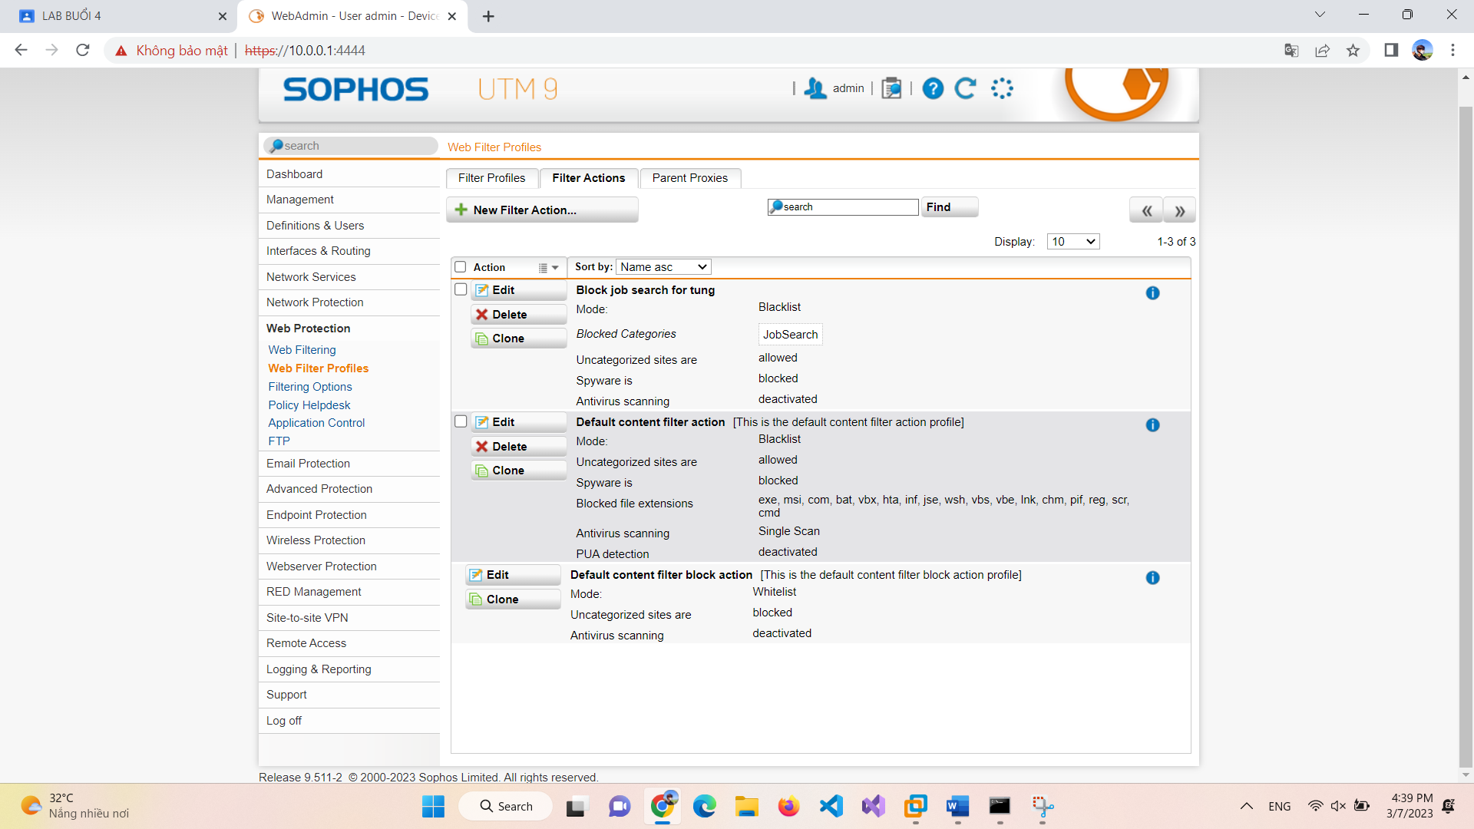

Vào Web Protection > chọn Web Filtering > Tại Tab Policies:

Tạo 1 Policy mới và áp dụng cho user Huyen

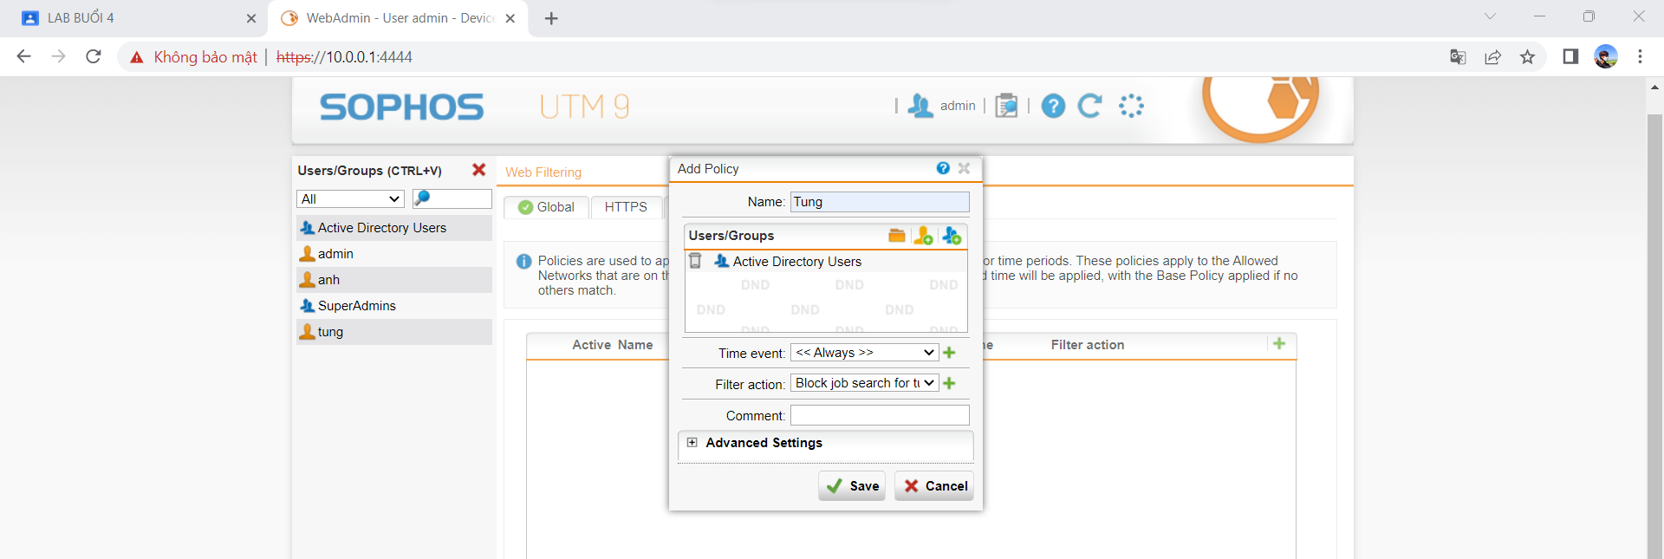

Tại máy Domain Controller, đăng nhập vào user a để kiểm tra (không đăng nhập được do chưa cấp quyền)

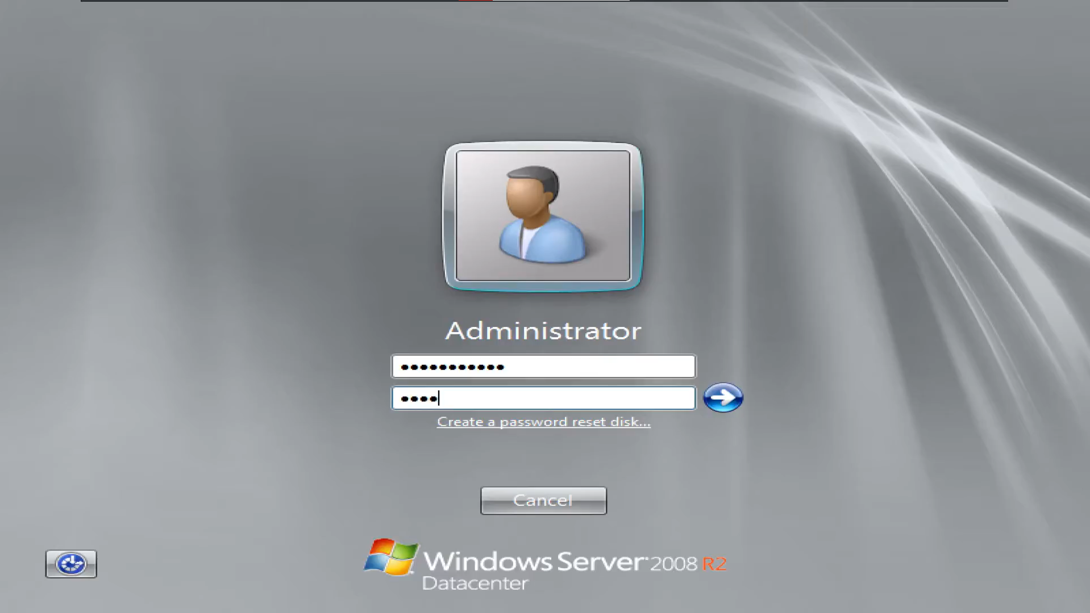

Tại Group Policy Management > chỉnh sửa Default Domain Controller Policy và

vào Computer Configuration > Windows Settings > Local Policies > User Rights Assigment > Thay đổi chính sách Allow log on locally

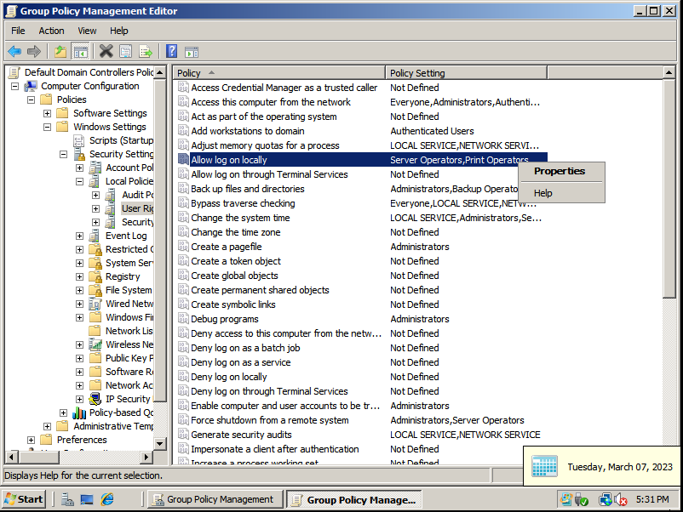

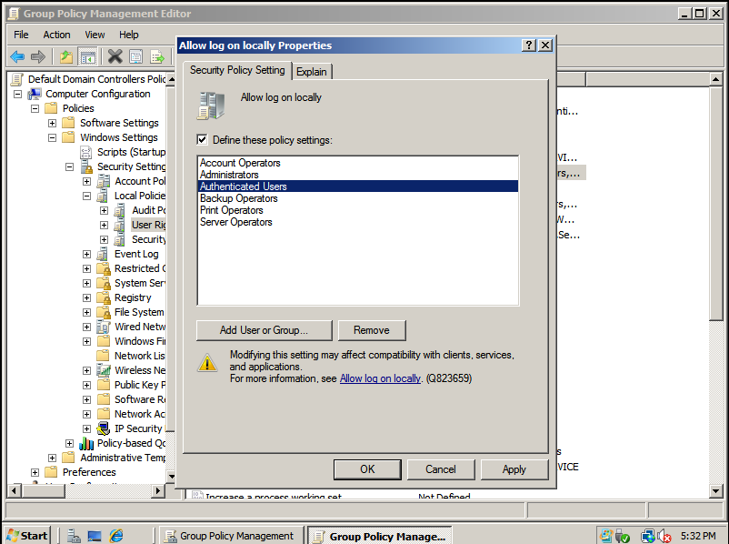

Đăng nhập lại

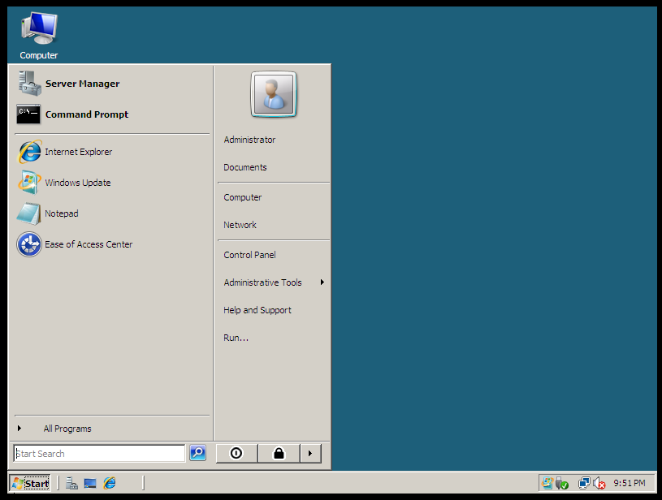

Ping và truy cập vào thử trang Google.com

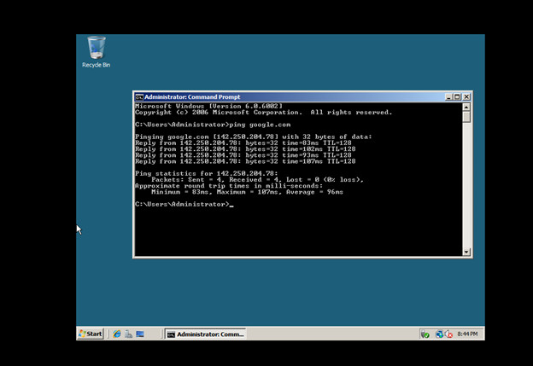

# **BÀI THỰC HÀNH LAB 5: SOPHOS UTM WEB PROTECTION**

## **Bước 1: Xây dựng bộ lọc tại Web Filter Profile > Tab Filter Actions > New Filter Action**

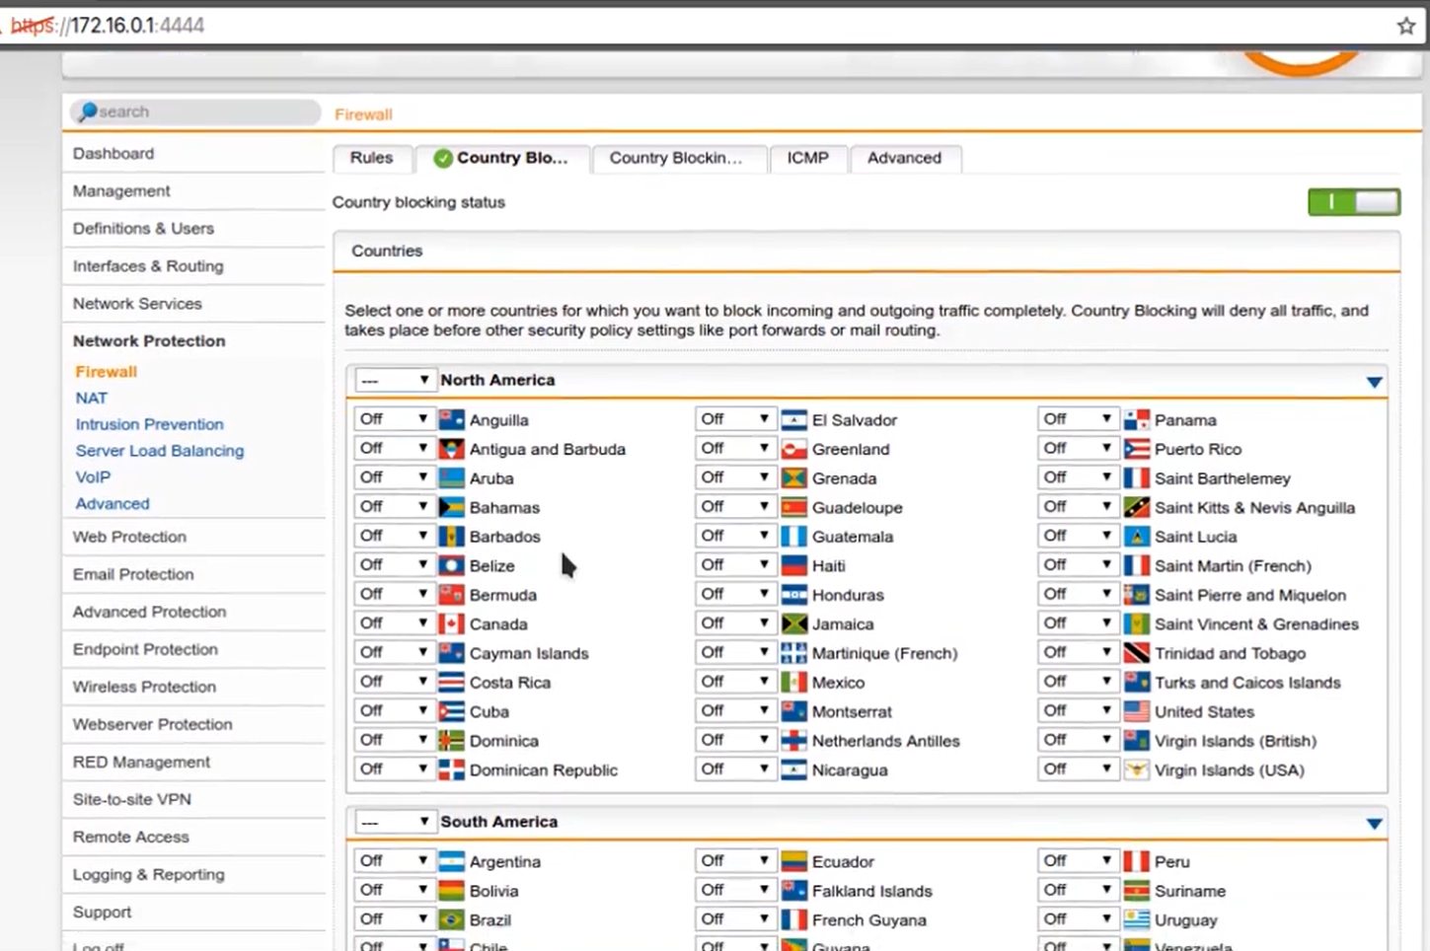

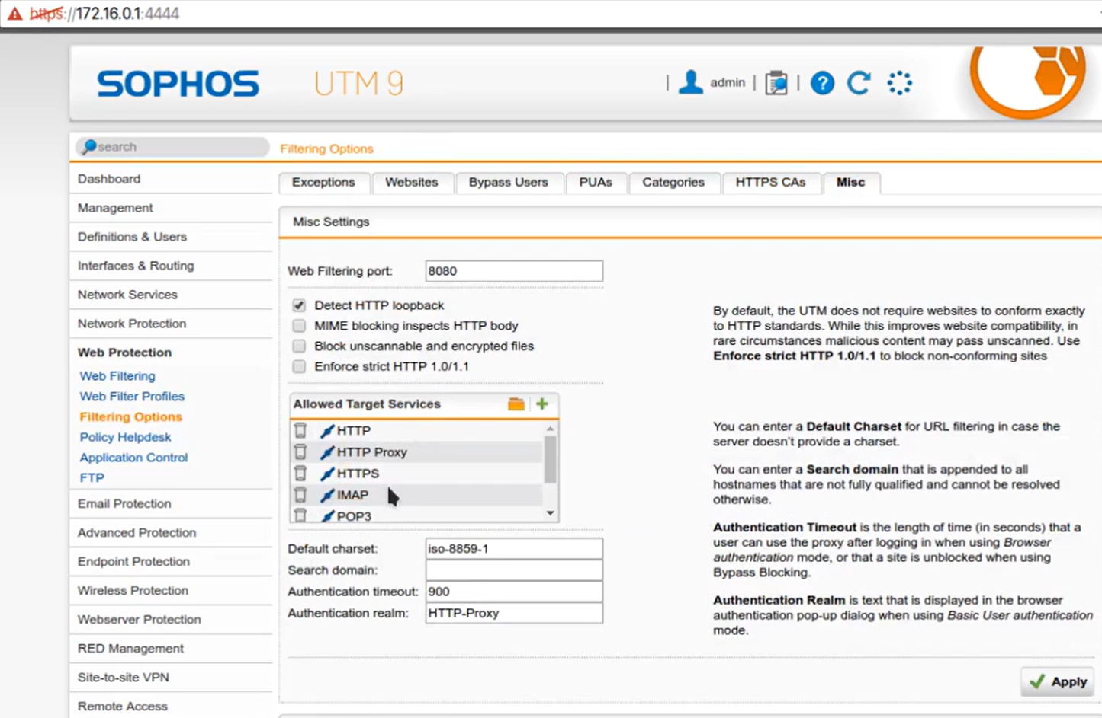

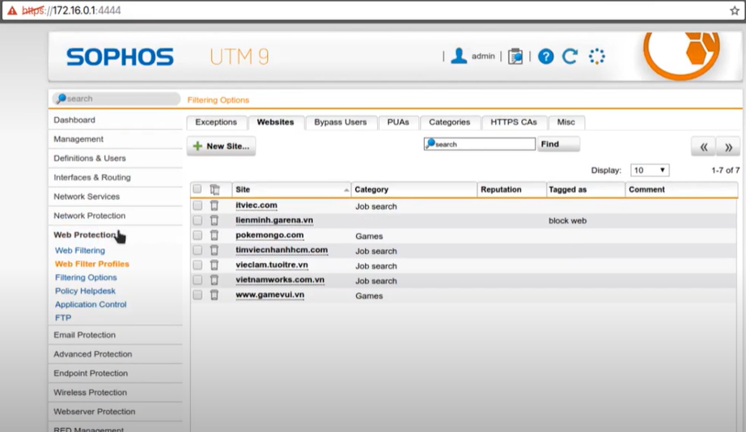

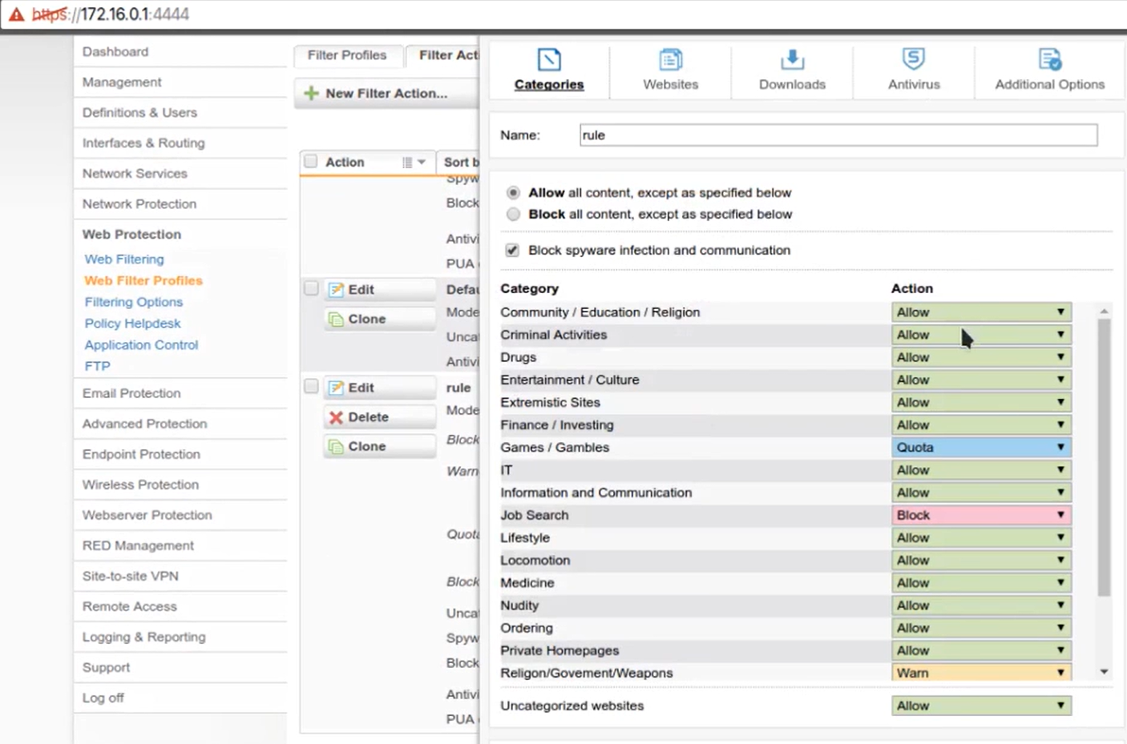

## Bước 2: Tạo và áp dụng chính sách tại Web Filter Profiles > Filter Profiles

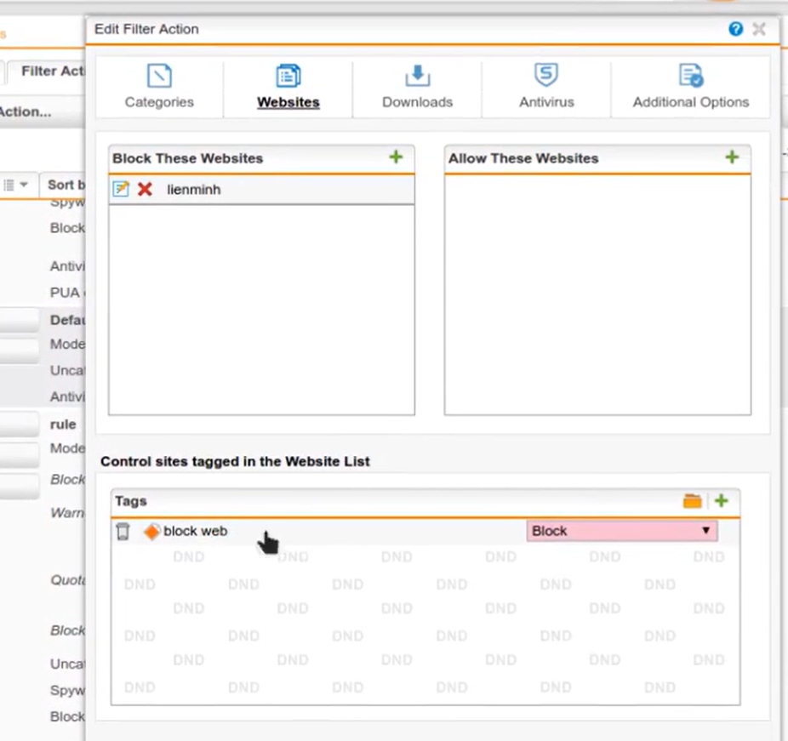

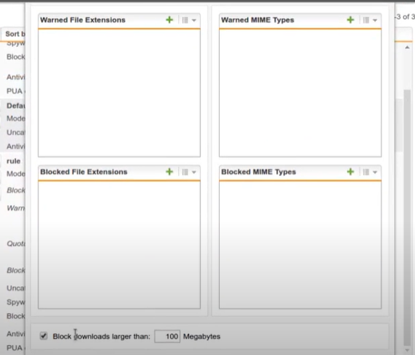

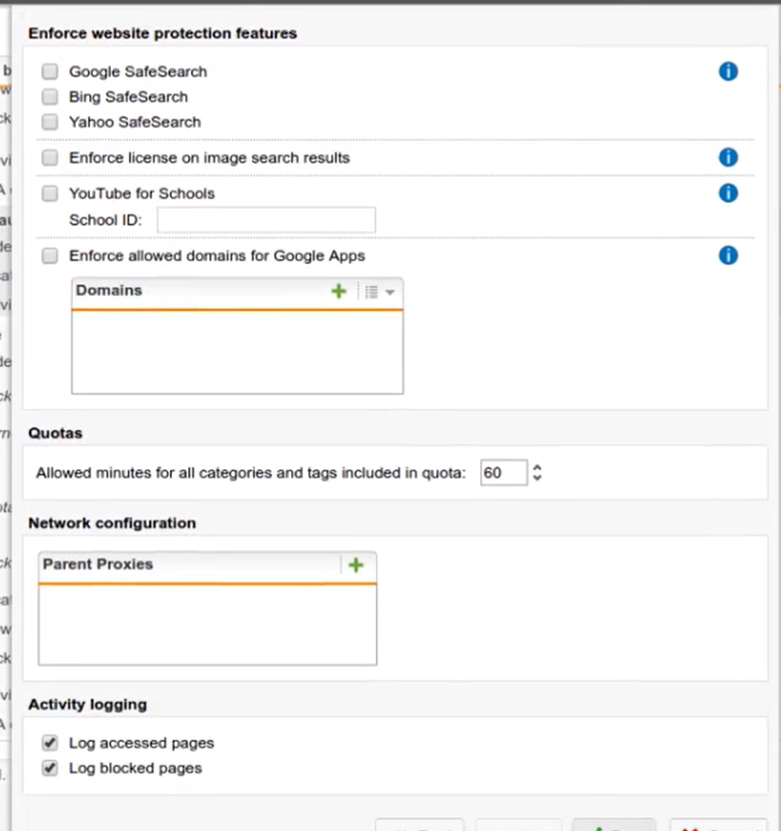

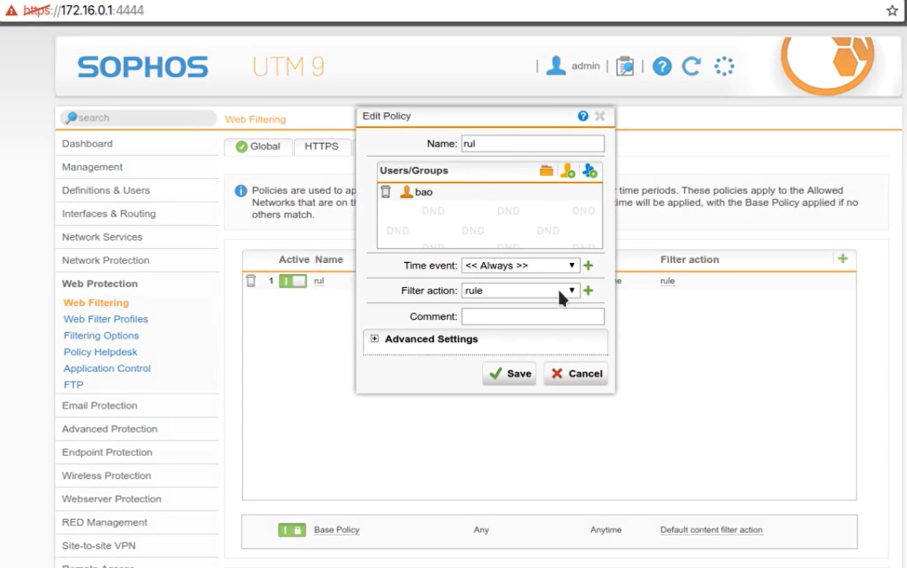

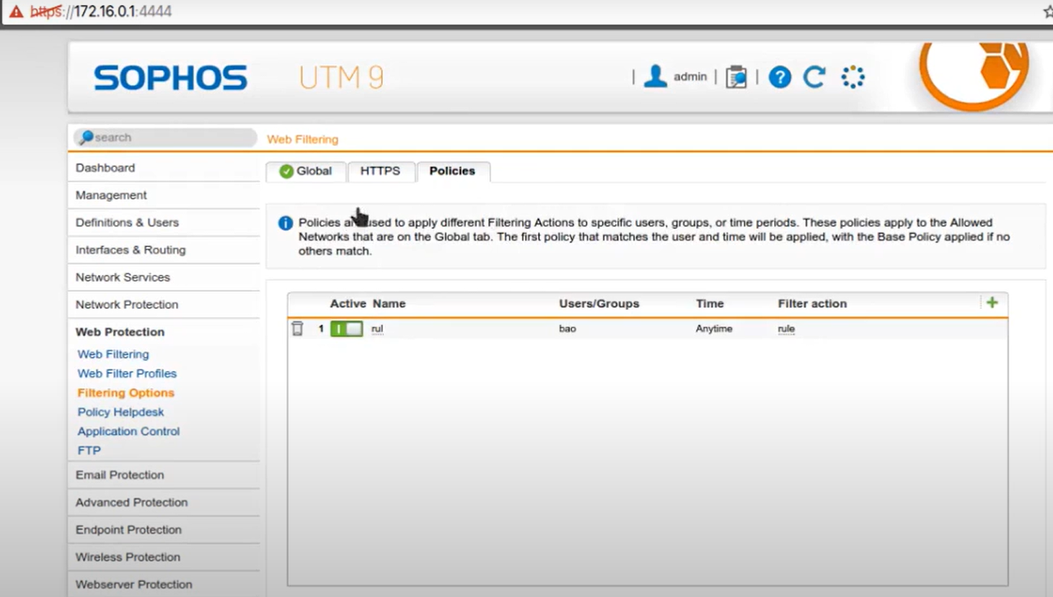

## **Bước 3: xây dựng chính sách bảo vệ truy cập web**

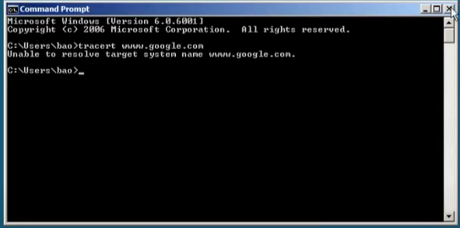

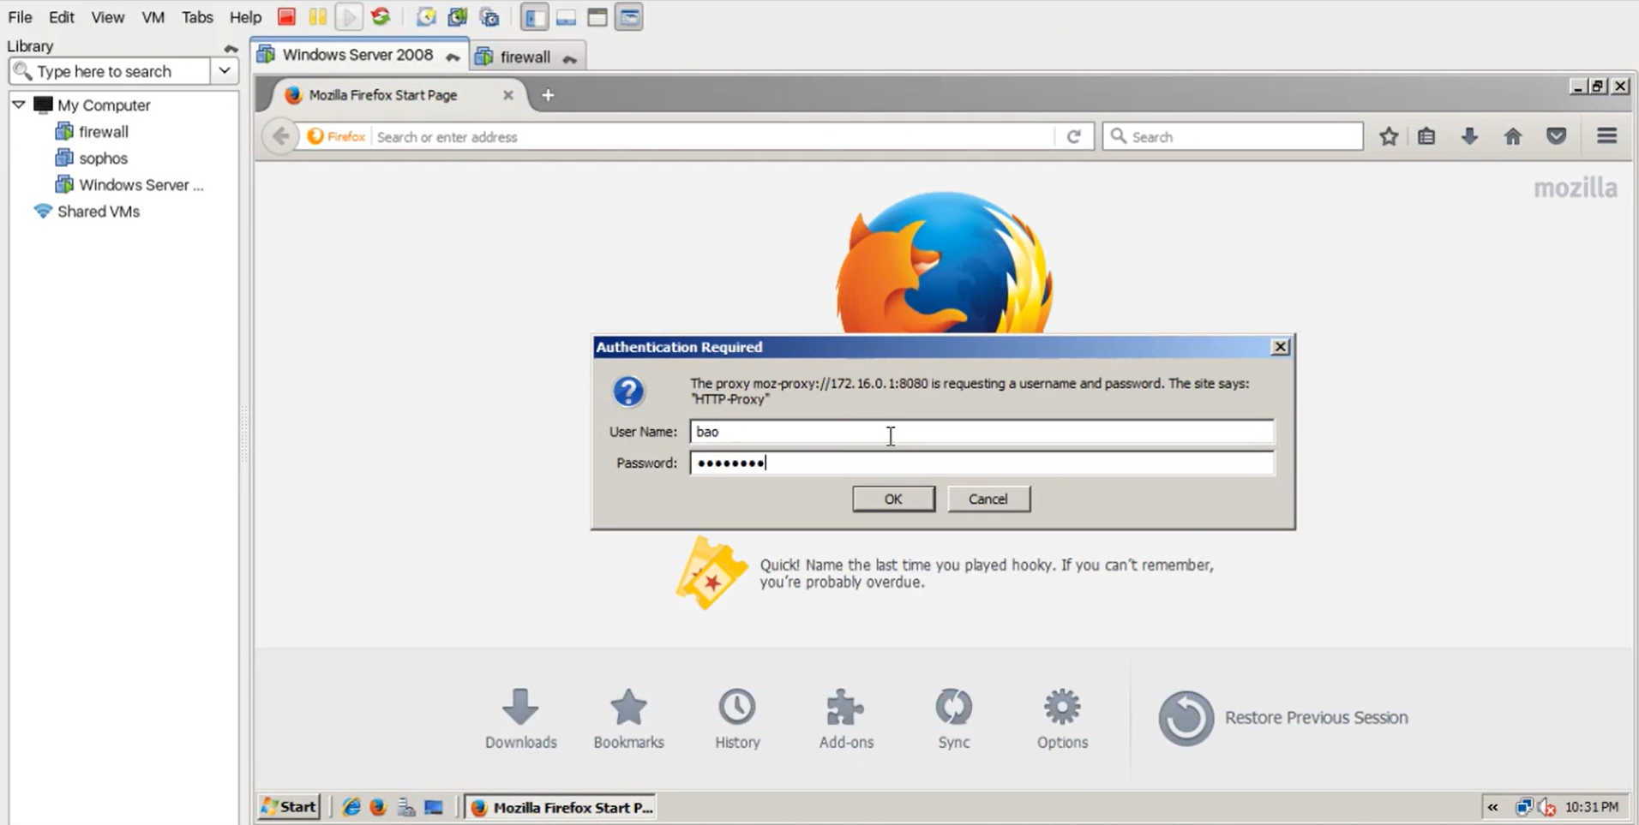

## **Bước 4: Kiểm tra kết quả và ứng dụng**

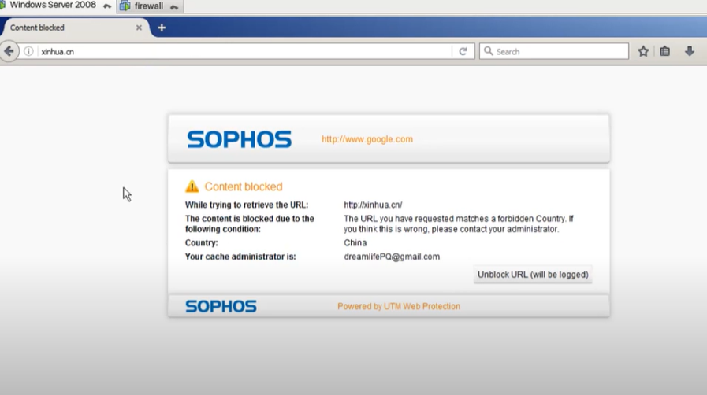

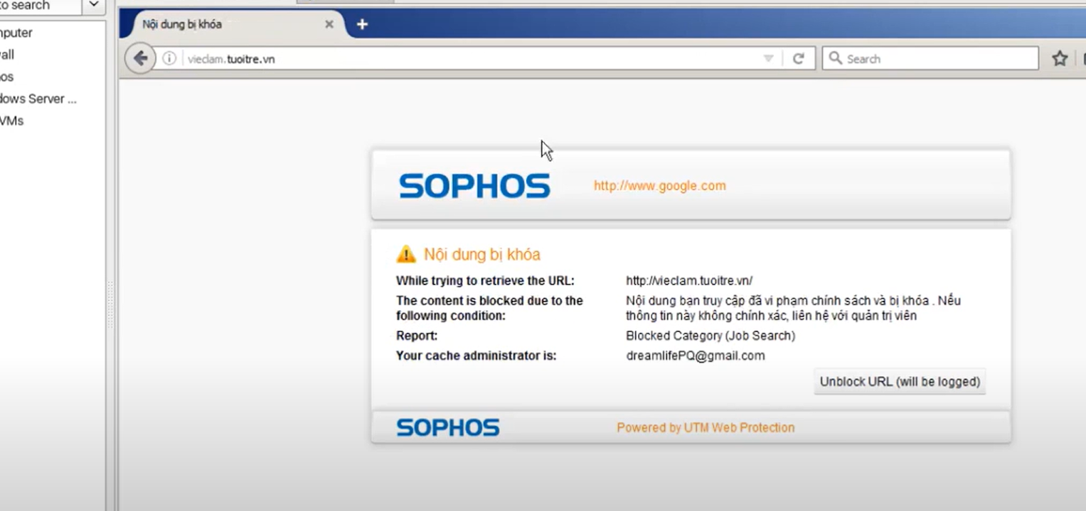

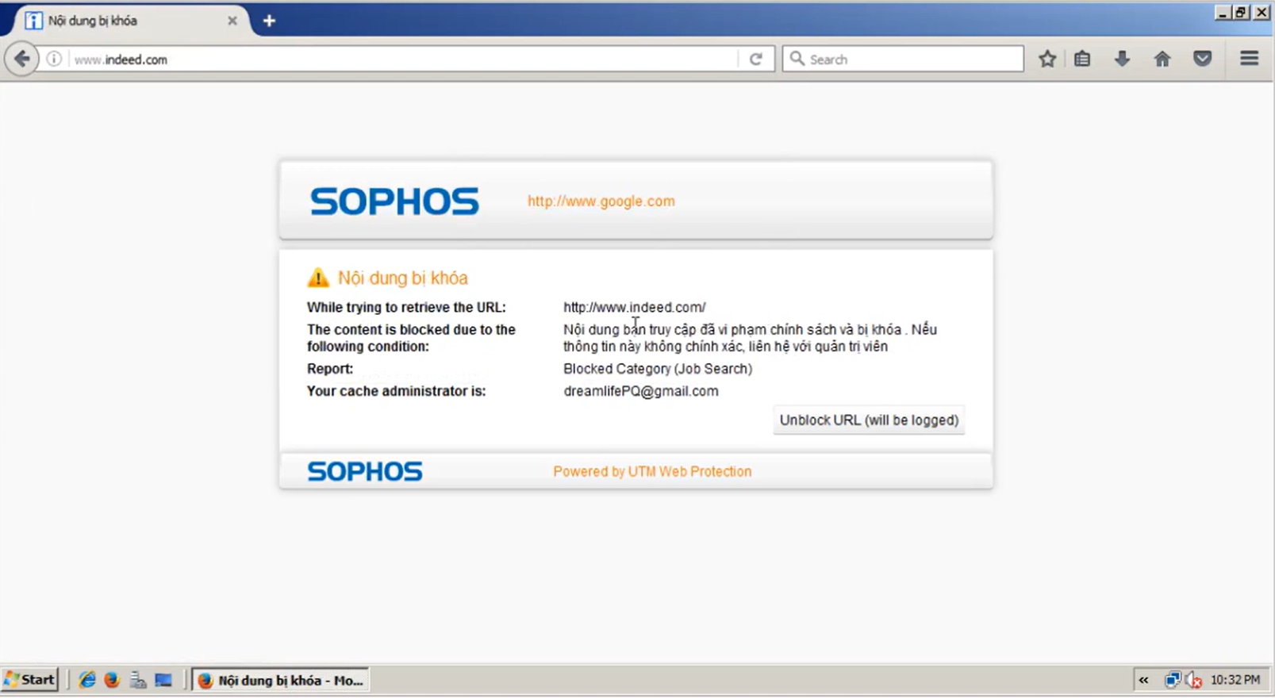

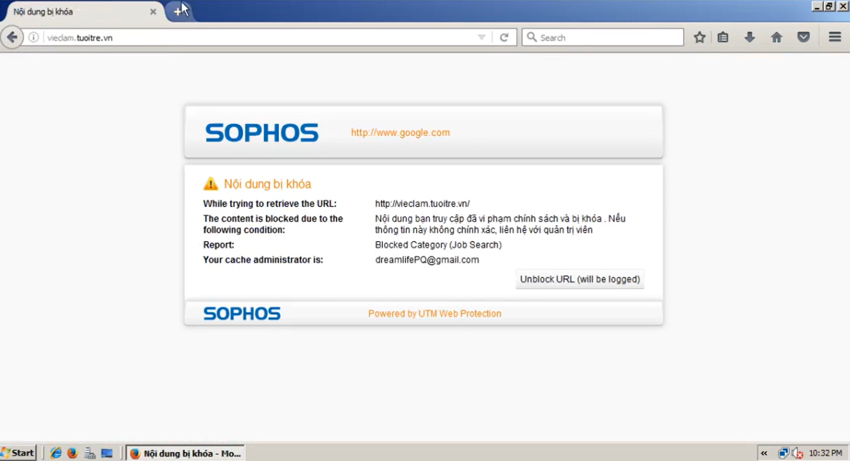

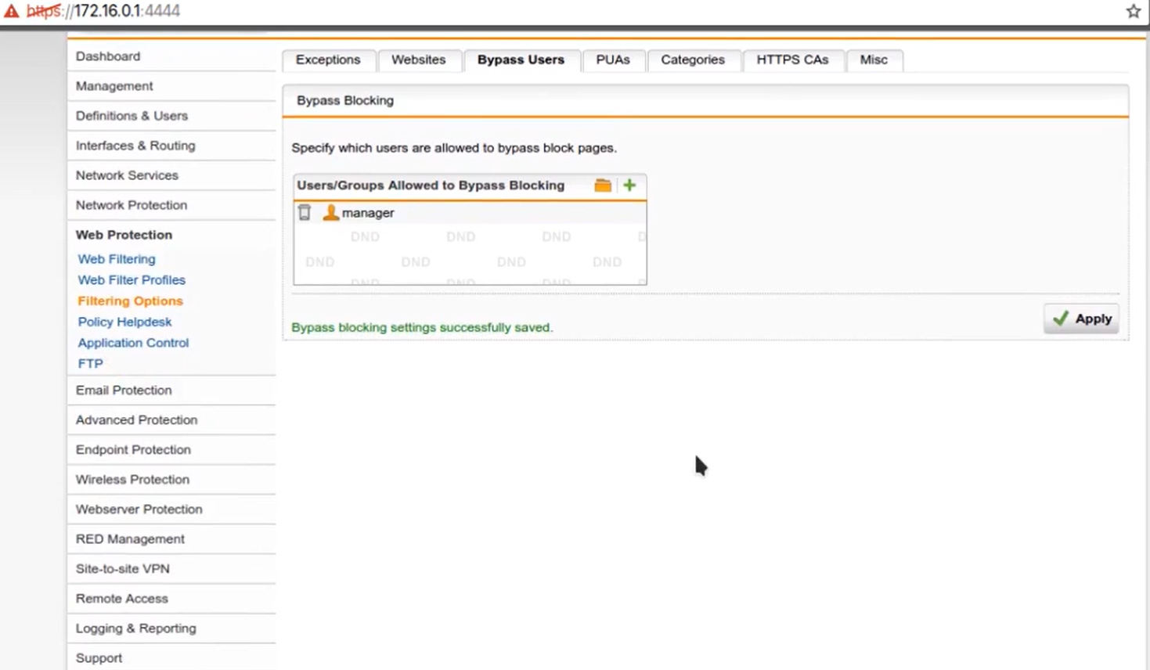

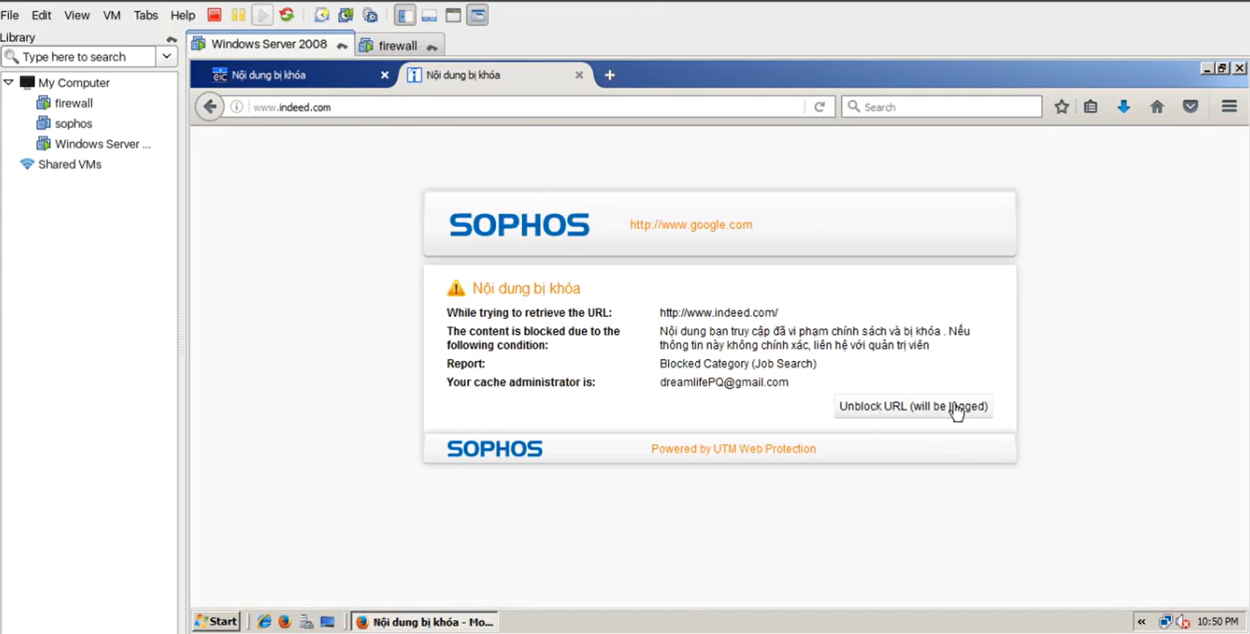

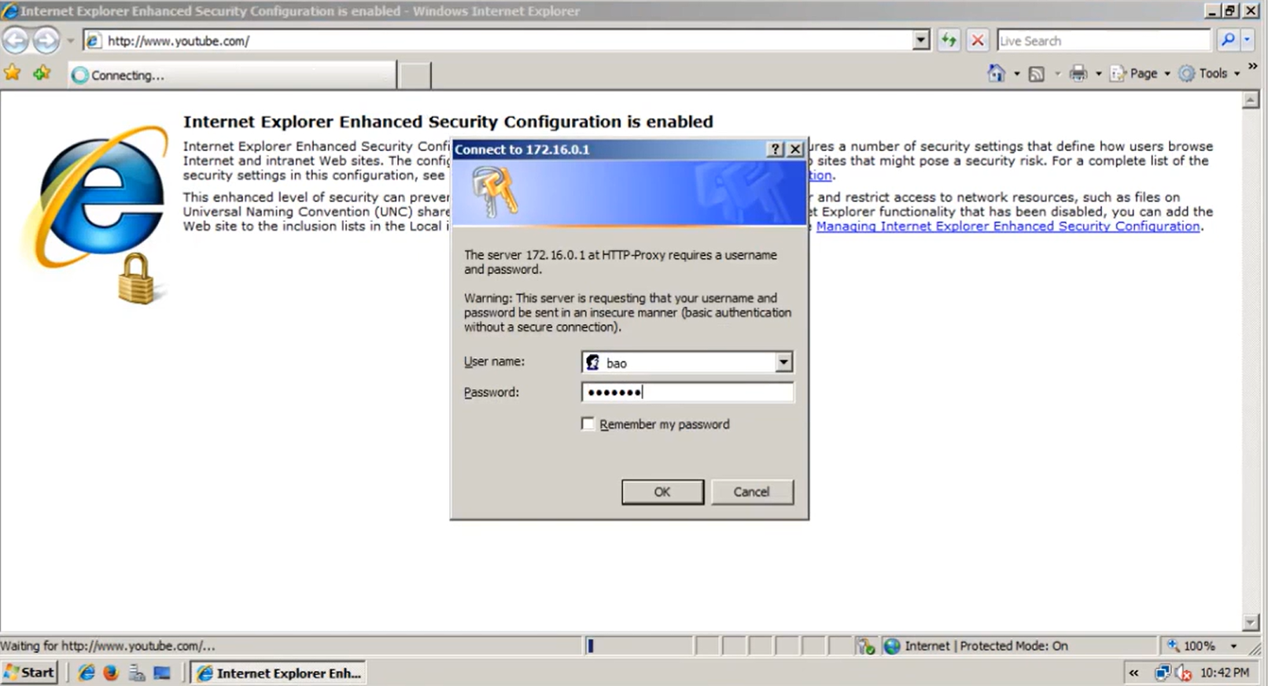

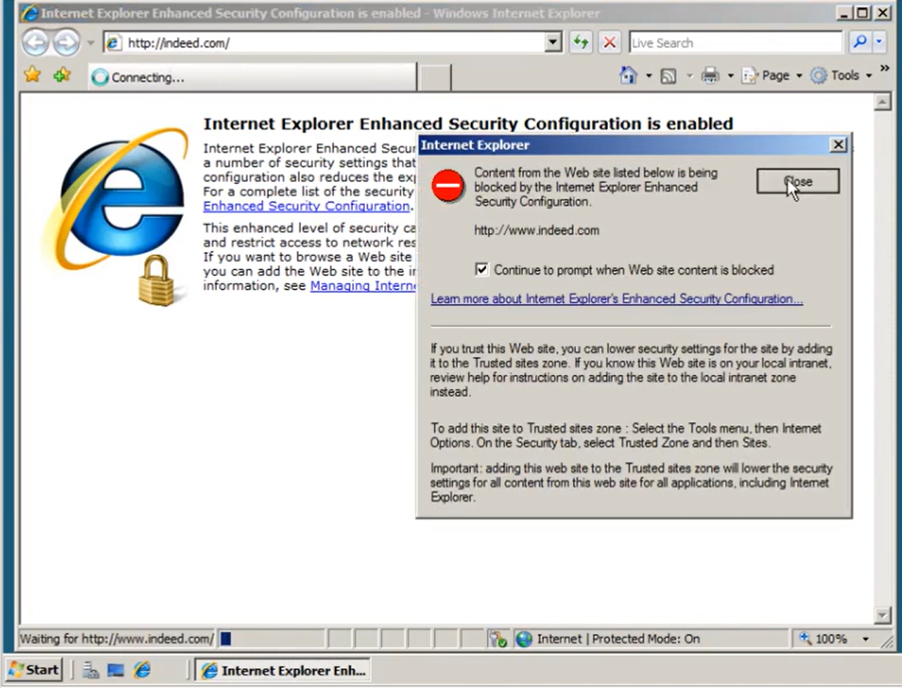

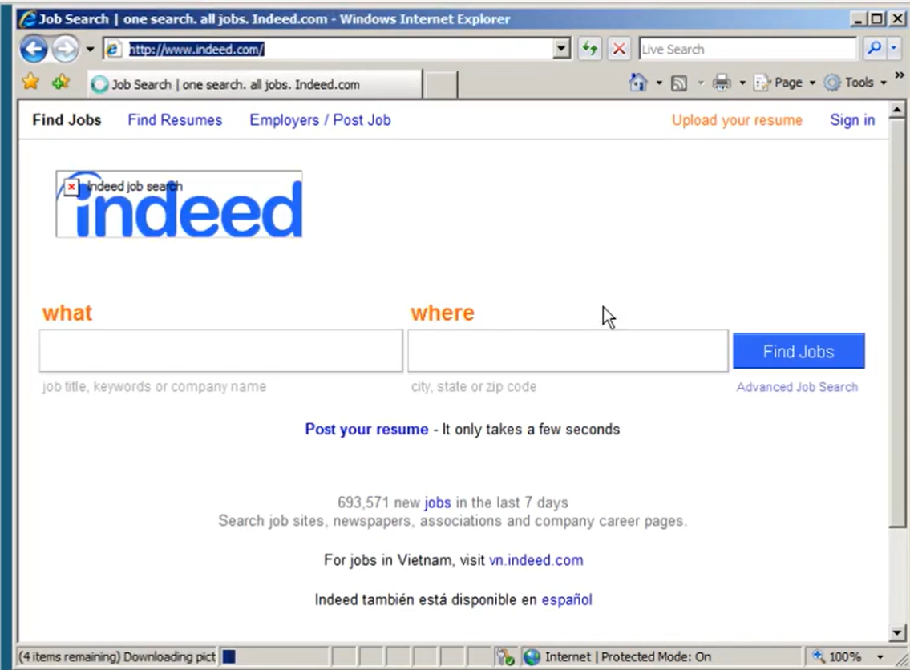

# **BÀI THỰC HÀNH LAB 6: SOPHOS UTM APPLICATION CONTROL**

1. Tổng quan về xây dựng chính sách kiểm soát ứng dụng

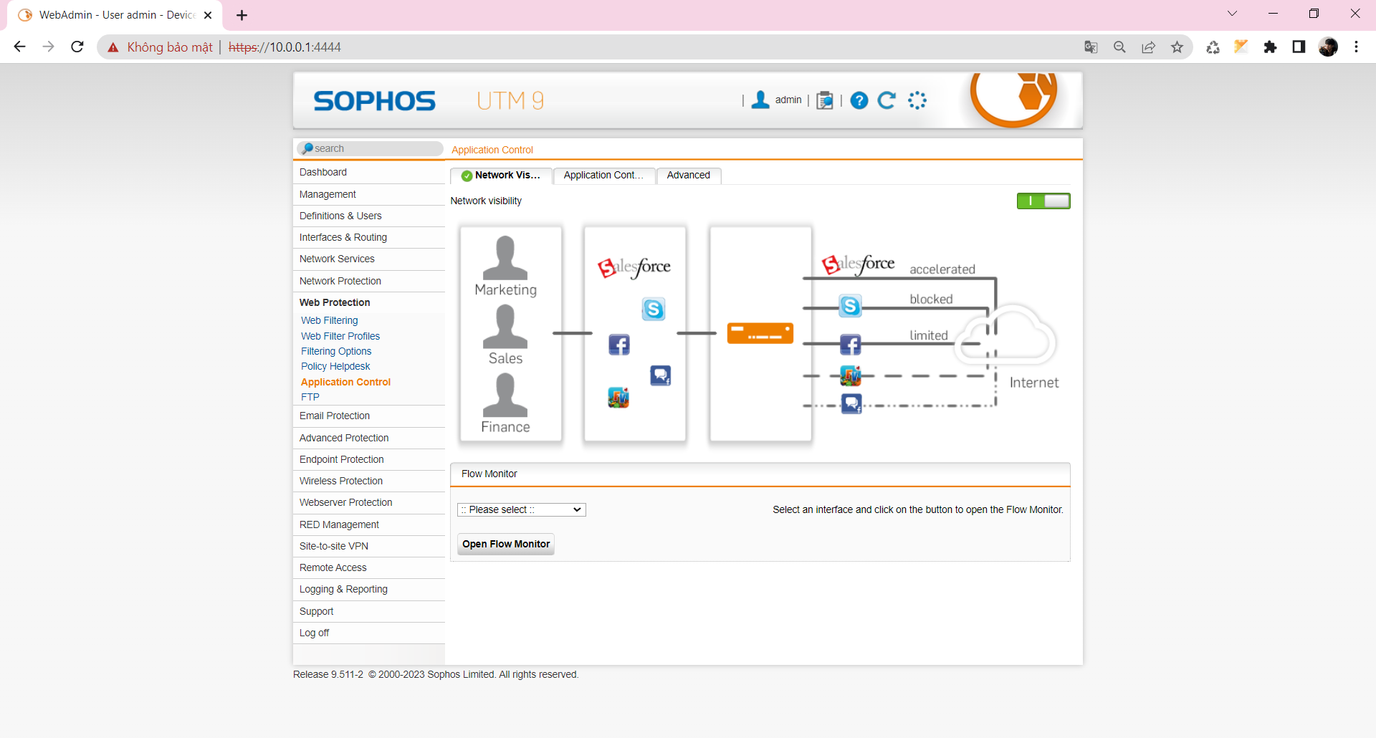

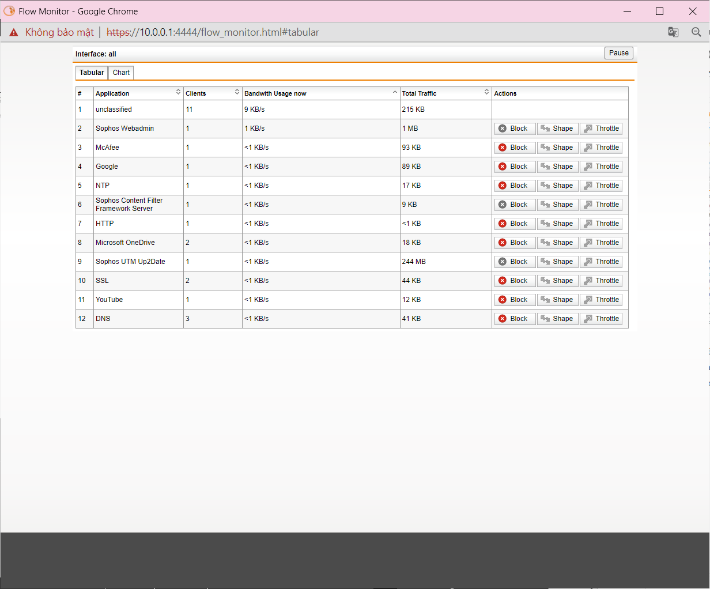

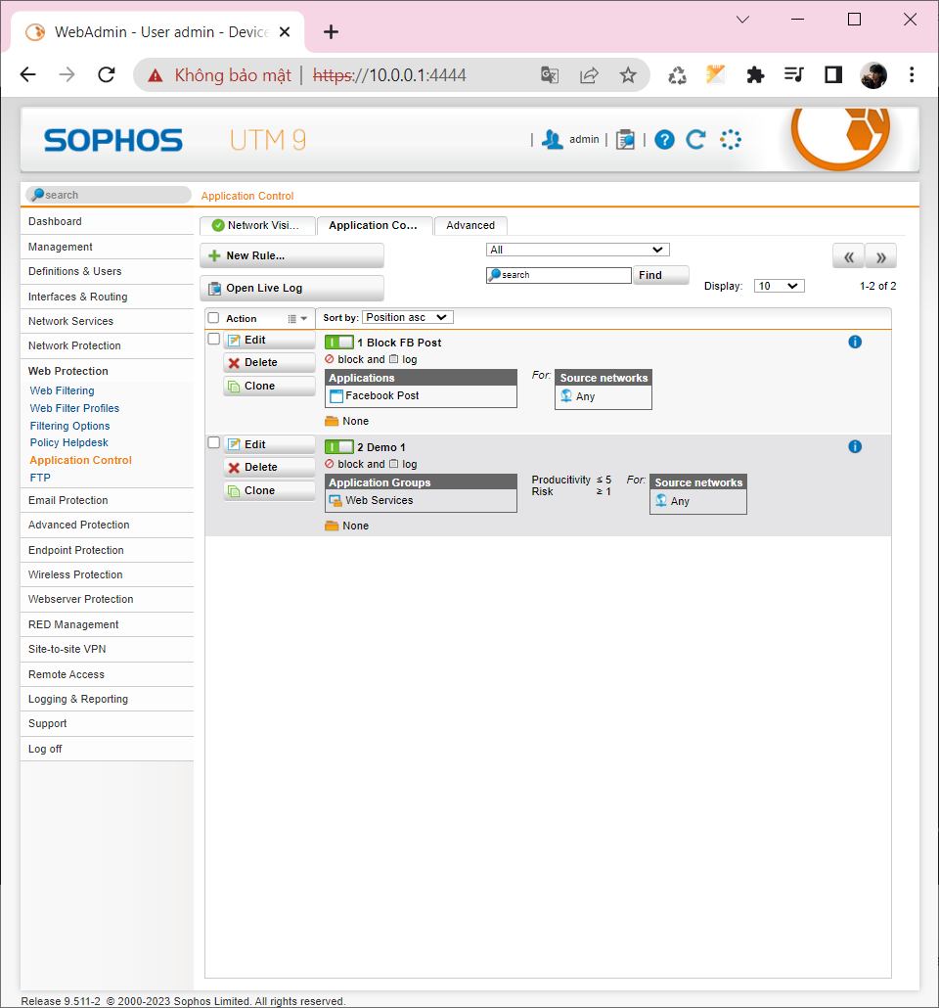

## **2. Xây dựng bộ chính sách kiểm soát ứng dụng và triển khai CA (HTTPS)**

### 1. Khắc phục lỗi HTTPS khi truy cập web tại máy DC

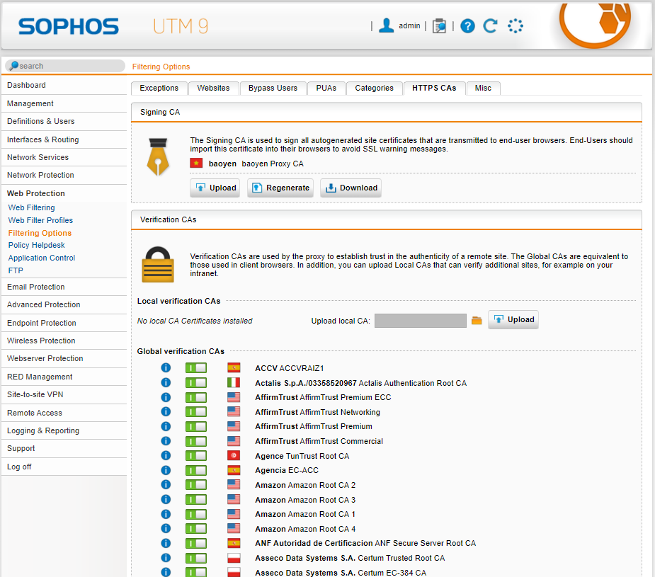

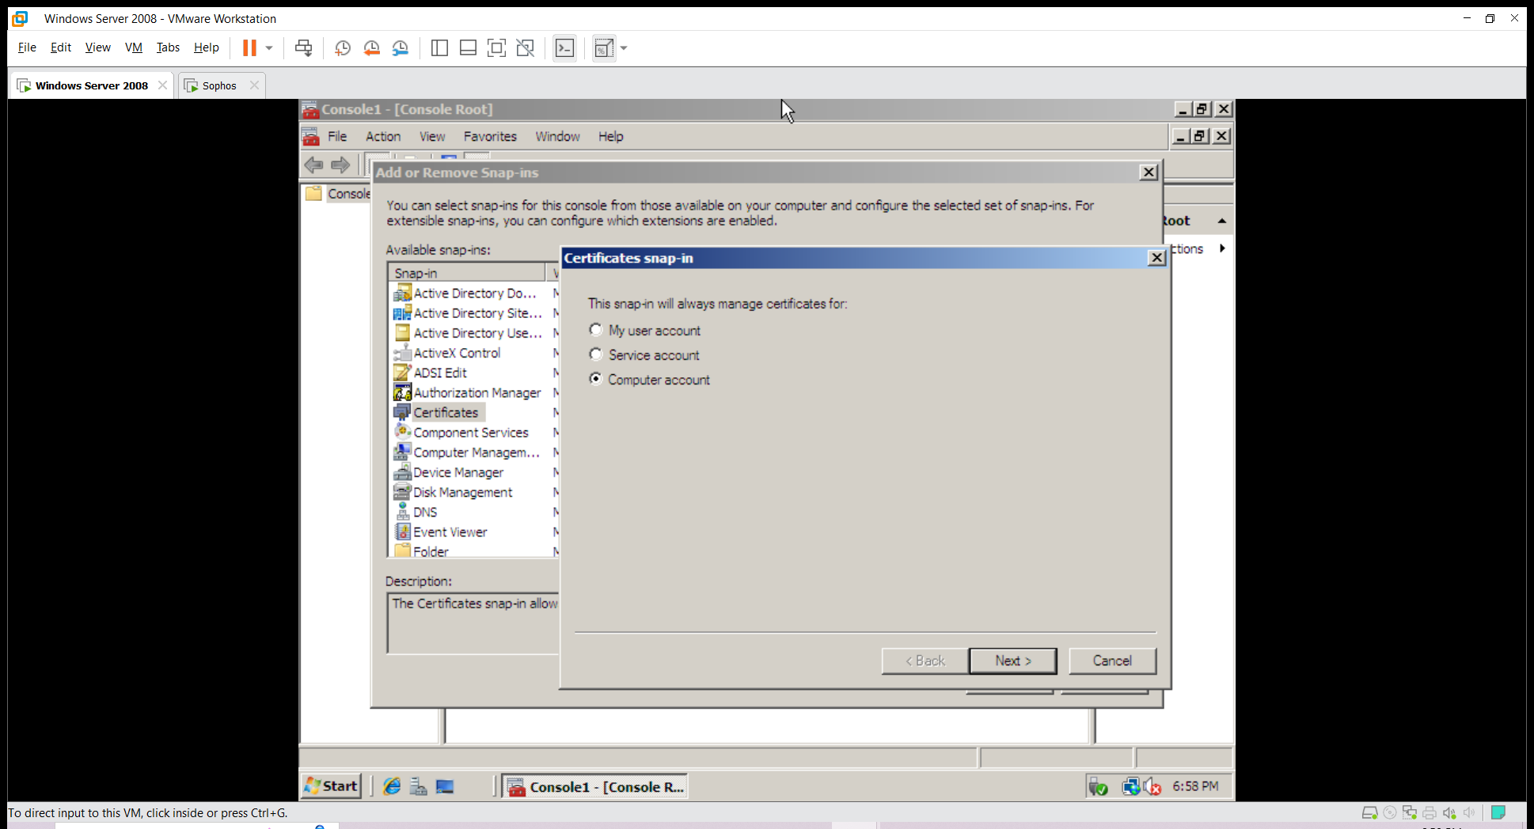

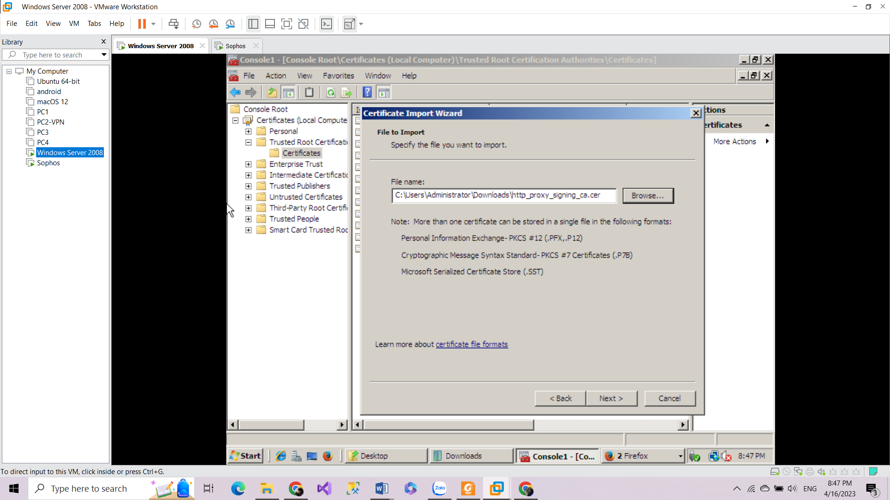

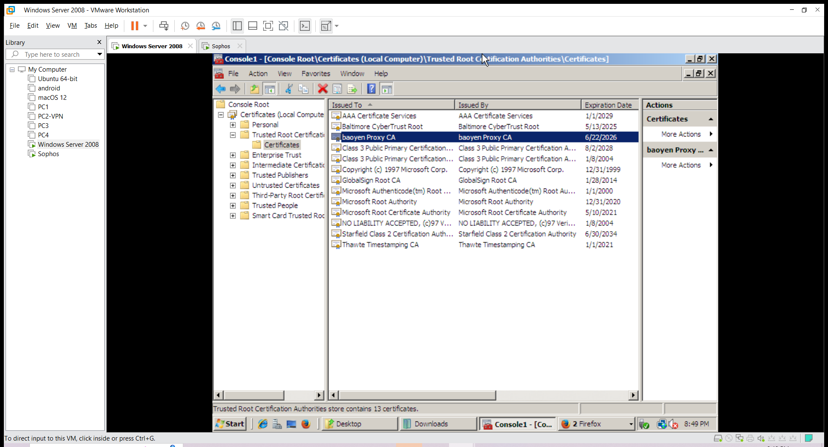

Upload lại.

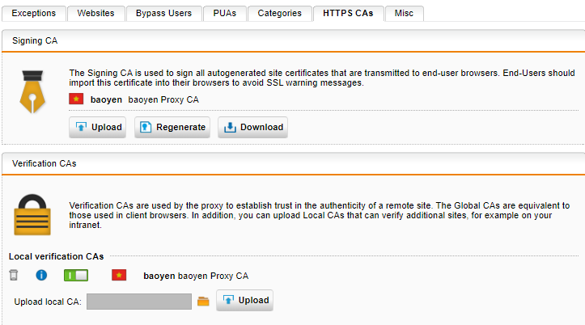

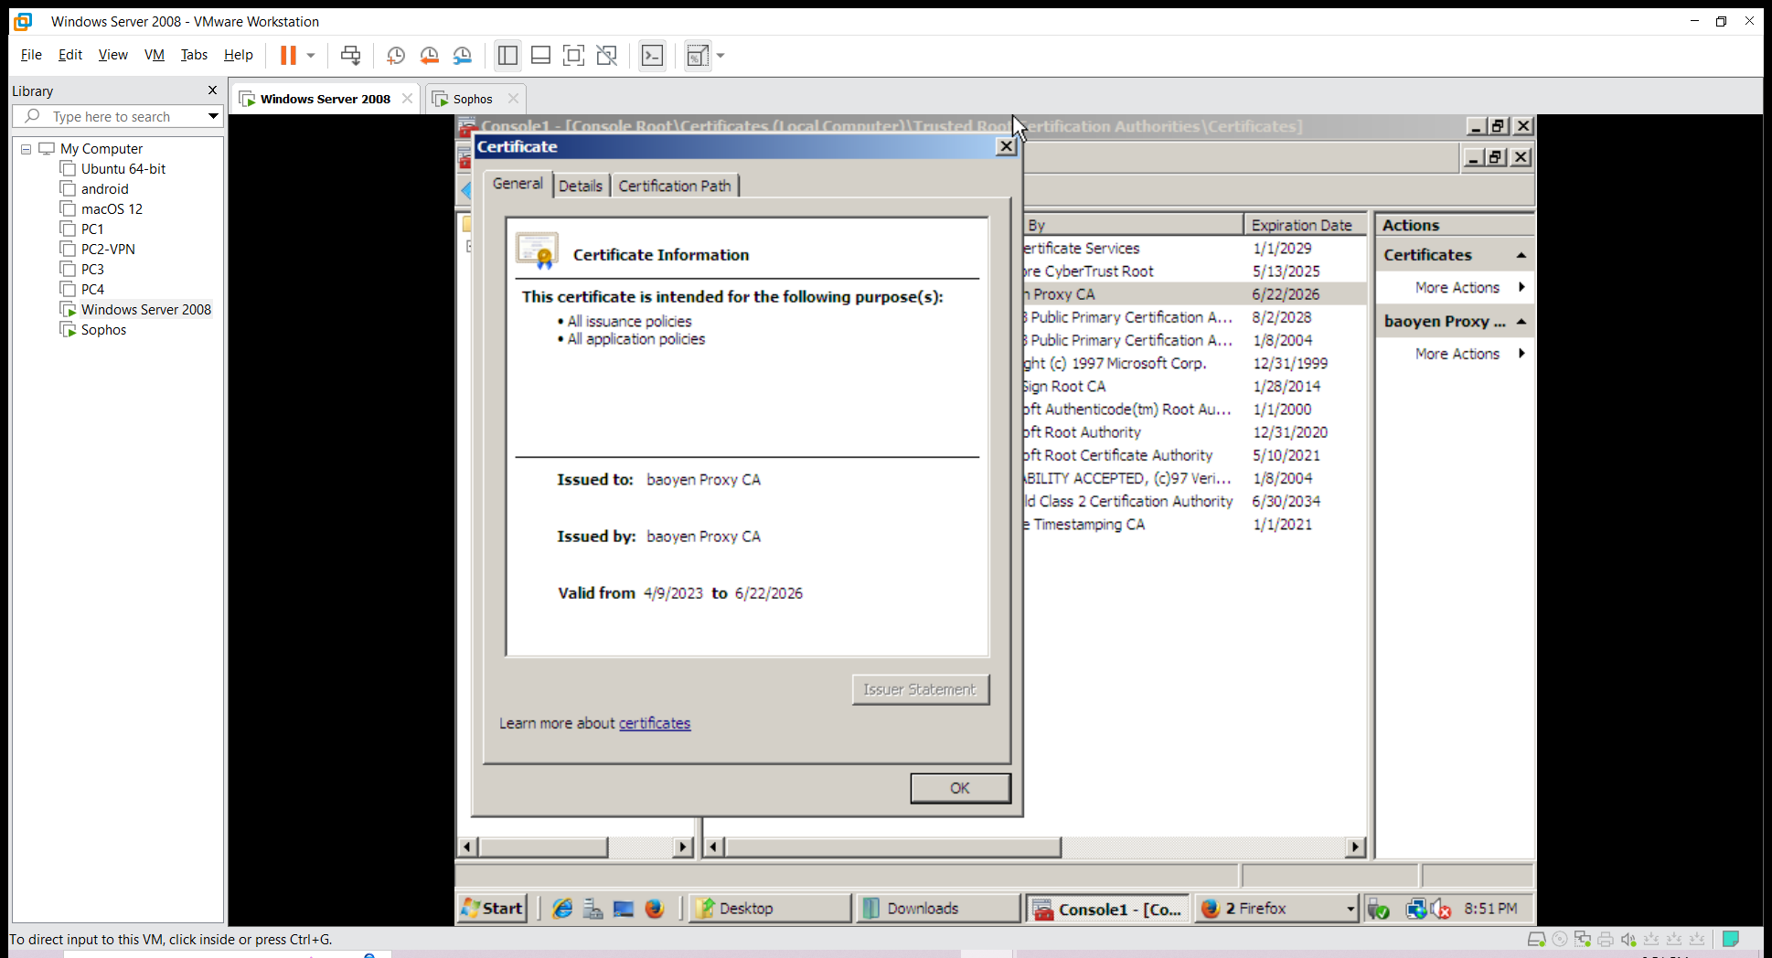

### 2 Thiết lập các quy tắc

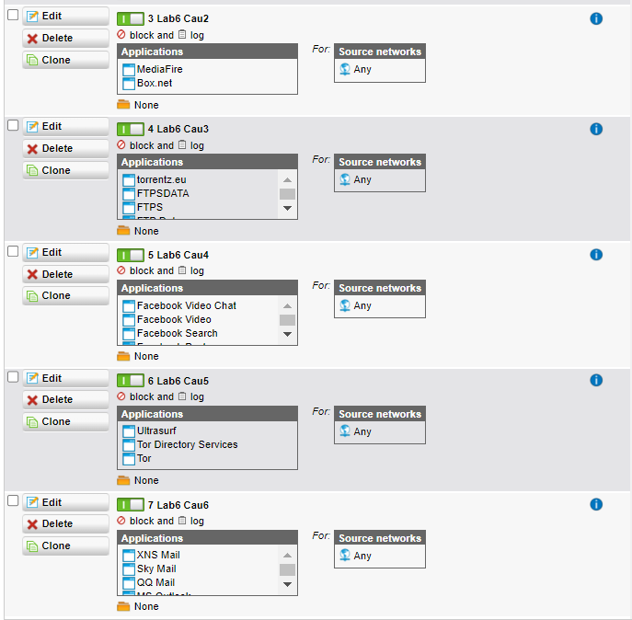

### 3. Kiểm tra kết quả & ứng dụng

1.

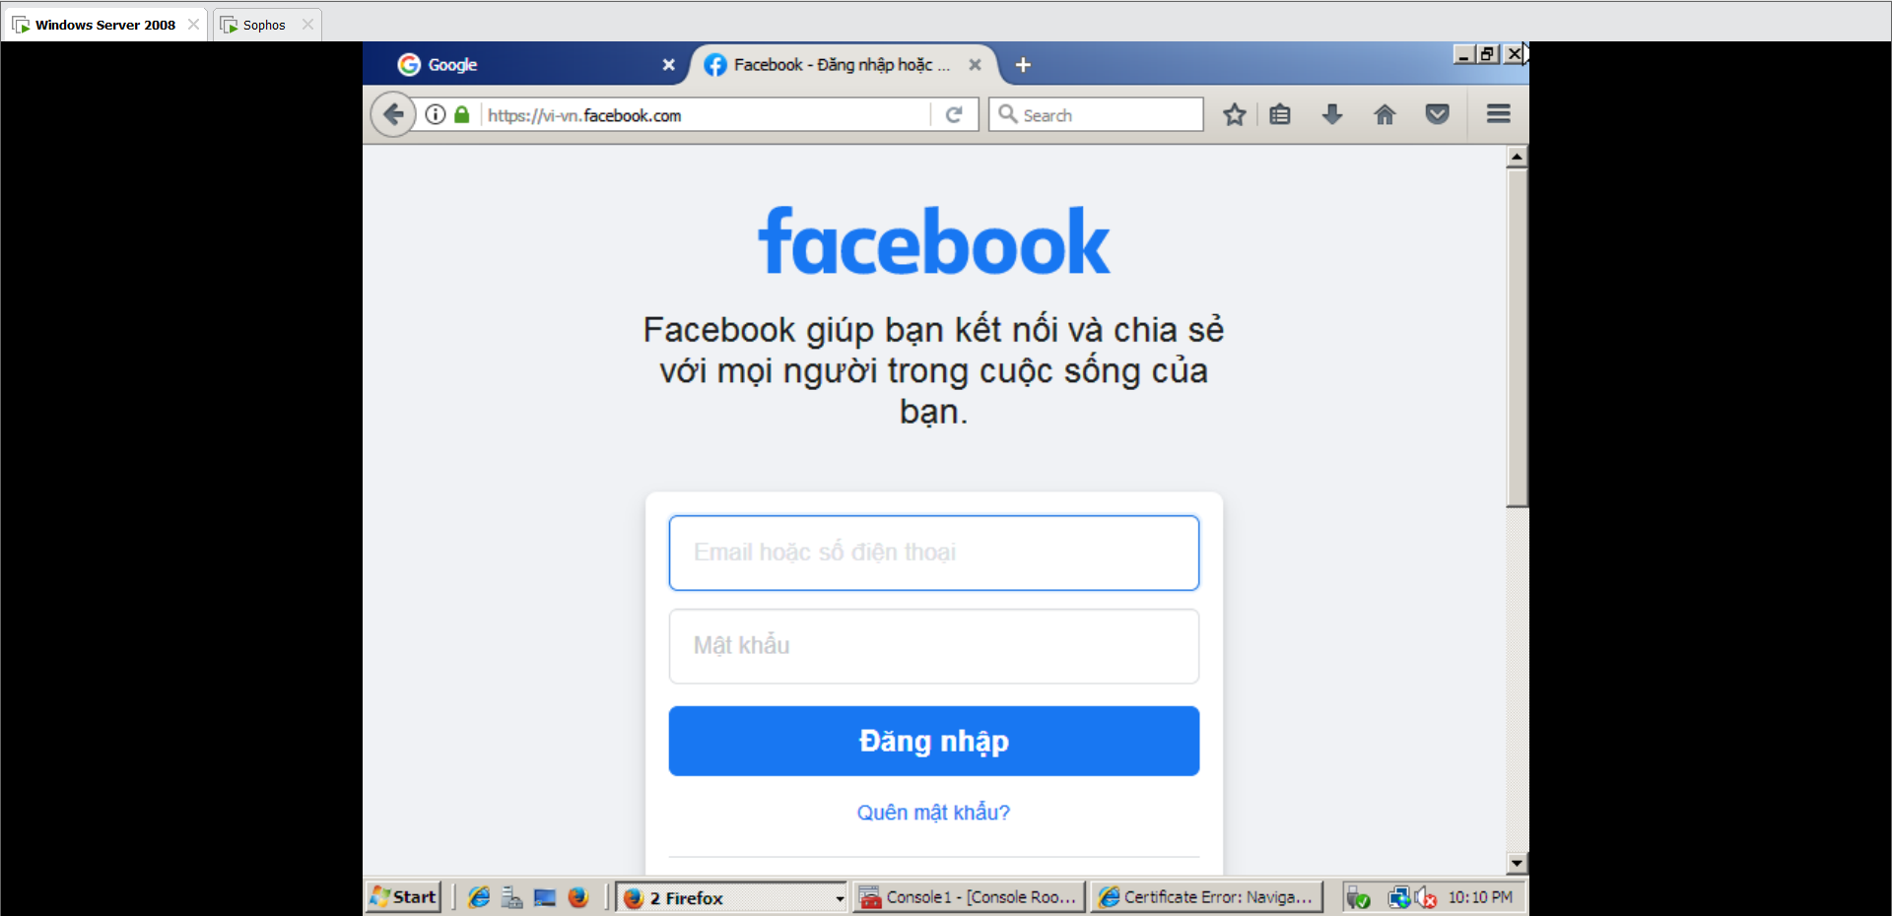

2.

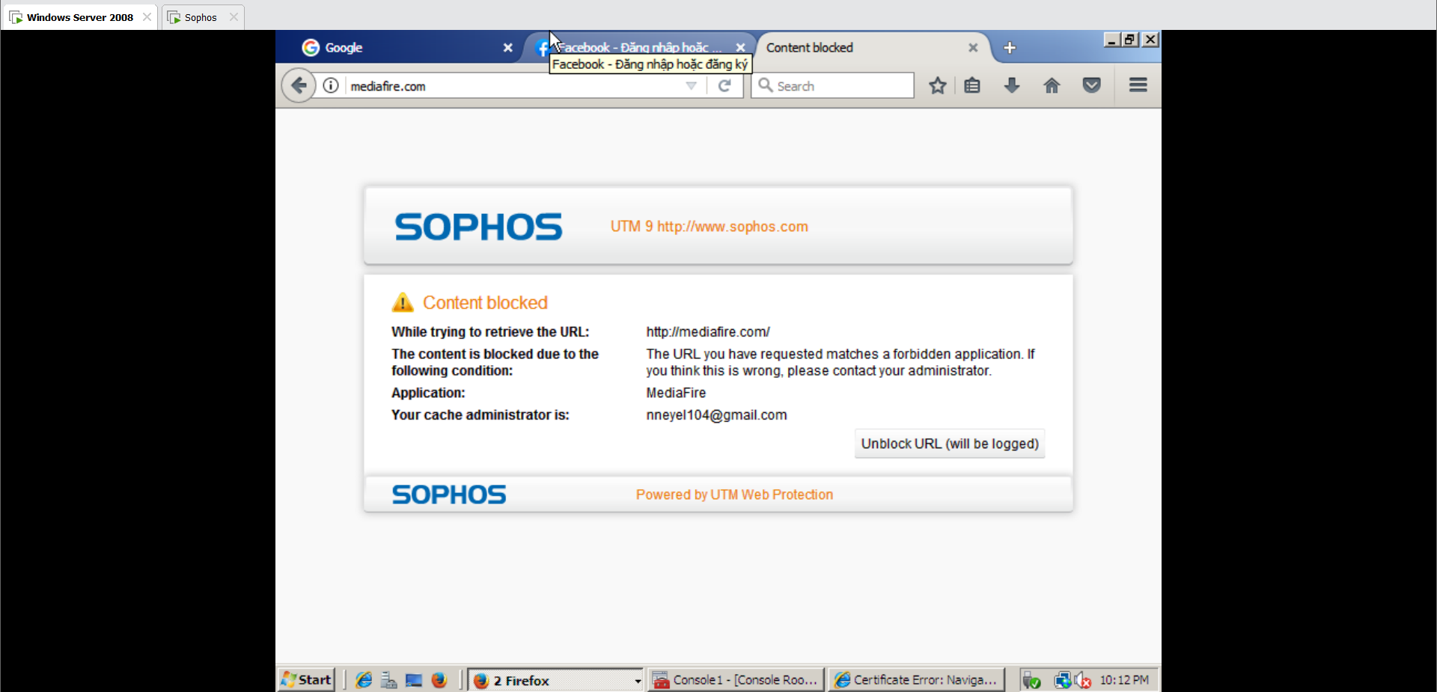

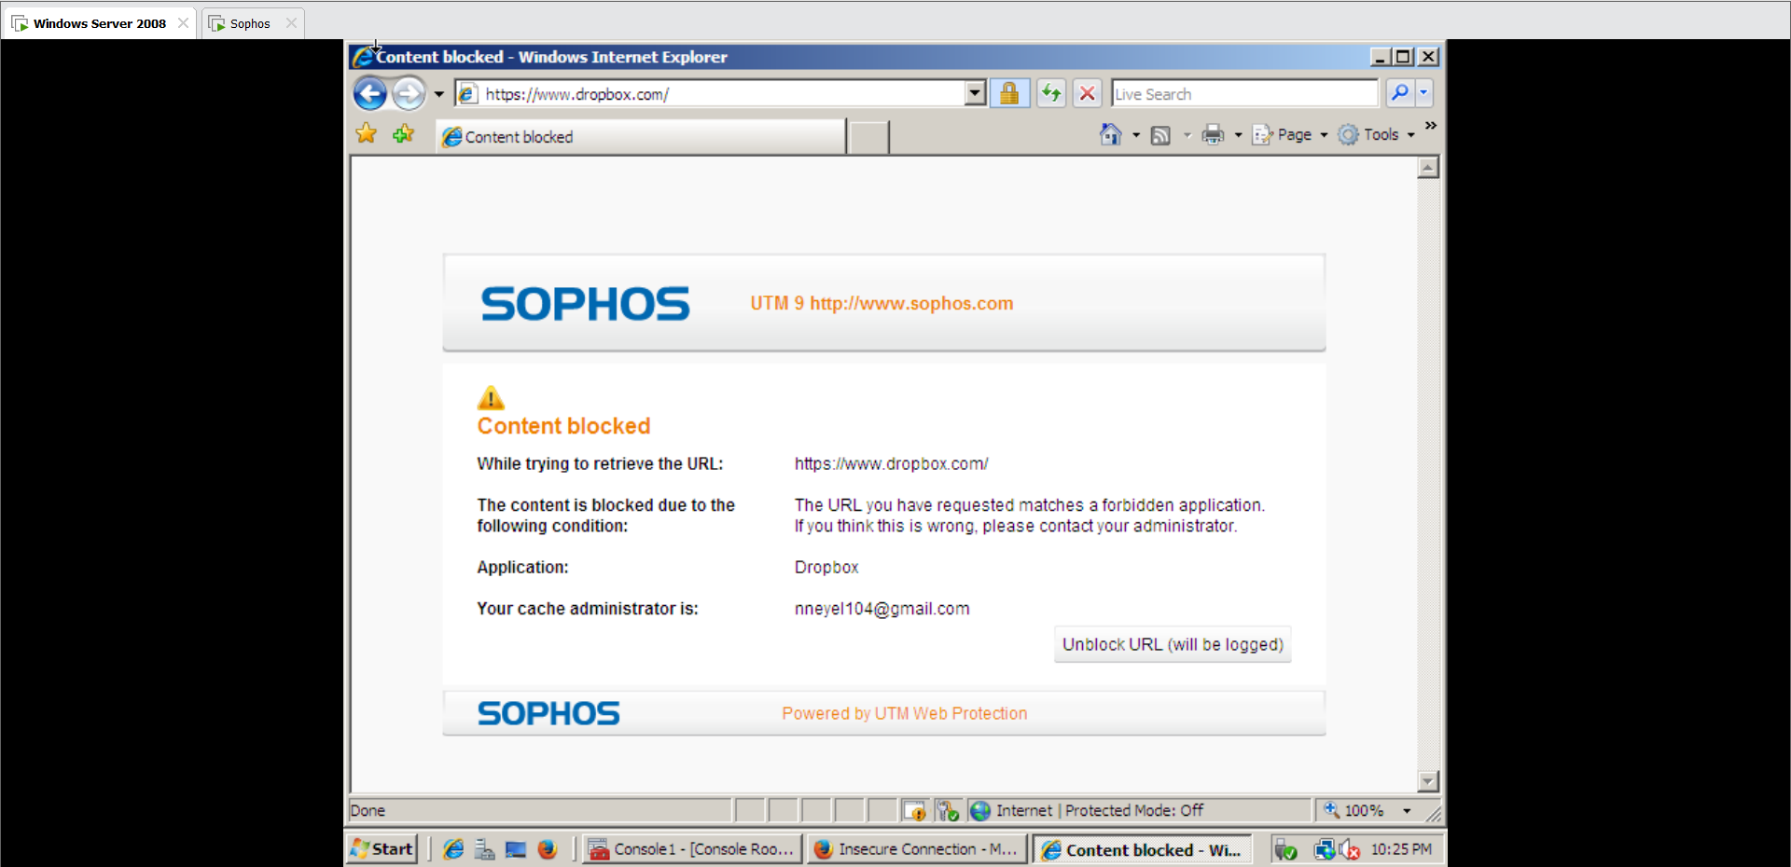

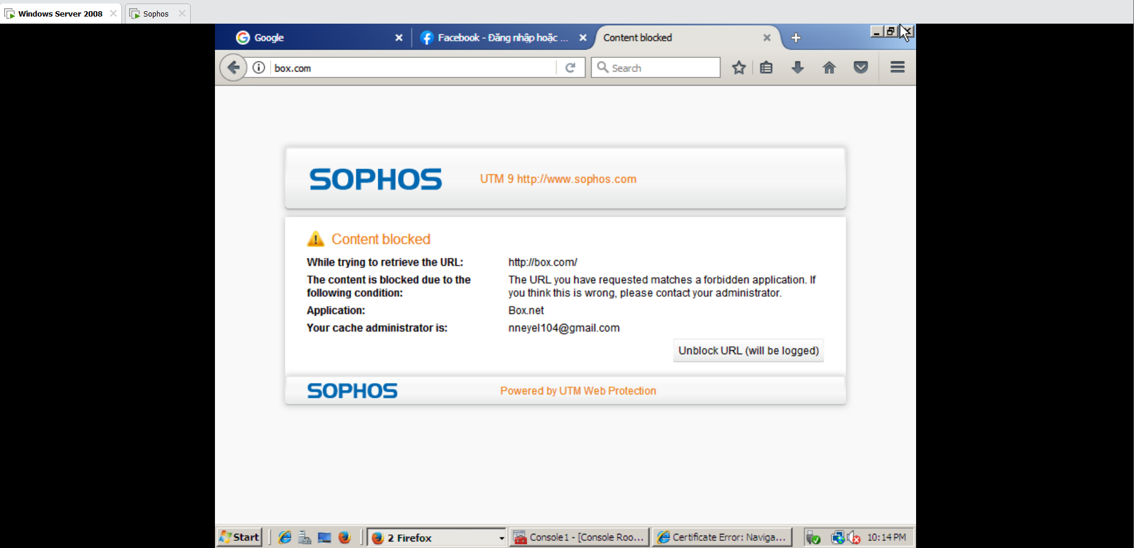

4.

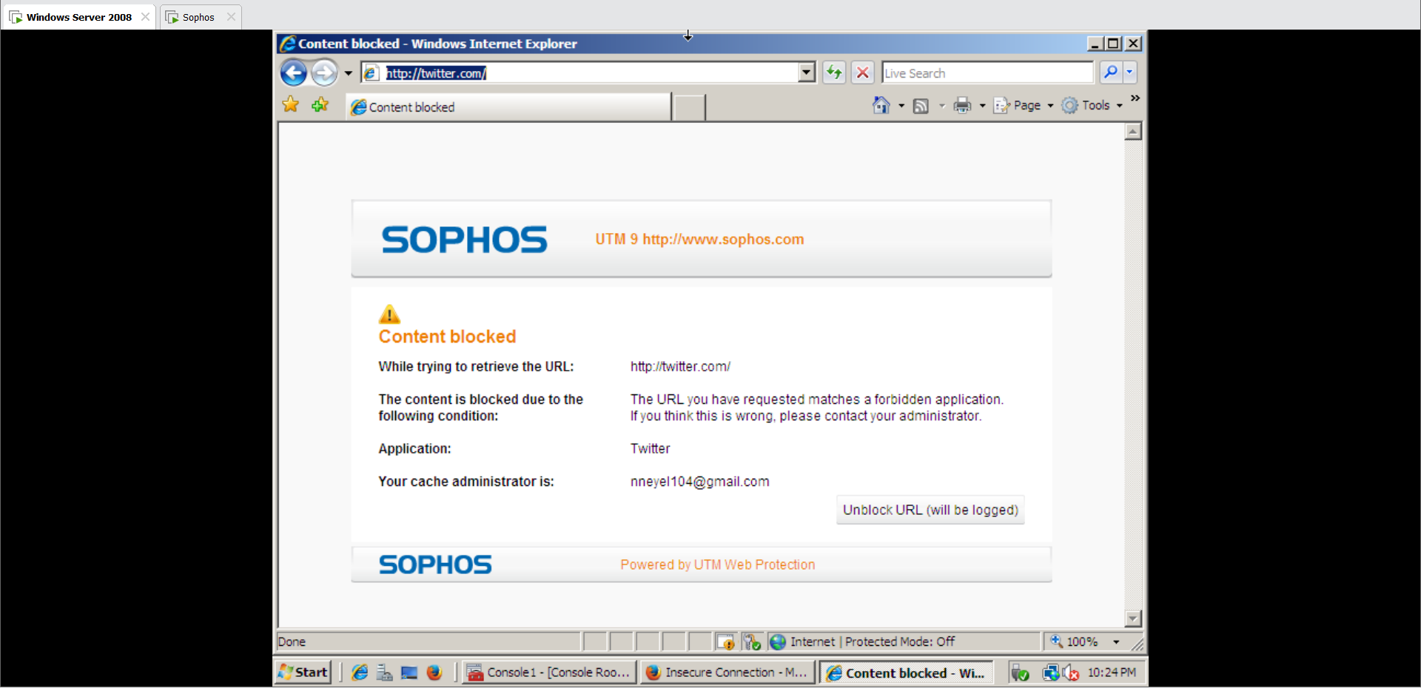

6.

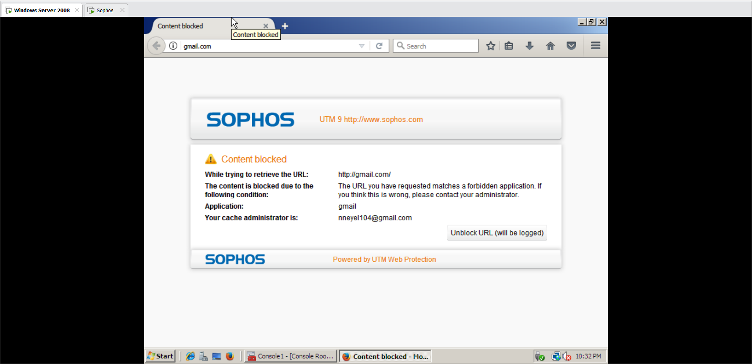

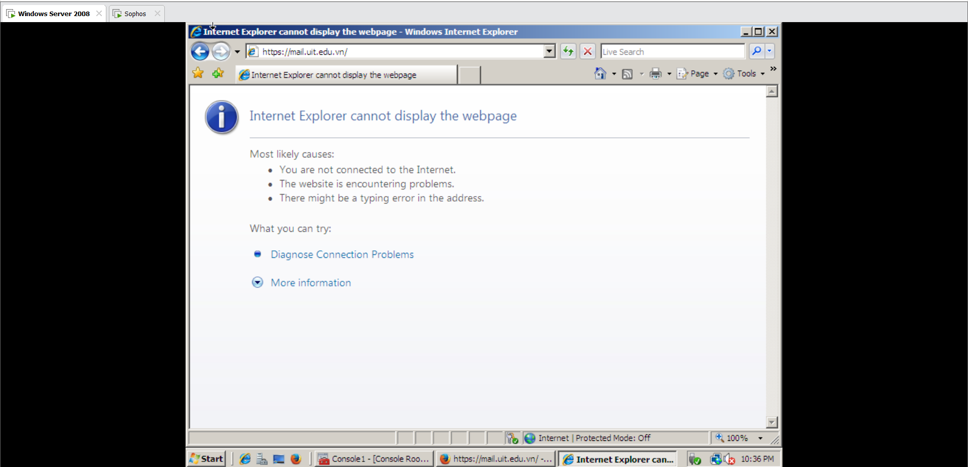

# **BÀI THỰC HÀNH LAB 7: LOCAL DNS ATTACK LAB**

**Bài làm:**

## **Môi trường:**

* Máy ảo Vmware Ubuntu 22.04.2 làm DNS server
* Máy ảo Vmware Ubuntu 22.04.2 làm User
* Máy ảo Vmware Ubantu 22.04.2 làm Attacker

## **Thiết lập IP tĩnh cho cả 3 máy**

* DNS server: 192.168.0.10/24
* User: 192.168.0.100/24
* Attacker: 192.168.0.200/24

Trước tiên, cần thiết lập vùng mạng NAT trước, vì có thể máy ảo không thuộc lớp mạng 192.168.0.0/24.

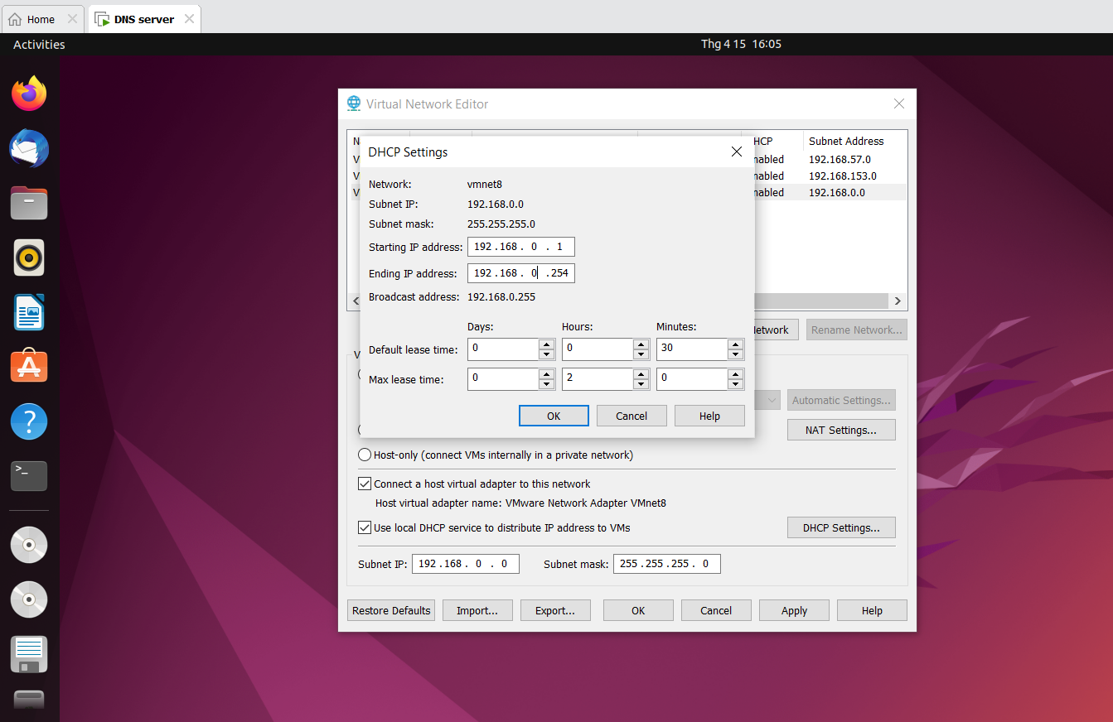

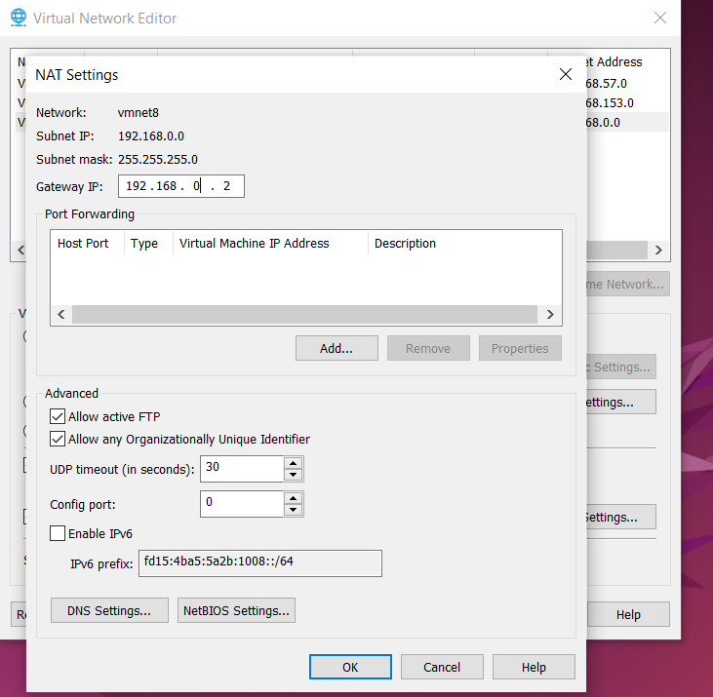

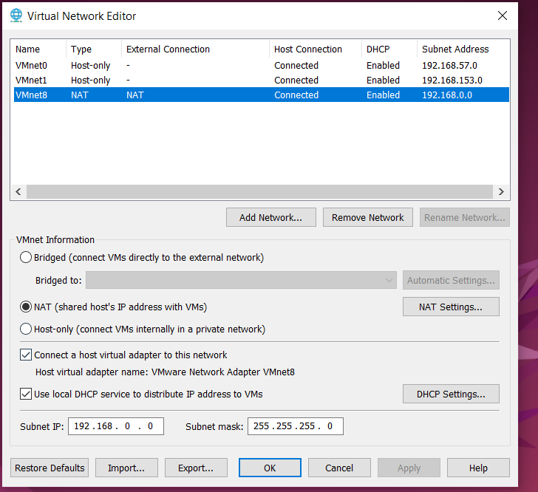

### 2.1. Install and configura the DNS server

Sau đó ta thiết lập IP tĩnh cho DNS server như sau:

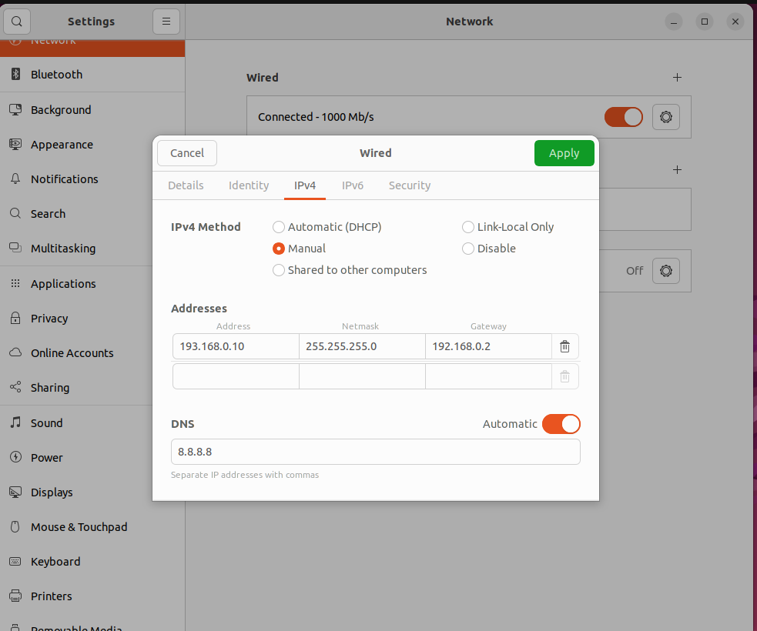

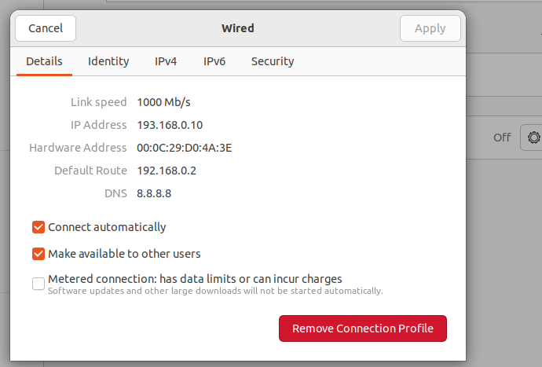

Và sau đó restart lại máy để apply vào. Sau đó vào terminal để kiểm tra bằng lệnh: ifconfig.

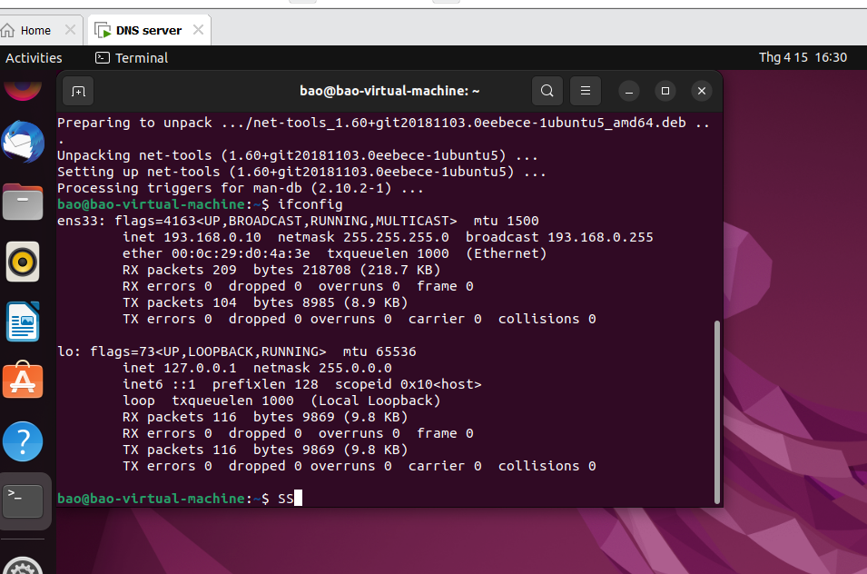

Và kiểm tra tốc đọ mạng google: ping google.com

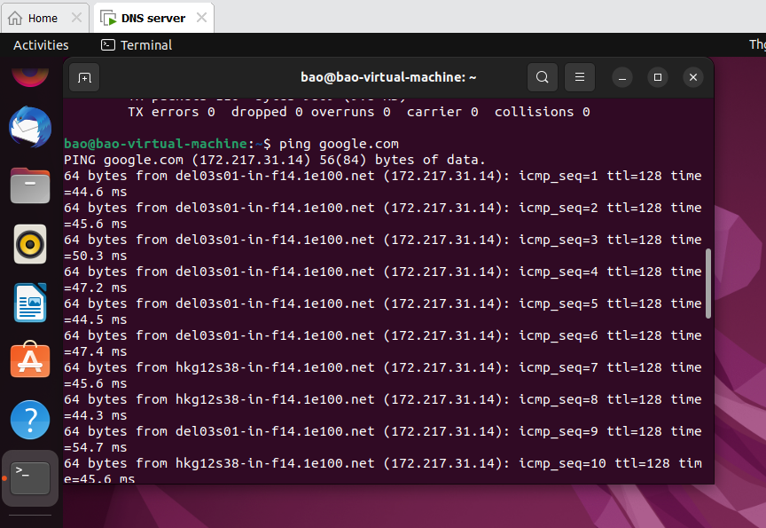

Và cài bind9 vài DNS Server này: sudo apt-get install bind9:

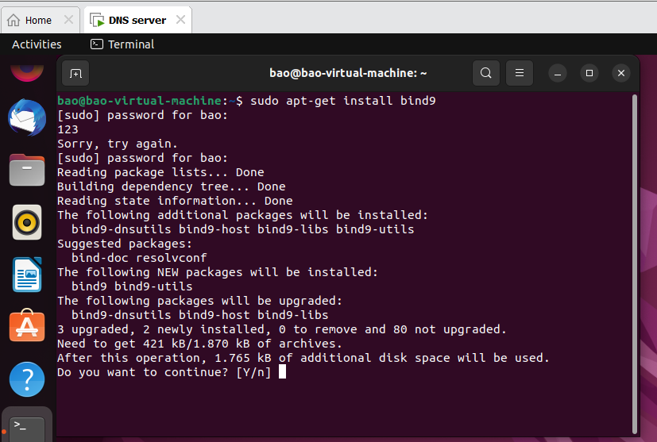

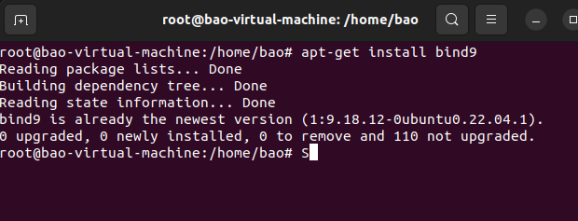

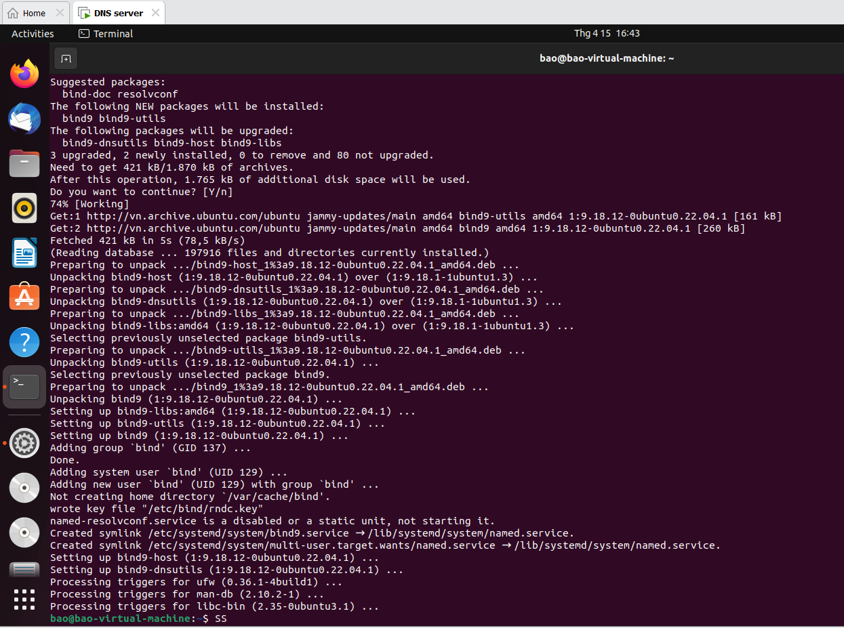

Step 2: Tạo file có tên named.conf.options

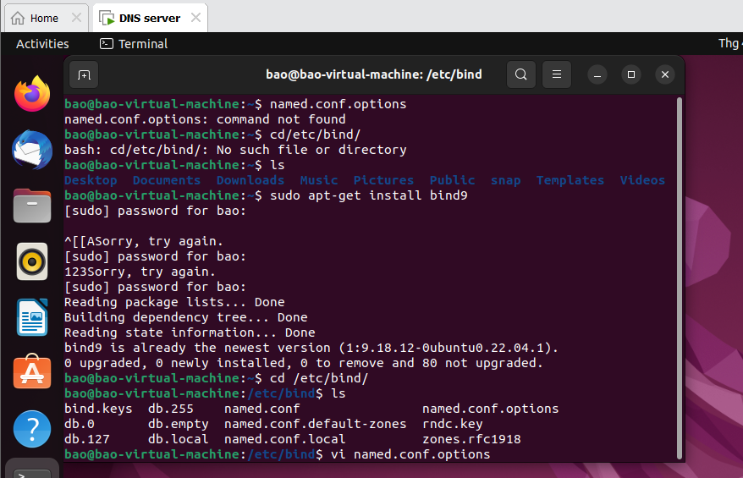

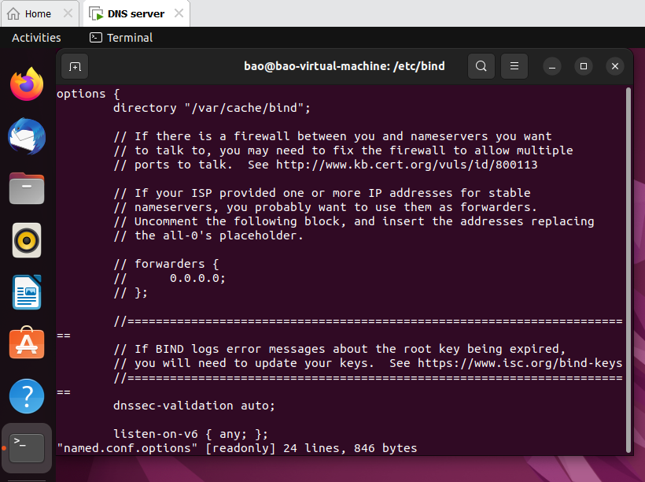

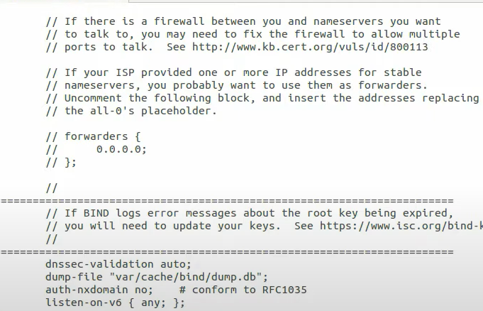

Step 3: Tạo zone

Ta sử dụng một domain là example.com

Và đườn dẫn /etc/bind/ để tạo file named.conf với nội dung như trên

### 2.2. Cấu hình máy User

Bên máy này cũng thiết lập IP tĩnh 192.168.0.100

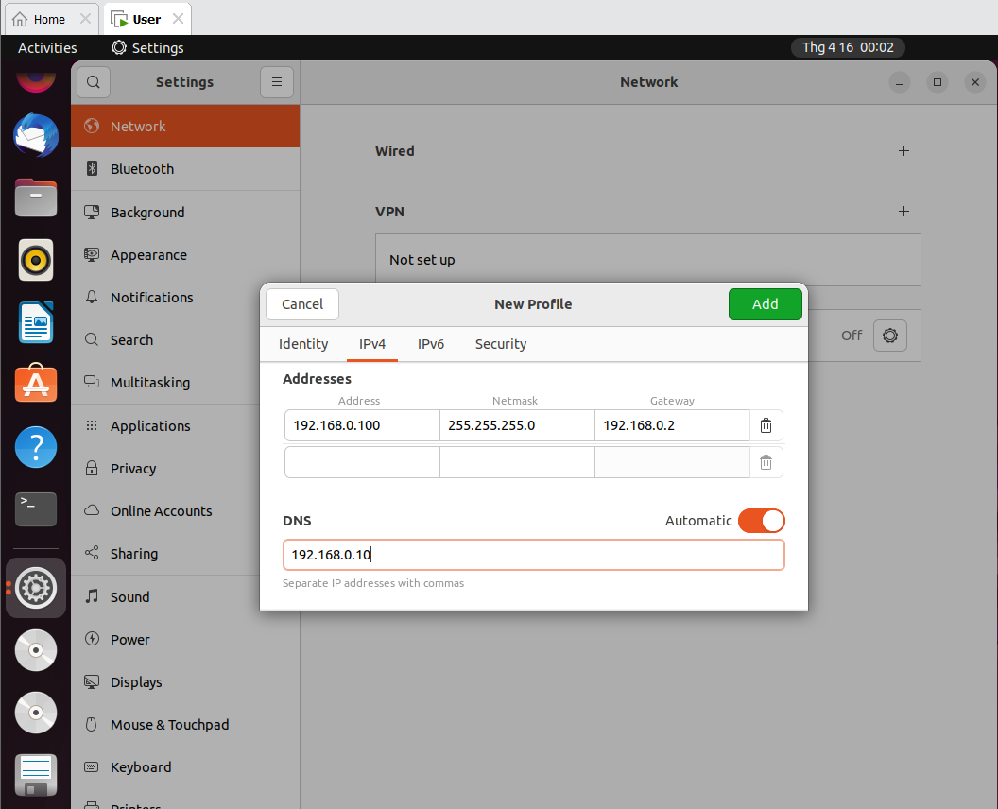

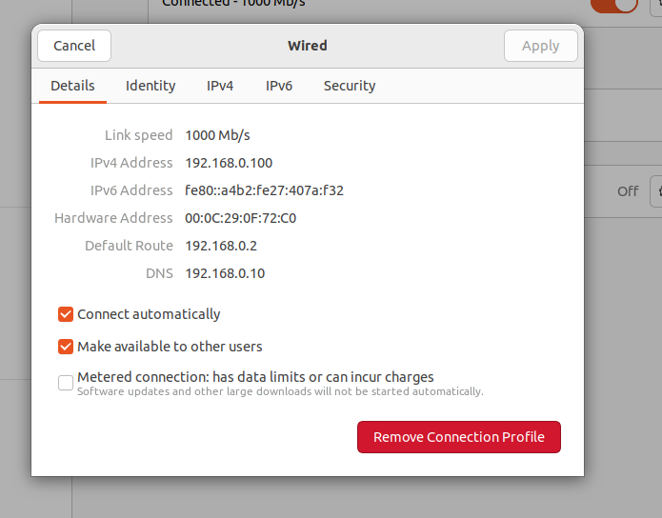

Và ta chỉnh sửa file /ect/resolv.conf để chỉ ra khi cần phân giải tên miền thì phải thông qua máy nào (IP).

Ở đây ta thiết đặt là nameserver 192.168.0.10

Restart lại để apply nó

### 2.3. Attacker

Ta không cần cấu hình gì nhiều- chỉ đạt mỗi IP cho nó như mặc định của mô hình: 192.168.0.200

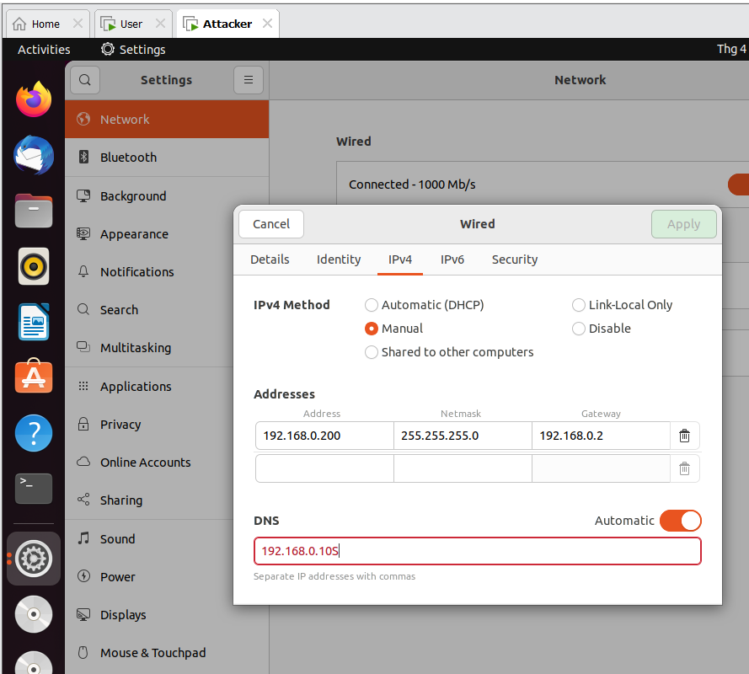

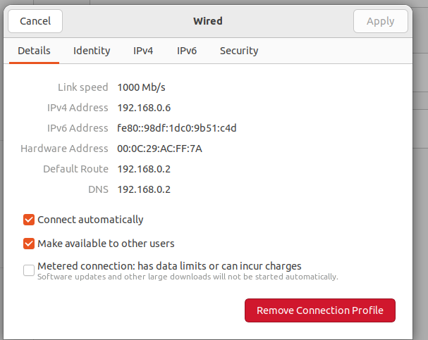

### 2.4. Ta sử dụng lệnh dig [www.example.com](http://www.example.com) trên máy User để xem một vài thông tin về domain [www.example.com](http://www.example.com)

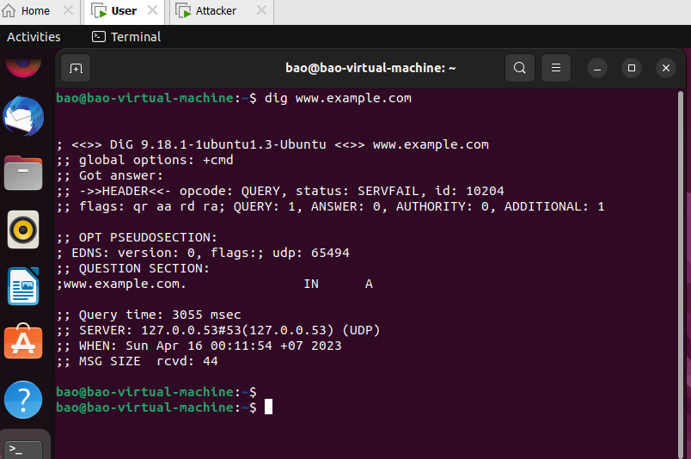

ANSWER SECTION chứa bảng ánh xạ DNS. Ví dụ [www.example.com](http://www.example.com) là 192.168.0.101

## 3.2. Task 1 – Attacker have alrealy compromised the victim’s machine

Trong tấn công này, attacker xân nhập máy người dùng có quyền chỉnh sửa file/etc/host để chuyển hướng truy cập của người dùng đến địa chỉ độc hại

Ví dụ như trường hợp attacker có thể telnet đến máy user và có quyền chỉnh sửa file host đó.

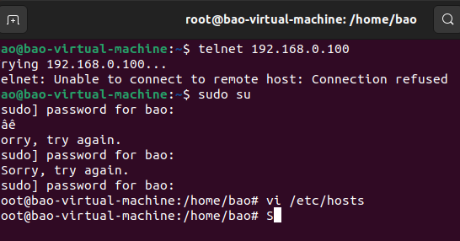

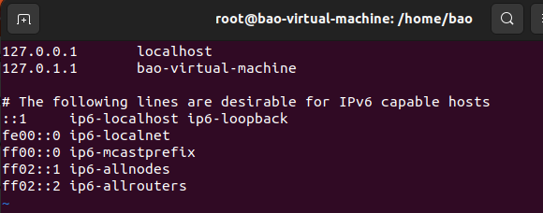

Attacker chuyển hướng tên miền [www.example.com](http://www.example.com) vốn được maping đến 192.168.0.101, thì đổi thành 192.168.0.200 [www.example.com](http://www.example.com) (địa chỉ Attacker)

Đối với nslookup thì có vẻ nó không khả quang, như lệnh ping hoặc truy cập bằng web browser thì được

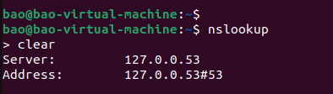

3.2- Dicrectly Spoof Response to User

Trong phần này, khi User truy vấn tên miền, thì nó sẽ gửi một gói tin DNS request đến DNS server. Lúc này, Attacker sniff được, lấy thông tin từ gói tin đó và giả mạo một gói tin phản hồi DNS response đáp ứng đầy đủ các yêu cầu của một gói DNS response thật, nhưng trong gói này Attacket đã đổi IP domain cần truy vấn thành IP độc hại của mình mong muốn.

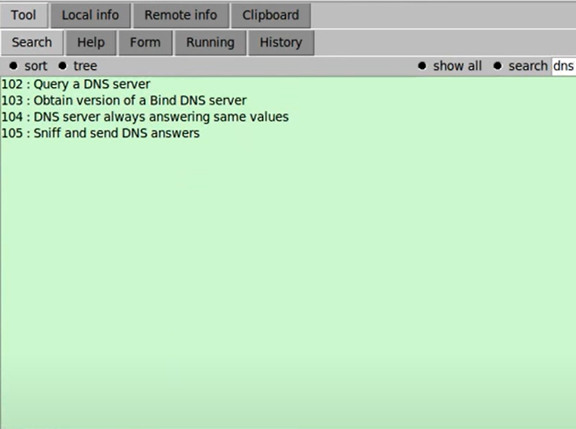

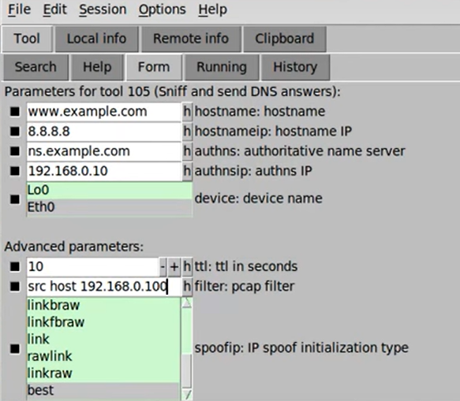

Trong này, Attacker sử dụng công cụ Netwag để thực hiện điều này. Và trong trường hợp filter gõ src host <địa chỉ ip user> để chỉ tấn công mỗi ip user này

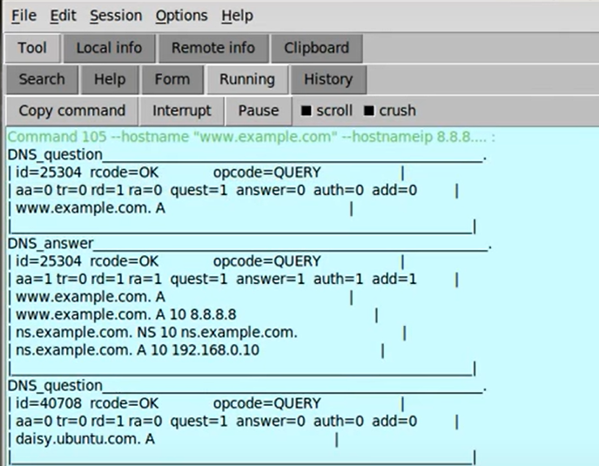

## 3.3-Task 3- DNS server Cache Poisoning

Trong phần tấn công, Attacker tấn công vào máy server thay vì máy người dùng để đạt hiệu quả. Vì khi user truy vấn 1 tên miền không nằng trong DNS server (Apollo), thì DNS server này sẽ truy vấn một Root DNS server ở a nằm ngoài mạng local. Lợi dụng điểm này, Attacker sẽ gởi một tin giả mạo đến DNS server trước khi gói tin từ Root DNS server phản hồi về sẽ giống như tấn công ở Task 2 nhưng lần này nhằm vào DNS server.

Cuộc tấn công này sẽ lâu dài, vì kết quả của gói tin giả mạo sẽ được lưu trên DNS cache của server. Từ đó, mà nhiều user khi truy cập tên miền đó thông qua DNS server sẽ cũng bị ảnh hưởng.

Trước khi làm phần này nên configure một số thứ bên DNS server để các máy mà thiết lập DNS đến server 192.168.0.10 đều có thể truy vấn được

Cấu hình của forwarding DNS server

Bên máy user và attacker thì trong file /ect/resolv.còn phải chỉ ra nameserver 192.168.1.10 – là địa chỉ của DNS server

Giờ thì truy cập thử bằng nslookup trên máy user. User đã truy xuất thành công và tiếp tục trên attacker sẽ tấn công vào DNS server.

# **HỆ MÃ RSA VÀ ELGALMAL**

**Hệ mã RSA là gì?**

[RSA](http://people.csail.mit.edu/rivest/Rsapaper.pdf) là một hệ mã hóa bất đối xứng được phát triển bởi Ron Rivest, Adi Shamir và Leonard Adleman (tên của nó cũng chính là tên viết tắt của 3 tác giả này) và được sử dụng rộng rãi trong công tác mã hoá và công nghệ chữ ký điện tử. Trong hệ mã hóa này, public key có thể chia sẻ công khai cho tất cả mọi người. Hoạt động của RSA dựa trên 4 bước chính: sinh khóa, chia sẻ key, mã hóa và giải mã.

1. **Giải thích thuật ngữ RSA**

RSA là tên của hệ mã hóa bất đối xứng. nó cũng được viết tắt bởi tên của những nhà phát triển ra hệ mã hóa này: Ron Rivest, Adi Shamir và Leonard Adleman. RSA được sử dụng rộng rãi với mục đích mã hoá và đặc biệt là công nghệ tạo chữ ký RSA.

Trong đó, khóa công khai có thể chia sẻ cho tất cả mọi người. Hoạt động của hệ mã hóa RSA nói chung và chữ ký số RSA nói riêng đều dựa trên 4 bước chính: sinh khóa, chia sẻ mã, mã hóa và giải mã.

**2.1. Sinh khóa cho hệ mã hóa RSA**

Mấu chốt của việc sinh khóa trong hệ mã hóa RSA là tìm được những bộ 3 e, d và n là số tự nhiên sao cho:

m^(ed)=m mod n

Và một điểm không thể bỏ qua là bảo mật cho d để sao cho dù biết e, n hay thậm chí m thì cũng không thể tìm ra d được.  
Cụ thể, hệ mã hóa RSA được sinh như sau:

Chọn 2 số p và q là số nguyên tố.

Tính n = pq. Khi đó, n sẽ được dùng làm modulus cho public key và private key.

Tính một số giả nguyên tố bằng phi hàm Carmichael như sau:

(n) = BCNN(λ(p), λ(q)) = BCNN(p − 1, q − 1).   
Giữ bí mật cho giá trị này.

Chọn một số tự nhiên e trong khoảng (1, λ(n))

e thỏa mãn điều kiện ƯCLN(e, λ(n)) = 1, hay chính là e và λ(n) nguyên tố cùng nhau.

Tính toán số d

Điều kiện là d ≡ 1/e (mod λ(n)) hay de ≡ 1 (mod λ(n)). Từ đó, số d được gọi là nghịch đảo modulo của e (theo modulo mod λ(n)).  
Khóa công khai sẽ là bộ số (n, e), và khóa bí mật sẽ là bộ số (n, d). Cần giữ khóa bí mật cẩn thận cũng như các số nguyên tố p và q để từ đó tính toán các khóa dễ dàng hơn.  
Thường chọn e tương đối nhỏ vì nó giúp việc mã hóa và giải mã nhanh hơn. Giá trị thường dùng nhất là e = 65537. Bên cạnh đó, có thể tính số giả nguyên tố bằng phi hàm Euler φ(n) = (p − 1)(q − 1) và coi nó như λ(n).   
Vì φ(n) là bội của λ(n) nên d cần thỏa mãn điều kiện de ≡ 1 (mod φ(n)) cvà d ≡ 1/e (mod λ(n)).

**2.2. Mã hóa và giải khóa cho hệ mã hóa RSA**

Đây là bước mã hóa với Khóa công khai  (n, e) và giải mã với khóa bí mật  (n, d).

Nếu có bản rõ M, cần chuyển nó thành số tự nhiên m trong khoảng (0, n) với điều kiện m, n cùng là nguyên tố. Việc này thường được thực hiện bằng cách thêm kỹ thuật padding. Tiếp đến là mã hóa m thành c theo công thức:

c ≡ m^e mod n c

Sau đó giá trị c sẽ chuyển cho người nhận.  
Ở phía người nhận, c được giải mã để lấy được m theo công thức:

c^d ≡ m^(de) ≡ m mod n

Đây chính là cách đảo ngược padding để lấy m và có lại dữ liệu mã hóa,   
**Ví dụ:**  
p = 5, q = 7 => n = pq = 35 => φ(n) = 24  
Chọn e = 5 vì ƯCLN(5, 24) = 1, dhọn d = 29 vì ed – 1 = 29×5 – 1 chia hết cho 24.  
Giả sử có  m = 32, chúng ta sẽ mã hóa m và thu được kết quả:  
c = 32 ^ 5 % 35 = 2  
Giải mã c để thu m theo công thức: m = 2 ^ 29 % 35 = 32. Đây chính là giá trị của m ban đầu.

## **HỆ MÃ CÔNG KHAI ELGAMAL**

**1. Mô tả hệ mật ElGamal**

Ta biết rằng tin truyền trên mạng rất dễ bị lấy cắp. Để đảm bảo việc truyền tin an toàn người ta thường mã hoá thông tin trước khi truyền đi.  
Việc mã hoá thường theo quy tắc nhất định gọi là hệ mật mã.

Hiện nay có hai loại hệ mật mã: mật mã cổ điểnvà mật mã khoá công khai. Mật mã cổ điển dễ hiểu, dễ thực thi nhưng độ an toàn không cao. Vì giới hạn tính toán chỉ thực hiện trong phạm vi bảng chữ cái sử dụng văn bản cần mã hoá.

Với các hệ mã cổ điển, nếu biết khoá lập mã hay thuật toán lập mã, người ta có thể "dễ" tìm ra được bản rõ. Ngược lại các hệ mật mã khoá công khai cho biết khoá lập mã K và hàm lập mã Ck thì cũng rất "khó" tìm được cách giải mã.

Hệ mã hóa với khoá công khai ElGamal được đề xuất năm 1985, dựa vào độ phức tạp của bài toán lôgarit rời rạc.

Thông thường người ta dùng nhóm con Gq (cấp q) của Zp; ở đó p, q là các số nguyên tố lớn thoả mãn q|(p-1). Ở đây giới thiệu cách xây dựng nhóm Zp, với p là một số nguyên tố lớn.

**Sơ đồ:**

Chọn số nguyên tố lớn p sao cho bài toán logarit rời rạc trong Zp là “khó”. Chọn g là phần tử sinh trong Z*p .

Lấy ngẫu nhiên một số nguyên a,athoả mãn 1£a, a£p-2 và  
tính toán β= aa mod p.

Khoá công khai chính là (p, a, β), và khoá bí mật là a.

**Mã hoá**:

Khoá công khai là (p, a, β) muốn mã hoá thư tín x

                                 (0£x < p)

Lấy ngẫu nhiên một số nguyên k, 0£k £p-2.

Tính toán y1 = ak mod p , y2 = x * βk  mod p.

**Giải Mã:**

Giải mã bản mã nhận được bằng hàm Dk’’, x=Dk’’(C) =  (y1a).y2 mod pvà nhận được bản rõ.

2. **Tính an toàn của hệ mật mã ElGamal**

Giả sử C có được bản mã, để giải mã được thì C phải đối mặt với bài toán sau :

C phải tìm số a sao cho h ºga (mod p) để có thể dùng phương pháp giải mã như B đã làm;

Hoặc C phải tìm số b sao cho y1 = gb (mod p) để có thể tính trực tiếp hb và từ đó tìm được r .

Cả hai cách tiếp cận nói trên đều đòi hỏi C phải giải bài toán logarithm rời rạc, là một bài toán khó, do đó ElGamal là hệ mã khóa tương đối an toàn.

## **DEMO VỀ MÃ HÓA RSA**

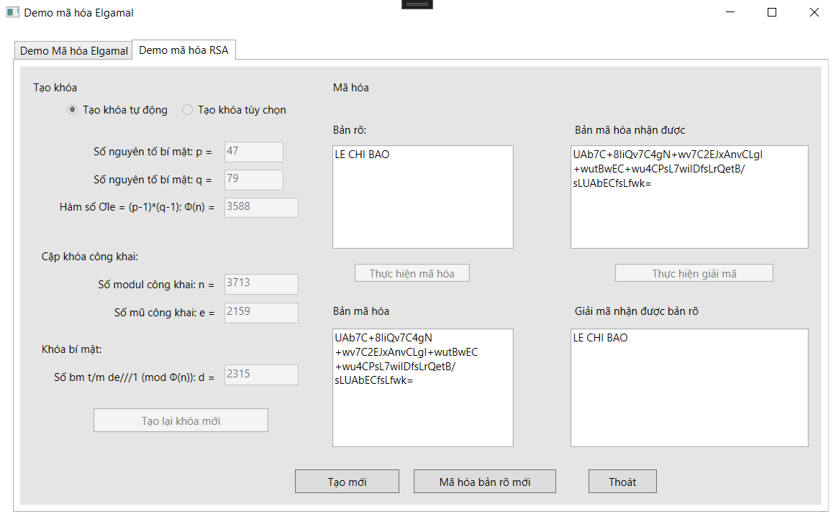

## **DEMO VỀ MÃ HÓA ELGAMAL**

